Revurdering af miljøgodkendelser til Nature Energy Korskro
Nature Energy Korskro A/S, Lunde Hovedvej 51, 6705 Esbjerg Ø
4. august 2022
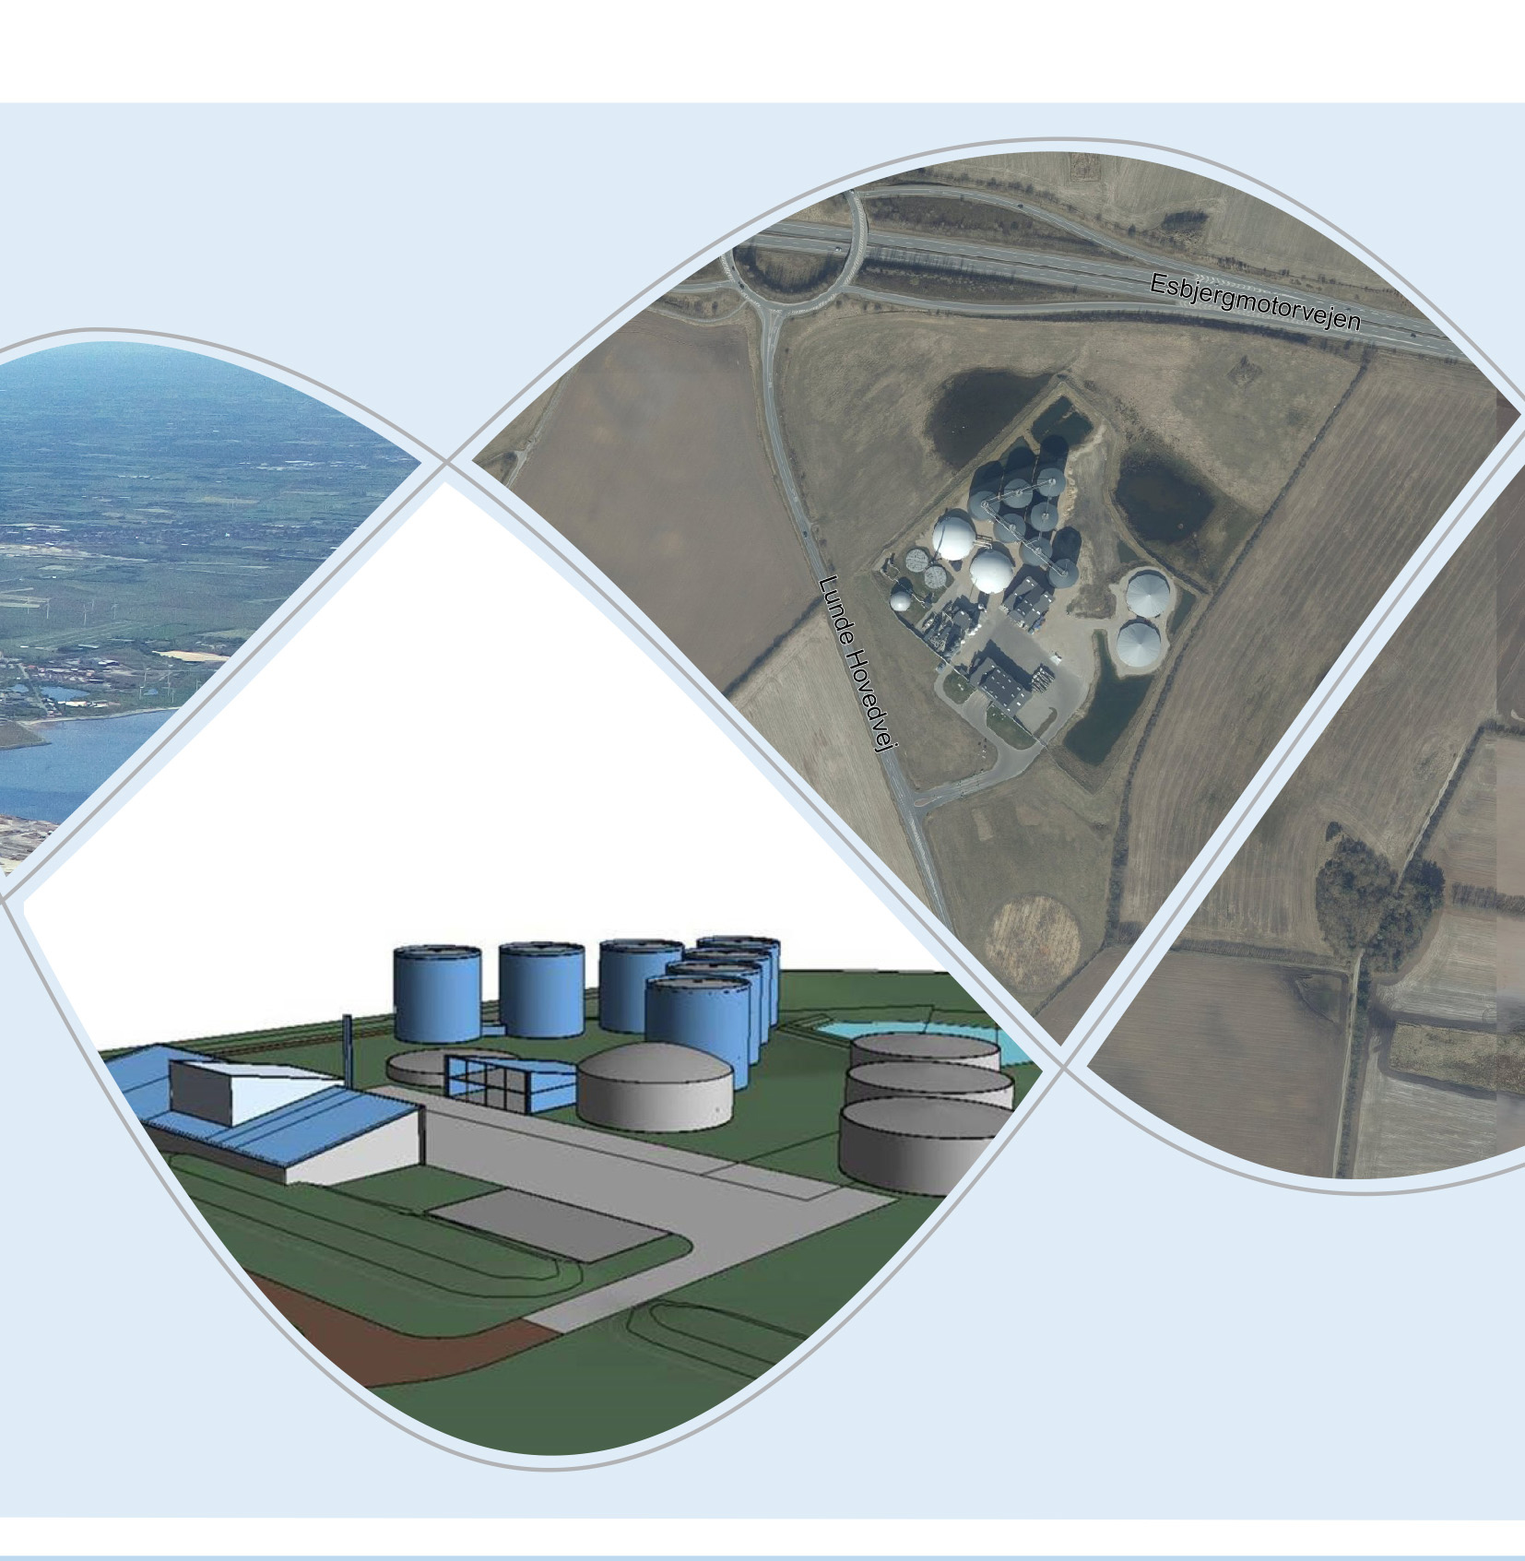

ESBJERG KOMMUNE
Industrimiljø
Torvegade 74
6700 Esbjerg
Telefon 7616 1616
E-mail miljo@esbjergkommune.dk
Web www.esbjerg.dk

Sag nr.: 19/6573
Sagsansvarlig: Sonja Knudsen
Copyright: Alle kort og luftfoto: copyright DDO ®, ©COWI

Revurdering af miljøgodkendelser til Nature Energy Korskro A/S

Nature Energy Korskro A/S
Lunde Hovedvej 51
6705 Esbjerg Ø

Matrikelnummer: 3g Lunde, Esbjerg Jorder
CVR-nummer 34 71 16 31
P-nummer: 1.017.960.438

Listepunkt: Hovedaktivitet: 5.3b(i)
Nyttiggørelse eller en blanding af nyttiggørelse og bortskaffelse af ikke-farligt affald, hvor kapaciteten er større end 75 tons/dag, og hvorunder en eller flere af følgende aktiviteter finder sted, dog undtaget aktiviteter omfattet af direktiv 91/271/EØF om rensning af byspildevand.

i) Biologisk behandling.

Biaktivitet: G201
Kraftproducerende anlæg, varmeproducerende anlæg, gasturbineanlæg og motoranlæg med en samlet nominel indfyret termisk effekt på mere ende eller med 5 MW og mindre end 50 MW.

Mellemstore fyringsanlæg (BEK nr. 1535 af 09.12.2019 om miljøkrav for mellemstore fyringsanlæg).

Afgørelsen omfatter Revurdering af virksomhedens miljøgodkendelser som følge af vedtaget BAT-konklusion for affaldsbehandlingsanlæg.
Revurderingen omfatter hele biogasanlægget.

Annonceres den 04.08.2022 på DMA – Digital Miljøadministration www.dma.mst.dk
Klagefristen udløber den 01.09.2022
Søgsmålsfristen udløber den 04.02.2023
Næste revurdering påbegyndes den 04.08.2032 eller når EU-kommissionen har offentliggjort en BAT-konklusion i EU-tidende, der vedrører virksomhedens listepunkter.
Indholdsfortegnelse:

1. Indledning - 4 -
2. Afgørelse - 4 -
3. Vilkår - 5 -
Generelt - 5 -
Indretning og drift - 6 -
Luftforurening - 9 -
Kontrol af luftforurening - 12 -
Støj - 13 -
Kontrol af støj - 14 -
Affald - 15 -
Beskyttelse af jord, grundvand og overfladevand - 16 -
Driftsforstyrrelser og uheld - 18 -
Egenkontrol - 18 -
Driftsjournal - 19 -
Årsrapport - 20 -
Risiko - 20 -
4. Lovgrundlag - 21 -
5. Godkendelsens omfang - 21 -
6. Afgørelsens gyldighed - 22 -
7. Udtalelser og høringssvar - 22 -
8. Miljøteknisk redegørelse og vurdering - 23 -
Ejer og ansvarsforhold - 23 -
Etablering og beliggenhed - 23 -
Planforhold - 23 -
Kommuneplan - 23 -
Lokalplan - 23 -
Zonetilladelse - 24 -
VVM - miljøvurdering - 24 -
Spildevandsplan - 24 -
Grundvandsinteresser - 24 -
Internationale naturbeskyttelsesområder - 25 -
Indretning og drift - 26 -
Anlæggets indretning - 26 -
Til- og frakørselsforhold - 28 -
Drift og driftstid - 29 -
Produktionskapacitet, processer og forbrug af råvarer/hjælpestoffer - 29 -
Produktion - 29 -
Processer - 29 -
Hjælpestoffer - 32 -
Luftforurening og lugt - 33 -
Luftrenseanlæg/biofilter - 34 -
Opgraderingsanlæg - 34 -
Præstationskontrol på anlæg for lugt og H₂S - 35 -
Energianlæg - 37 -
Gasfakkel - 38 -
Værksted - 39 -
Diffus emission - 39 -
Unormal drift - 39 -
Støj - 40 -
Affald - 41 -
Spildevand - 41 -
Risiko - 42 -
BAT/BREF - 43 -
Basistilstandsrapport - 44 -
Redegørelse for vilkår - 44 -
Generelt - 45 -
Indretning og drift - 45 -
Luftforurening og lugt - 46 -
Støj - 48 -
Affald - 48 -
Beskyttelse af jord, grundvand og overfladevand - 49 -
Driftsforstyrrelser og uheld - 49 -
Egenkontrol, driftsjournal og årsrapport - 50 -
Risiko - 50 -
Helhedsvurdering - 51 -
Øvrig regulering - 51 -
9. Offentliggørelse - 51 -
10. Klagevejledning - 51 -
Bilag: - 53 -
Bilag 1: Kort med angivelse af virksomhedens placering - 54 -
Bilag 2: Meddelte afgørelser, der revurderes - 55 -
Bilag 3: Situationsplan - 56 -
Bilag 4: Indretning af anlæg, placering af bygninger og tanke - 57 -
Bilag 5: Beskrivelse af Strandmøllens CO₂ - genindvindingsanlæg - 58 -
Bilag 6: Placering af afkast fra biofilter og opgradering - 62 -
Bilag 7: Luftrenseanlæg, biofilter, opbygning - 63 -
Bilag 8: Placering af tanke til industriaffald og PE-tanke til biofilter (hovedfilter) - 64 -
Bilag 9: Placering af støjkilder - 65 -
Bilag 10: Gennemgang af BAT-konklusioner - 66 -
Bilag 11- Oversigt over revurdering af vilkår - 1 -

Indledning
Nature Energy Korskro A/S er et eksisterende biogasanlæg, der ligger på Lunde Hovedvej 51, 6705 Esbjerg Ø, matr.nr. 3g Lunde, Esbjerg Jorder. Placering fremgår af bilag 1.

Nature Energy Korskro er omfattet af godkendelsesbekendtgørelsens bilag 1, listepunkt 5.3b(i).

Nyttiggørelse eller en blanding af nyttiggørelse og bortskaffelse af ikke-farligt affald, hvor kapaciteten er større end 75. tons/dag, og hvorunder en eller flere af følgende aktiviteter finder sted, dog undtaget aktiviteter omfattet af direktiv 91/271/EØF om rensning af byspildevand:
i) Biologisk behandling

Nature Energy Korskro er hidtil reguleret af nedenstående miljøgodkendelser og tillægsgodkendelser:

24.10.2016 Miljøgodkendelse af biogasanlæg
29.06.2018 Miljøgodkendelse af 2 stk. naturgaskedler
23.11.2018 Afgørelse om ikke-godkendelsespligt for CO₂-anlæg i tilknytning til eksisterende biogasanlæg på Lunde Hovedvej 51, 6705 Esbjerg Ø
14.12.2020 Tillæg til miljøgodkendelse af ændrede afkastforhold og ændret placering af ståltanke og hovedfilter

Dette dokument inddrager og sammenfatter alle gældende godkendelser i en samlet revurdering af miljøgodkendelser for anlægget (fremover benævnt revurderingen). Der henvises til bilag 2, der oplister afgørelser, der er revurderet samt status for retsbeskyttelse. Bilag 11 oplister vilkår, der revurderes, og det angives om vilkårene er ændret.

Baggrunden for denne revurdering er, at EU-kommissionen har offentliggjort BAT-konklusioner for affaldsbehandlingsanlæg (WT BREF 2018) den 17. august 2018, og at BAT-konklusionerne skal være implementeret på biogasanlægget senest 4 år efter offentliggørelsen – dvs. senest den 17. august 2022.

Denne afgørelse erstatter tidligere meddelte miljøgodkendelser og tillægsgodkendelser af Nature Energy Korskro som oplistet i bilag 2. Når nærværende afgørelse træder i kraft, bortfalder ovennævnte miljøgodkendelse og tillægsgodkendelser.

Esbjerg Kommune har vurderet, at biogasanlægget ikke er omfattet af kravet om basistilstandsrapport efter godkendelsesbekendtgørelsens § 15, stk. 1.

Afgørelse
På baggrund af oplysninger i afsnit 8 har Esbjerg Kommune, Industrimiljø revurderet virksomhedens miljøgodkendelser. Virksomheden meddeles afgørelse om revurdering af virksomhedens miljøgodkendelser.

Afgørelse på baggrund af revurdering meddeles i henhold til miljøbeskyttelseslovens § 41, stk. 1, jf. § 41b (alle vilkår). Vilkårene træder i kraft straks ved meddelelse af afgørelsen medmindre andet fremgår i det enkelte vilkår eller at afgørelsen påklages, jf. afsnittet ”Offentliggørelse og klagevejledning”.

Vilkår er enten overført til denne afgørelse eller sløjfet, fordi de er utidssvarende. De overførte vilkår er enten overført uændret, eller ændret ved påbud efter miljøbeskyttelseslovens § 41. Endvidere er der ved revurderingen tilføjet nye vilkår ved påbud efter lovens § 41 på baggrund af BAT-konklusionen.

Uændrede vilkår og vilkår, der kun er ændret redaktionelt, er umarkerede. Dog, hvis disse er overført fra en miljøgodkendelse, hvor der fortsat er retsbeskyttelse, vil udløbsdatoen for retsbeskyttelsen være angivet i bilag 11.

Afgørelsen tages op til revurdering i overensstemmelse med reglerne i miljøbeskyttelseslovens § 41a, stk. 2 og stk. 3, herunder når EU-Kommissionen har offentliggjort en BAT-konklusion i EU-Tidende, der vedrører virksomhedens listepunkt.

Nedenfor er det opført hvorledes de forskellige vilkår er mærket:

- ◊ Vilkår mærket med ”◊” er meddelt efter miljøbeskyttelseslovens § 41, stk. 1, jf. § 41b. Det er vilkår om eksisterende forhold, hvor der er tale om nye eller skærpede vilkår ved revurdering af hidtil gældende afgørelser.
- ● Vilkår mærket med ”●” er videreført fra tidligere afgørelser.

Revurderingsafgørelsen overfører nogle vilkår, ændrer nogle vilkår og fastsætter nye vilkår. Hvorvidt vilkårene er tillagt retsbeskyttelse, fremgår af bilag 11. Der er klageadgang for helheden herunder de uændrede vilkår.

Vilkår
Vilkår, som er hentet fra standardvilkårsbekendtgørelsen eller BAT-konklusionen, er markeret med deres oprindelige nummer f.eks. J205, S1, 5.3.b.i, S1 eller BAT1.

Afgørelsen meddeles efter miljøbeskyttelseslovens kapitel 5, § 41, jf. § 41b, med forudsætninger og vilkår for anlæg, drift og kontrol, som angivet i det følgende:

Generelt
- •Ved ophør af virksomhedens drift skal virksomheden træffe de nødvendige foranstaltninger for at undgå forureningsfare og for at efterlade stedet i tilfredsstillende tilstand. En redegørelse for disse foranstaltninger skal fremsendes til tilsynsmyndigheden senest 3 måneder, før driften ophører. Endvidere skal tilsynsmyndigheden orienteres om delvist ophør. ^{J205, S1, 5.3.b.i, S1}

- ◊Ved ophør af virksomhedens drift skal virksomheden inden en af tilsynsmyndigheden fastsat tidsfrist tømme og rengøre tankanlæg, rørføringer og procesanlæg, som efter tilsynsmyndighedens vurdering, aktuelt eller på sigt vil kunne indebære fare for forurening af jord, grundvand, overfladevand og spildevandssystem. Virksomheden skal gennemføre foranstaltninger, som sikrer tankanlæg, rørføringer og procesanlæg mod utilsigtet brug.

- •Virksomheden skal straks indberette til tilsynsmyndigheden når vilkår ikke overholdes, og straks træffe de nødvendige foranstaltninger for at sikre, at vilkårene igen overholdes. Driften af virksomheden eller den relevante del heraf indstilles, indtil vilkårene igen overholdes, hvis den manglende overholdelse af godkendelsesvilkårene, medfører umiddelbar fare for menneskers sundhed, eller i betydeligt omfang truer med at påvirke miljøet negativt. ^{5.3.b.i, S2}

- •Hvor der i vilkårene anvendes betegnelsen ”befæstet areal” menes en fast belægning, der giver mulighed for opsamling af spild og kontrolleret afledning af nedbør. Hvor der i vilkårene anvendes betegnelsen ”tæt belægning” menes en fast belægning, der i løbet af påvirkningstiden er uigennemtrængelig for de forurenende stoffer, der håndteres på arealet. ^{J205, S2, 5.3.b.i, S3}

- ◊Virksomheden skal indføre og vedligeholde et miljøledelsessystem, der opfylder kravene i BAT 1 i BAT-konklusioner for affaldsbehandlingsanlæg ((EU) 2018/1147 af 10. august 2018).

Miljøledelsessystemet skal være udviklet og igangsat inden 17. august 2022. ^{BAT1}

- ◊Virksomheden skal udarbejde en energieffektivitetsplan, der omfatter:
- Fastlæggelse og beregning af det specifikke energiforbrug
- Fastsættelse af nøgleparametre på årsbasis (eksempelvis det specifikke energiforbrug udtrykt i kWh/ton behandlet affald
- Planlægning af løbende forbedringsmål og dertil knyttede foranstaltninger

Og energibalancen skal registreres som følger:
- Information om energiforbrug i kildetyper (elektricitet, brændstof etc.) hvad angår levere energi
- Information om energi eksporteret fra anlægget
- Information om energistrømmen (f.eks Sankey-diagrammer eller energibalancer), som viser, hvordan energien anvendes i løbet af processen.

Planen og energibalancen kan indgå i miljøledelsessystemet og skal være implementeret senest den 17. august 2022. ^{BAT23}

- •Et eksemplar af godkendelsen skal til enhver tid være tilgængeligt på virksomheden. Driftspersonalet skal være orienteret om godkendelsens indhold.

- •Tilsynsmyndigheden skal straks orienteres skriftligt om følgende forhold:
- Ejerskifte af virksomheden og/eller ejendom
- Helt eller delvist skifte af driftsansvarlig
Meddelelsen sendes til miljo@esbjerg.dk

Indretning og drift
- ◊Anlægget godkendes til at modtage og behandle maksimal 1.050.000 tons pr. år af følgende typer af biomasse:
- Husdyrgødning i henhold til definitionerne i husdyrgødningsbekendtgørelsen, med eventuelle senere ændringer
- Anden organisk biomasse. Affald, som er optaget på affald-til-jord bekendtgørelsens bilag 1, herunder materiale i.h.t. biproduktforordningen og energiafgrøder, med eventuelle senere ændringer.
- Animalske biprodukter i henhold til bekendtgørelse om organiske gødningsstoffer og jordforbedringsmidler med animalsk indhold, med eventuelle senere ændringer.

Type af modtaget biomasse | Mængde  Ton pr. år
Husdyrgødning mv. | 766.000
Dybstrøelse/Energiafgrøder/Ensilage | 172.000
Industrielle restprodukter | 112.000

- •Forud for modtagelse af industrielle restprodukter skal der til tilsynsmyndigheden sendes oplysninger, der specificerer hvilke typer, der vil blive modtaget. Der skal for hver type redegøres for, at modtagelse og behandling af den pågældende affaldstype kan ske i overensstemmelse med forudsætningerne for godkendelsen, herunder med hensyn til anlæggets lugtemission.

- ◊Der skal udarbejdes og indføres procedurer for:
- Affaldskarakterisering og forhåndsgodkendelse for affaldets egnethed inden modtagelse. ^{BAT2}
- Modtagelse af affald med formål at bekræfte affaldets egnethed inden modtagelse. ^{BAT2}
Der skal udarbejdes og indføres et:
- Affaldssporingssystem og -register indeholdende oplysninger om, hvor affaldet kommer fra, mængder og eventuelle analyser. ^{BAT2}
- Kvalitetsstyringssystem for outputtet. ^{BAT2}
- Sikring af adskillelse af relevante affaldsstrømme. ^{BAT2}
- Sikring af at affaldstyper kan forenes inden affald blandes eller opblandes. ^{BAT2}

Der skal udarbejdes procedurer / driftsinstruktioner for:
- Hvordan personalet skal forholde sig i forbindelse med modtagelse og håndtering af biomasse, afgasset biomasse og biogas, således at væsentlige udslip af biomasse, afgasset biomasse og biogas forebygges. ^{J205, S3 og 5.3.b.i, S4}
- Kontrol og vedligeholdelse af reaktortanke og rørføring, sådan at de til enhver tid er gastætte. ^{J205, S3 og 5.3.b.i, S4}
- Kontrol og vedligeholdelse af luftrenseanlæg samt ved driftsforstyrrelser, herunder i perioder, hvor luftrenseanlæg ikke virker efter hensigten. ^{J205, S3 og 5.3.b.i, S4}
- Kontrol og vedligeholdelse af gasfakkel. ^{J205, S3 og 5.3.b.i, S4}
- Kontrol og vedligeholdelse af CO₂ renseanlæg, og ^{J205, S3 og 5.3.b.i, S4}
- Opstart af biogasanlæg og tilhørende renseforanstaltninger samt varighed heraf. ^{J205, S3 og 5.3.b.i, S4}

- ◊Der skal udarbejdes, gennemføres og regelmæssigt gennemgås en lugtreduktionsplan som led i virksomhedens miljøledelsessystem. Planen skal omfatte:
- Procedure, der indeholder foranstaltninger og tidsfrister
- Procedure for gennemførelse af lugtmonitering som fastlagt i BAT 10
- Procedure for reaktionen på de identificerede lugthændelser, f.eks. klager
- Et program for forebyggelse og reduktion af lugtgener, der er designet til at identificere kilden/kilderne, til at karakterisere kildernes bidrag og til at gennemføre forebyggende og/eller reducerende foranstaltninger. ^{BAT12}

- ◊Virksomheden skal sikre, at der til hver en tid er lagerkapacitet til det modtagne affald. ^{BAT4b}

- •Virksomheden må kun modtage biomasse fra køretøjer med tank, lukket container eller kasse, eller via rørsystemer, bortset fra energiafgrøder, der kan modtages fra andre køretøjer. ^{J205, S4 og 5.3.b.i, S5}

- •Omlastning af pumpbar biomasse skal ske i et lukket system. Dog er udslip af fortrængningsluft ved påfyldning af køretøjer tilladt, hvis påfyldning foregår indendørs i lukket hal med afsug til anlæggets skorsten. ^{J205, S5, 5.3.b.i, S6}

- •Biomasse og væskefraktion skal opbevares i tanke og beholdere, der er lukkede eller forsynet med tætsluttende fast overdækning i form af et betondæk, teltoverdækning eller lignende. Energiafgrøder kan dog opbevares i overdækkede udendørs stakke. Andre typer biomasse kan opbevares i stakke indendørs eller i stakke udendørs og overdækket, hvis der ikke vurderes at være risiko for lugt- eller støvgener hos nærmeste omboende eller risiko for udledning af næringsstoffer. ^{J205, S6 og 5.3.b.i, S7}

- •Reaktortanke med tilhørende rørføringer skal være gastætte. ^{J205, S7, 5.3.b.i, S8}

- •I tanke og beholdere med pumpbar ikke afgasset biomasse skal der ved aflæsning og opbevaring af biomasse i den respektive tank eller beholder være en vedvarende indadgående luftstrøm i tanken eller beholderen med henblik på at forebygge emission af lugt til omgivelserne. ^{J205, S8 og 5.3.b.i, S9}

- •Aflæsning af ikke pumpbar biomasse skal ske i modtagehal og i en beholder eller tank, der er indrettet således, at der ikke sprøjter biomasse ud af denne, når der læsses biomasse i. Alle porte, døre og vinduer skal være lukkede i modtagehallen, mens der pågår aflæsning af biomassen, og mens der sker åbning og lukning af beholdere og tanke til opbevaring af biomasse. Modtagehallen skal være ventileret med udsug, der indrettes og tilpasses aktiviteten i hallen, herunder især håndtering af fortrængt luft fra modtagetanke ved aflæsning af biomasse. Ved ny installation skal ventilationsanlægget forsynes med automatisk overvågning med alarm for driftsforstyrrelser og som sikrer, at portene er lukkede og ventilationen er i drift, inden aflæsning påbegyndes.

I tanke og beholdere til ikke-pumpbar biomasse skal der ved aflæsning og opbevaring af biomasse i den respektive tank eller beholder være en indadgående luftstrøm i tanken eller beholderen. Tanke og beholdere skal holdes lukkede, når der ikke sker aflæsning af biomasse. Dybstrøelse, fiber og energiafgrøder kan aflæsses i plansilo eller aflæsses i grube. ^{J205, S9 og 5.3.b.i, S10}

- •Separering af afgasset biomasse skal ske i lukket rum med afsug. ^{J205, S10 og 5.3.b.i, S11}

- •Såfremt fiberfraktion opbevares indendørs i åbne stakke, skal porte, døre og vinduer holdes lukkede, undtagen i situationer hvor der sker transport ud og ind af hallen. Såfremt fiberfraktion opbevares udendørs, skal det ske i lukket container eller i oplag, som holdes overdækket. ^{J205, S11 og 5.3.b.i, S12}

- •Rengøring af køretøjer skal ske indendørs med lukkede porte, døre og vinduer. ^{J205, S12 og 5.3.b.i, S13}

- ◊Anlægget skal være forsynet med luftrenseanlæg til reduktion af lugtemission, der er beregnet til den aktuelle luftkvalitet og med en kapacitet, der som minimum svarer til de maksimale luftmængder, som vil blive tilført renseanlægget.

Følgende afsug skal føres til luftrenseanlægget:
- Afsug fra tanke og beholdere med ikke afgasset biomasse.
- Afsug fra modtagehal.
- Afkast fra opgraderingsanlæg
- Afsug fra rum til separering af afgasset biomasse.
- Afsug fra eventuelt opsamlet fortrængningsluft fra køretøjer.

Luftrenseanlæg med tilhørende ventilationssystemer skal kontrolleres og vedligeholdes i overensstemmelse med leverandørens anvisninger. J205, S14 og 5.3.b.i, S15, BAT 34

- •Biofilter skal være forsynet med fast overdækning og afkast. Filtrets fugtighed og pH skal kunne reguleres. Filtrene skal være indrettet således, at det er muligt at lukke dele af et filter af, når det er ude af funktion. ^{J205, S15 og 5.3.b.i, S16}

- •Anlægget skal være forsynet med en gasfakkel til afbrænding af biogas ved driftsforstyrrelser og i nødsituationer. Faklen skal være forsynet med automatisk tændingsmekanisme og periodisk gentænding. Den skal være indrettet på en sådan måde, at emissionen af metan minimeres mest muligt. Faklen skal mindst kunne forbrænde den dimensionsgivende biogasproduktion opgjort pr. time. Gasfaklen skal kontrolleres og vedligeholdes i overensstemmelse med leverandørens anvisninger. ^{J205, S16 og 5.3.b.i, S17}

- ◊Virksomheden skal foretage kontinuerlig monitering af mængden af gas, der sendes til flaring / gasfakkel og registrere dette som led i styring af flare-udstyret. ^{BAT16}

- •Gaskondensatbrønde skal være lufttætte og forsynet med vandlås. ^{J205, S17 og 5.3.b.i, S18}

- •Modtagetanke skal være tilsluttet en overfyldningsalarm, som kan registreres derfra, hvor aflæsning af biomassen foregår. ^{J205, S18 og 5.3.b.i, S19}

- •Anlægget skal være forsynet med et alarmanlæg, som alarmerer personale uden for normal arbejdstid i tilfælde af unormale driftsforhold. ^{J205, S19 og 5.3.b.i, S20}

- •Virksomheden skal underrette tilsynsmyndigheden, inden der påbegyndes planlagte reparationer, tømning af tanke og beholdere for bundfald eller andre forhold, der kan medføre biogas- eller lugtudslip fra anlægget. ^{J205, S20 og 5.3.b.i, S21}

- •Ved utilsigtede biogas- eller lugtudslip skal tilsynsmyndigheden underrettes hurtigst muligt. ^{J205, S21 og 5.3.b.i, S22}

- •Spild af biomasse på anlægget skal straks opsamles. ^{J205, S22 og 5.3.b.i, S23}

Luftforurening
B-værdier, emissionsgrænseværdi og afkasthøjde
- •Afkasthøjder fra biogasanlæggets luftrenseanlæg, gasopgraderingsanlæg og energianlæg skal være mindst nedenstående højder. J205, S23, 5.3.b.i, S24 og G201, S4

Anlæg | Afkast nr. | Højde ^{A}, m
Luftrenseanlæg, biofilter | 1 | Min. 30 m og maks. 43 m
Opgraderingsanlæg, rejektluft via rensning | 2 | Min. 20 m
Naturgaskedel, 2 stk. 2.5 MW, fælles afkast | 3 | 15
Værksted | 4 | 1 m over tag
^{A} Afkasthøjden måles over terræn.
^{B} Afkastet skal være opadrettet og føres mindst 1 m over tagryg på det tag, hvor afkastet er placeret.

- •Afkast fra udsug af udstødningsgas fra køretøjer skal føres mindst 1 meter over tagryg på det tag, hvor afkastet er placeret, eller alternativt udledes via biofiltret og dettes afkast. ^{J205, S25 og 5.3.b.i, S26}

- ◊Anlægget må ikke give anledning til lugt-, støv- eller fluegener uden for virksomhedens område, der er væsentlige efter tilsynsmyndighedens vurdering. ^{J205, S13 og 5.3.b.i, S14}

Eventuelle støv- eller lugtgener skal straks afhjælpes.

- ◊Der må ikke være andre lugtkilder end afkast fra luftrenseanlæg og rejektluft fra opgraderingsanlæg, der efter tilsynsmyndighedens vurdering skønnes væsentlige. Alle afsug, hvorfra der forekommer væsentlig lugt, skal føres til rensning. ^{BAT34}

- •Hvis tilsynsmyndigheden skønner, at virksomhedens drift giver anledning til væsentlige gener fra lugt, støv eller fluer, kan tilsynsmyndigheden forlange, at der foretages en kortlægning af virksomhedens lugtkilder, herunder såvel faste afkast som diffuse kilder. Lugtkortlægningen skal redegøre for alle virksomhedens væsentlige kilder til lugtemission. Tilsynsmyndigheden kan kræve afhjælpende foranstaltninger i relation hertil.

- ◊Virksomheden skal gennemføre et manuelt og/eller automatisk moniteringssystem for at: ^{BAT38}
- Sikre en stabil drift af reaktortanke
- Minimere driftsvanskeligheder såsom skumdannelse, som kan føre til lugtende emissioner
- Sikre tilstrækkelig tidlig advarsel ved systemfejl, som kan føre til udslip og eksplosioner

Det kan gøres ved monitering og/eller kontrol af centrale affald- og procesparametre:
- Inputmaterialets brugbarhed
- Reaktortankenes driftstemperatur
- Koncentration af flygtige fedtsyrer og ammoniak i reaktortanke og den afgassede biomasse
- Biogasmængde, -sammensætning (H₂S) og tryk
- Væske og skumniveauer i reaktortanke.

- •Der skal være etableret målested i alle afkast (biofilter, opgraderingsanlæg, kedler), hvor der er fastsat vilkår om afkasthøjder, emissionsgrænseværdier og lugtbidrag. Målested skal indrettes og placeres som anført i MEL-22 Kvalitet i Emissionsmålinger (Miljøstyrelsens anbefalede metoder, der findes på hjemmesiden for Miljøstyrelsens Referencelaboratorium for måling af emissioner til luften: www.ref-lab.dk). Målestederne skal være placeret, sådan at det sikres, at de fastsatte emissionsgrænseværdier kan dokumenteres overholdt. J205, S26, 5.3.b.i, S27 og G201, S3

Emissionsgrænser og B-værdier
- ◊Virksomhedens luftforurening fra opgraderingsanlæg skal overholde emissionsgrænseværdi og immissionsgrænseværdi for H₂S for den samlede virksomhed (B-værdi): J205, S24 og 5.3.b.i, S25 og BAT34

Anlæg | Forurenende stof | Emissions-grænseværdi  mg/Nm³ | Immissionsgrænseværdi  (B-værdi)  mg/m³
Opgraderingsanlæg | H₂S | 5 | 0,001

Emissionsgrænseværdierne gælder i det enkelte afkast.

- ◊Virksomhedens luftforurening fra luftrenseanlæg og opgraderingsanlæg skal overholde emissionsgrænseværdi og immissionsgrænseværdi for NH₃ for den samlede virksomhed (B-værdi): J205, S24 og 5.3.b.i, S25 og BAT34

Anlæg | Forurenende stof | Emissions-grænseværdi  mg/Nm³ | Immissionsgrænseværdi  (B-værdi)  mg/m³
Luftrenseanlæg  Opgraderingsanlæg | NH₃ | 500 | 0,3

- •Lugtemissionen fra faste afkast må ikke give anledning til et lugtbidrag, der overstiger nedenstående værdier udenfor virksomhedens grundareal. ^{BAT8}

Område | Immissionsgrænseværdi  (B-værdi)  LE/m³
Ved beboelser i det åbne land, herunder naturlige opholdsarealer i tilknytning til disse | 10
Nærliggende erhvervsområde | 10
Boligområder i byzone | 5

Grænseværdierne for lugtbidraget gælder for den maksimale månedlige 99%-fraktil for immissionskoncentrationen beregnet med OML-modellen, jf. Miljøstyrelsens vejledning nr. 2/2001.

- •De enkelte kedelanlæg skal overholde de respektive emissionsgrænseværdier, der er anført nedenfor. ^{G201, S7}

Kedelanlæg | Afkast nr. | Emissionsgrænseværdi ^{A}  mg/Nm³
 |  | CO | NO_{x}
Naturgaskedel, 2,5 MW | Fælles afkast | 75 | 65
Naturgaskedel, 2,5 MW | Fælles afkast | 75 | 65
^{A)}: mg/Nm³ tør røggas ved 10 % O₂

Emissionsgrænserne er gældende indtil de eksisterende kedler overgår til bekendtgørelse om miljøkrav for mellemstore fyringsanlæg og senest til den 1. januar 2025.

- •Virksomhedens luftafkast skal dimensioneres, så nedenstående B-værdier overholdes ved almindelig drift:

Forurenende stof | Immissionsgrænseværdi  (B-værdi)  mg/m³
NO_{X} ^{A)} | 0,125
CO | 1,0
A) NO_{x}, for den del der foreligger som NO₂

B-værdien gælder i ethvert punkt uden for virksomhedens skel. For bygninger med mere end én etage skal B-værdien endvidere overholdes i områder, hvor mennesker opholder sig og kan blive udsat for de forurenende stoffer.

Kontrol af luftforurening
Præstationskontrol – luftrenseanlæg og gasopgraderingsanlæg

- •Virksomheden skal på tilsynsmyndighedens forlangende foretage præstationskontrol ved at foretage 3 enkeltmålinger i hvert afkast af lugtemissionen med henblik på at dokumentere, at de dimensionsgivende emissioner, der har ligget til grund for beregningen af afkasthøjderne (vilkår 33), er overholdt.

Der skal endvidere ved præstationskontrol foretages 3 enkeltmålinger i afkast fra opgraderingsanlæg til dokumentation af, at emissionsgrænseværdien på 5 mg/Nm³ for H₂S er overholdt i dette afkast.

Målingerne skal foretages under repræsentative driftsforhold (maksimal normal drift), herunder ved pumpning og omrøring.

Alle målinger skal udføres af et firma/laboratorium, der er akkrediteret hertil af Den Danske Akkrediterings- og Metrologifond eller af et tilsvarende akkrediteringsorgan, der er medunderskriver af EA’s multilaterale aftale om gensidig anerkendelse. Rapport over målingerne skal indsendes til tilsynsmyndigheden senest 2 måneder efter, at disse er foretaget. Herefter kan tilsynsmyndigheden kræve, at der foretages yderligere præstationskontrol, dog normalt højst hvert andet år.

Prøvetagning og analyse for lugt skal ske efter metodeblad nr. MEL-13 og for H₂S efter metodeblad nr. MEL 23 (Miljøstyrelsens anbefalede metoder, der findes på hjemmesiden for Miljøstyrelsens Referencelaboratorium for måling af emissioner til luften: www.ref-lab.dk) eller efter internationale standarder med mindst samme analysepræcision og usikkerhedsniveau. ^{J205, S45, 5.3.b.i, S46}

- ◊Virksomheden skal mindst hver 6. måned overvåge lugtkoncentrationen i afkast ved anvendelse af standard DS/EN 13725 eller foretage monitering af NH₃ og H₂S i afkast.

Kravet skal være gennemført inden 17. august 2022. ^{BAT8}

Præstationskontrol - kedelanlæg

- •Tilsynsmyndigheden kan, dog normalt højst hvert andet år, forlange, at der udføres præstationskontrol afhængig af driftstimer ved 2 enkeltmålinger hver af en varighed på 45 minutter for gaskedler med henblik på at dokumentere, at emissionsgrænseværdierne i vilkår 43 er overholdt. ^{G201, S19}

Målingerne skal foretages under repræsentative driftsforhold (maksimal normaldrift). Præstationskontrollen skal ikke udføres under opstart og nedlukning. Målingerne skal udføres af et firma/laboratorium, der er akkrediteret hertil af DANAK (Den Danske Akkrediteringsfond) eller af et tilsvarende akkrediteringsorgan, som er medunderskriver af EA’s multilaterale aftale om gensidig anerkendelse. Rapport over målingerne skal indsendes til tilsynsmyndigheden senest 2 måneder efter, at disse er foretaget.

Vilkåret er gældende indtil de eksisterende kedler overgår til bekendtgørelse om miljøkrav for mellemstore fyringsanlæg og senest til den 1. januar 2025.

- •Emissionsgrænseværdierne anses for overholdt, når det aritmetiske gennemsnit af alle enkeltmålinger udført ved præstationskontrollen er mindre end eller lig med emissionsgrænseværdien. ^{G201, S20}

Vilkåret er gældende indtil de eksisterende kedler overgår til bekendtgørelse om miljøkrav for mellemstore fyringsanlæg og senest til den 1. januar 2025.

- •Prøvetagning og analyse skal ske efter de i nedenstående tabel nævnte metoder eller efter internationale standarder af mindst samme analysepræcision og usikkerhedsniveau. ^{G201, S21}

Navn | Parameter | Metodeblad nr.*
Bestemmelse af koncentrationen af kvælstofoxider (NO_{x}) i strømmende gas | NO_{x} | MEL-03
Bestemmelse af koncentrationer af ilt (O₂) i strømmende gas | O₂ | MEL-05
Bestemmelse af carbonmonoxid (CO) i strømmende gas. | CO | MEL-06

* Se hjemmesiden for Miljøstyrelsens Referencelaboratorium for måling af emissioner til luften: www.ref-lab.dk

Vilkåret er gældende indtil de eksisterende kedler overgår til bekendtgørelse om miljøkrav for mellemstore fyringsanlæg og senest til den 1. januar 2025.

Støj
- •På myndighedens anmodning skal virksomheden foretage registrering af alle lastbiltransporter i natperioden (kl. 22.00 – 07.00) og føre disse i journal. Af journalen skal for hver ½ time fremgå antal og typer af lastbiltransporter, der er registreret hver dato. Journalen skal udleveres til eller sendes til tilsynsmyndigheden på forlangende.

- •Virksomhedens samlede bidrag til støjbelastningen må ved nærmest liggende enkeltbolig samt opholdsarealer i umiddelbar tilknytning til disse ikke overskride nedenstående støjgrænser. De angivne værdier for støjbelastningen er de ækvivalente, korrigerede lydniveauer i dB(A):

 | Tidspunkt | Område | Referencetidsrum
 |  | 1
Dag: | Kl. | dB(A) | Timer
Mandag – fredag | 7⁰⁰ - 18⁰⁰ | 55 | 8
Lørdag | 7⁰⁰ - 14⁰⁰ | 55 | 7
Lørdag | 14⁰⁰ - 18⁰⁰ | 45 | 4
Søn- og helligdage | 7⁰⁰ - 18⁰⁰ | 45 | 8
Aften
Alle dage | 18⁰⁰ - 22⁰⁰ | 45 | 1
Nat
Alle dage | 22⁰⁰ - 7⁰⁰ | 40 | ½
Støjens maksimalværdi må om natten ikke overstige |  | 55
Støjgrænsen skal overholdes ved alle positioner i det betragtede område i 1½ m højde over terræn, herunder også i skel. For bygninger med mere end én etage skal støjgrænsen endvidere overholdes ved det mest støjbelastede punkt på vinduer, der kan åbnes, og altaner på bygningsfacaden, samt på evt. tagterrasser. Ved enkeltliggende boliger i det åbne land gælder støjgrænsen ved boligens facade eller det mest støjbelastede punkt på et udendørs opholdsareal indenfor 10-15 m fra boligen (udlagt som terrasser, anlagte plæner mv.).

Område 1: Landzone. Støjgrænsen gælder ved enkeltbeliggende bolig uden for biogasanlæggets grund, ved boligens facade eller det mest støjbelastede punkt på et udendørs opholdsareal indenfor 10-15 m fra boligen (udlagt som terrasser, anlagte plæner mv.).

- ◊Virksomheden skal forebygge og reducere støj- og vibrationsgener ved at: ^{BAT18}
- Inspicere og vedligeholde udstyr, sikre at udstyr betjenes af erfarent personale, så vidt muligt undgå støjende aktiviteter om natten, samt have forholdsregler for støjkontrol i forbindelse med vedligeholdelsesarbejde, og håndtering- og behandlingsaktiviteter.

Og hvor nødvendigt for overholdelse af støjgrænser:
- Anvende støjsvagt udstyr
- Bruge støjdæmpere, støj- og vibrationsisoleret udstyr og indkapsle støjende udstyr.

- •For virksomhedens vibrationer gælder følgende grænser:

Område | Vægtet Accelerationsniveau, L_{aw} i dB
I boliger kl. 18.00 – 07.00 | 75
I boliger kl. 07.00 – 18.00  I kontorer, undervisningslokaler og lignende | 80
Erhvervsbebyggelse | 85

For lavfrekvent støj og infralyd gælder følgende grænser:

Område | A-vægtet lydtryksniveau  (10 – 160 Hz), dB | G-vægtet infralydniveau  (<20 Hz), dB
I boliger, institutioner og lignende kl. 18.00 – 07.00 | 20 | 85
I boliger, institutioner og lignende kl. 07.00 – 18.00 | 25 | 85
I kontorer, undervisningslokaler og andre lignende støjfølsomme rum | 30 | 85
I øvrige rum i virksomheder | 35 | 90

Kontrol af støj
- ◊Tilsynsmyndigheden kan bestemme, at virksomheden skal dokumentere, at støjvilkåret, jf. vilkår 51, er overholdt.

Dokumentationen skal senest 3 måneder efter, at kravet er fremsat, tilsendes tilsynsmyndigheden sammen med oplysninger om driftsforholdene under målingen.

Virksomhedens støj skal dokumenteres ved måling og beregning efter gældende vejledninger fra Miljøstyrelsen, p.t. nr. 6/1984 om Måling af ekstern støj og nr. 5/1993 om Beregning af ekstern støj fra virksomheder.

Måling skal foretages, når virksomheden er i fuld drift eller efter anden aftale med tilsynsmyndigheden. Måling af maksimalværdi skal foretages ved mindst 5 forekomster af den driftstilstand, der giver anledning til maksimalværdien, medmindre der er truffet anden aftale med tilsynsmyndigheden.

Målingerne/beregningerne skal udføres og rapporteres som ”Miljømåling – ekstern støj”, jfr. Miljø- og Fødevareministeriets bekendtgørelse om kvalitetskrav til miljømålinger.

Støjdokumentationen skal gentages, når tilsynsmyndigheden finder det påkrævet. Hvis støjgrænserne er overholdt, kan der kun kræves én årlig måling/beregning, medmindre der sker væsentlige ændringer eller der modtages støjklager. Udgifterne til støjdokumentationen afholdes af virksomheden.

Støjgrænsen anses for overholdt, hvis målte eller beregnede værdier fratrukket den udvidede usikkerhed er mindre end eller lig med støjgrænsen. Målingernes og beregningernes udvidede usikkerhed fastsættes i overensstemmelse med Miljøstyrelsens vejledninger og Orientering nr. 36 fra Miljøstyrelsens referencelaboratorium for støjmåling.

- •På tilsynsmyndighedens forlangende skal virksomheden dokumentere, at støjgrænser og vibrationsgrænser, jf. vilkår 53 (vibrationsgrænser), er overholdt. Dokumentationen skal senest 6 måneder efter, at kravet er fremsat, tilsendes tilsynsmyndigheden sammen med oplysninger om driftsforholdene under målingen.

Måling skal foretages, når virksomheden er i fuld drift eller efter anden aftale med tilsynsmyndigheden.

Målingerne skal udføres efter gældende retningslinjer fra Miljøstyrelsen, pt. Orientering nr. 9 fra 1997 om lavfrekvent støj, infralyd og vibrationer i eksternt miljø. Måling skal foretages, når virksomheden er i fuld drift eller efter anden aftale med tilsynsmyndigheden. Dokumentationen skal udføres af et målefirma, som er akkrediteret af DANAK eller godkendt af Miljøstyrelsen til ”Miljømåler ekstern støj”, og dokumentationen skal udarbejdes efter reglerne herfor.

Dokumentationen skal gentages, når tilsynsmyndigheden finder det påkrævet. Hvis grænseværdierne er overholdt, kan der kun kræves én årlig måling/beregning, medmindre der sker væsentlige ændringer eller der modtages støjklager. Udgifterne til støjdokumentationen afholdes af virksomheden.

Grænseværdier for vibrationer, infralyd og lavfrekvent støj anses for overskredet, hvis en enkelt måling overskrider grænseværdien.

Affald
- ◊Følgende affaldstyper må maksimalt oplagres i de anførte mængder.

Affaldstype | Maksimalt oplag
Farligt affald | 5 tons

- •Spild af brændstof, olie og kemikalier skal opsamles. Alt opsamlet spild af brændstof, olie og kemikalier, inkl. opsugningsmateriale, skal opbevares og bortskaffes som farligt affald. Der skal til enhver tid forefindes opsugningsmateriale på virksomheden. ^{J205, S27 og 5.3.b.i, S28}

- •Opsamlingsområder som sumpe, spildbakker, opsamlingskar og lignende skal tømmes efter behov. Opsamlingsområderne skal til stadighed kunne rumme indholdet af den største opbevaringsenhed i området, hvor det er krævet. ^{J205, S28 og 5.3.b.i, S29}

- •Beholdere til farligt affald skal mærkes, så det tydeligt fremgår, hvad beholderne indeholder. ^{J205, S29 og 5.3.b.i, S30}

- •Asken fra forbrænding af kul, faste brændsler og biomasseaffald samt affald fra rensningsprocesser skal opbevares indendørs eller i tæt lukket beholder. ^{G201, S8}

Beskyttelse af jord, grundvand og overfladevand
- •Beholdere og tanke til biomasse, væskefraktion og produktionsspildevand samt biofiltre skal være udført af bestandige og tætte materialer. Beholderne skal kunne modstå påvirkninger forbundet med brugen, herunder fra fyldning, omrøring, tømning og overdækning. Af- og pålæsning af biomasse fra beholdere eller tanke til køretøjer må kun finde sted på et dertil indrettet omlæsningsareal. Beholdere og tanke skal være i god vedligeholdelsesstand. Utætheder skal udbedres så hurtigt som muligt, efter at de er konstateret. Beholdere og tanke, der er hævet over jordoverfladen, skal stå på et fundament med en tæt opsamlings rende eller -beholder, der kan opsamle eventuel udsivning fra tanke eller samlinger ved tank. Øvrige beholdere og tanke skal være forsynet med omfangsdræn med inspektionsbrønd, der muliggør prøvetagning. ^{J205, S30 og 5.3.b.i, S31}

- •Oplag af stakke af biomasse og fiberfraktion fra afgasset biomasse skal placeres på pladser, som er udført i bestandige og for fugtighed vanskeligt gennemtrængelige materialer, der kan modstå påvirkningerne fra køretøjer og redskaber ved fyldning og tømning og fra oplaget. Overfladevand fra oplagspladsen eller saft fra oplaget skal ledes til en tæt opsamlingsbeholder, og overfladevand fra omliggende arealer eller tagvand må ikke kunne løbe ind på oplagspladsen. Oplagspladsen skal enten være afgrænset med sidemure, der kan tilbageholde oplaget, eller være placeret mindst 2 meter inde på pladsen og således, at der ikke er risiko for, at oplaget vælter uden for oplagspladsen. ^{J205, S31 og 5.3.b.i, S32}

- •Omlæsningsarealer skal være udført af bestandige og for fugtighed vanskeligt gennemtrængelige materialer, der kan modstå påvirkningerne fra køretøjer og redskaber ved fyldning og tømning og fra den oplagrede biomasse. Arealerne skal indrettes således: ^{J205, S32 og 5.3.b.i, S33}

- At køretøjer, der leverer og afhenter biomasse, kan være på pladsen
- At biomasse, der spildes i forbindelse med omlastning, holdes inden for pladsen
- At overfladevand fra pladsen ledes til en tæt opsamlingsbeholder.

- •Rengøring af køretøjer, der har været anvendt i forbindelse med transport af biomasse, må kun ske på befæstet areal indendørs eller udendørs, jf. vilkår 22, med fald mod opsamlingsbeholder eller afløb, hvorfra der sker kontrolleret afledning ^{J205, S33 og 5.3.b.i, S34}

- •Overjordiske tanke med fyringsolie og motorbrændstof skal sikres mod påkørsel. Påfyldningsstudse og aftapningsanordninger for olieprodukter, herunder motorbrændstof, skal placeres inden for konturen af en tæt belægning med kontrolleret afledning af afløbsvandet. Alternativt skal eventuelt spild opsamles i en tæt spildbakke eller grube. Udendørs spildbakker eller grube skal tømmes, således at regnvand i bunden maksimalt udgør 10 % af spildbakkens eller grubens volumen. ^{J205, S34 og 5.3.b.i, S35}

- •Tilsætnings- og hjælpestoffer samt farligt affald skal opbevares i egnede, tætte og lukkede beholdere, der er placeret under overdækning i form af tag, presenning eller lignende og beskyttet mod vejrlig. Oplagspladsen skal have en tæt belægning og være indrettet således, at spild kan holdes inden for et afgrænset område og uden mulighed for afløb til jord, grundvand, overfladevand og kloak. Området skal kunne rumme indholdet af den største beholder, der opbevares. Ovennævnte krav gælder dog ikke for oplag i tanke omfattet af bekendtgørelse om indretning, etablering og drift af olietanke, rørsystemer og pipelines. ^{J205, S35 og 5.3.b.i, S36}

- •Den på arealet registrerede §3-sø skal beskyttes mod overløb af regnvand fra befæstede arealer, f.eks. ved etablering af voldsystem. ^{J205, S36 og 5.3.b.i, S37}

- •Arealer til oplag eller omlæsning af biomasse og til rengøring af materiel til transport af biomasse, sumpe og bassiner samt opsamlingsbeholdere skal være i god vedligeholdelsesstand. Utætheder skal udbedres så hurtigt som muligt, efter at de er konstateret. ^{J205, S37 og 5.3.b.i, S38}

- •Slam, spildolie, kemikalier og hjælpestoffer skal opbevares i egnede og tætte beholdere, der skal være mærket med indholdet. ^{G201, S9}

- •De ovenfor nævnte beholdere skal placeres under tag og beskyttet mod vejrlig på en oplagsplads med tæt belægning og uden afløb. Oplagspladsen skal være indrettet således, at spild kan holdes inden for et afgrænset område og uden mulighed for afløb til jord, grundvand, overfladevand eller kloak. Området skal kunne rumme indholdet af den største beholder el. lign., der opbevares på det. ^{G201, S10}

- •Tætte belægninger skal være i god vedligeholdelsesstand. Utætheder skal udbedres så hurtigt som mulig efter at de er konstateret. ^{G201, S11}

- •Opsamlingsrende og bassin, der indgår i virksomhedens beredskab for tilbageholdelse af spild af biomasse, skal udformes af bestandige og for fugtighed vanskeligt gennemtrængelige materialer.

Der skal være afspærringsmulighed fra systemet, således at videreførsel af biomasse til nedsivningsanlæg i forbindelse med eventuelle uheld forhindres.

- •Der skal på virksomheden foreligge en plan, som fastlægger hvordan der skal reageres ved udslip af biomasse.

Planen skal som minimum indeholde:

- Procedurer, som beskriver relevante tiltag med henblik på at stoppe uheldet og begrænse udbredelsen.
- Oplysninger om hvilke interne/eksterne personer og myndigheder, der skal alarmeres og hvordan.
- Kortbilag over anlægget med angivelse af afløbs- og drænsystemer mm.
- En opgørelse over materiel, der skal være tilgængeligt på anlægget til anvendelse i forbindelse med afhjælpning, inddæmning og opsamling af udslip.

Planen skal sendes til tilsynsmyndigheden, inden anlægget tages i brug, og der skal herefter til enhver tid forefindes en opdateret plan på virksomheden, som skal forevises tilsynsmyndigheden på forlangende.

Driftsforstyrrelser og uheld
- •Virksomheden skal straks underrette tilsynsmyndigheden om driftsforstyrrelser eller uheld, som medfører forurening af omgivelserne eller indebærer fare herfor. Virksomheden skal ligeledes straks forhindre yderligere udledning af forurenende stoffer eller afværge faren herfor.

Virksomheden skal efterfølgende fremsende en redegørelse til tilsynsmyndigheden, som omfatter:

- Årsag til og forløb af driftsforstyrrelsen/uheldet.
- Hvilken forurening, dette har bevirket.
- Hvordan lignende driftsforstyrrelser / uheld undgås fremover.

Redegørelsen skal være tilsynsmyndigheden i hænde senest en uge efter hændelsen.

- ◊Der skal foreligge opdaterede procedurer for hvordan forureningsuheld og væsentlige spild håndteres. Procedurerne skal indeholde instrukser om, hvad der skal foretages for at stoppe yderligere spild og begrænse forureningen. Endelig skal procedurerne indeholde en instruks for hvordan myndighederne informeres. ^{BAT1}

Procedurerne sendes til tilsynsmyndigheden senest 3 måneder efter miljøgodkendelsen er givet.

Egenkontrol
- •Virksomheden skal kontrollere inspektionsbrønde ved beholdere og tanke med biomasse, væskefraktion og produktionsspildevand for vandets farve og lugt samt kontrollere opsamlingsrender og –beholdere under beholdere og tanke, der er hævet over jordoverfladen, for vandets farve og lugt. Kontrollen skal udføres mindst 1 gang månedligt. Konstateres der misfarvning eller lugt fra vand i brøndene, skal tilsynsmyndigheden straks underrettes. ^{J205, S38 og 5.3.b.i, S39}

- •Virksomheden skal mindst 1 gang om måneden tilse, at den faste overdækning på beholdere med biomasse og væskefraktion slutter tæt og er tilstrækkelig vedligeholdt. ^{J205, S39 og 5.3.b.i, S40}

- •Beholdere og tanke til oplagring af biomasse og væskefraktion skal mindst hvert tiende år kontrolleres for styrke og tæthed af en kontrollant, der er autoriseret til at kontrollere beholdere for fyldende husdyrgødning, ensilagesaft eller spildevand, jf. bekendtgørelse om kontrol af beholdere for flydende husdyrgødning, ensilagesaft eller spildevand. Resultatet af kontrollen (tilstandsrapporten) skal opbevares på anlægget sammen med dokumentation for eventuelle reparationer, mindst indtil en nyere tilstandsrapport foreligger.

Såfremt kontrollen viser, at en beholder eller en tank ikke overholder krav til styrke og tæthed, jf. vilkår 61, eller, at der er behov for et supplerende eftersyn baseret på specialviden, behov for brug af specialværktøj eller for at beholderen tømmes, skal tilstandsrapporten indsendes til tilsynsmyndigheden inden 6 uger efter, at kontrollen er foretaget sammen med virksomhedens oplysninger om, hvad der er foretaget eller planlægges foretaget på baggrund af rapporten.

Tilsynsmyndigheden kan på baggrund af tilstandsrapporten fastsætte krav om supplerende eftersyn. ^{J205, S40 og 5.3.b.i, S41}

- •Øvrige tanke (reaktortanke, hygiejniseringstanke m.v.) skal inspiceres indvendigt for utætheder i forbindelse med driftsmæssig tømning, dog mindst hvert tiende år. En dateret beskrivelse af inspektionen og konklusionen på denne skal opbevares på anlægget mindst indtil næste inspektion.

Endvidere skal disse tanke kontrolleres for styrke og tæthed, mindst hvert tyvende år af et uvildigt sagkyndigt firma. Rapporten fra kontrollen indsendes til tilsynsmyndigheden inden 6 uger efter, at kontrollen er foretaget sammen med virksomhedens oplysninger om, hvad der er foretaget eller planlægges foretaget på baggrund af rapporten. Tilsynsmyndigheden kan på baggrund af rapporten fastsætte krav om supplerende eftersyn. ^{J205, S41 og 5.3.b.i, S42}

- •Virksomheden skal mindst 1 gang om måneden foretage:

- Eftersyn af luftrenseanlæg med tilhørende ventilationssystemer og
- Funktionsafprøvning af gasfakkel.

Virksomheden skal løbende og mindst 1 gang ugentlig kontrollere biofiltrets fugtighed og pH samt temperatur. Utætheder og fejl skal udbedres så hurtigt som muligt, efter at de er konstateret. ^{J205, S42 og 5.3.b.i, S43}

- •Virksomheden skal mindst 1 gang årligt foretage en visuel kontrol af arealer og tætte belægninger til oplagring eller omlastning af biomasse samt til rengøring af materiel til transport af biomasse og udbedre eventuelle skader. ^{J205, S43 og 5.3.b.i, S44}

- •Virksomheden skal mindst 1 gang årligt foretage eftersyn og funktionsafprøvning af overfyldningsalarmer på modtagetanke efter leverandørens anvisning. ^{J205, S44 og 5.3.b.i, S45}

- •Virksomheden skal løbende og mindst en gang årligt foretage visuel kontrol for utætheder, revnedannelser og vedligeholdelsesstand af tætte belægninger herunder opsamlingskar, gruber, tankgrave og bassiner. Utætheder skal udbedres, så hurtigt som muligt efter at de er konstateret. ^{G201, S22}

Driftsjournal
Driftsjournal - biogasanlæg

- ◊Virksomheden skal føre en driftsjournal med angivelse af:

- Dagligt og årligt modtagne mængder og typer af biomasse, som behandles i biogasanlægget.
- Dato for og resultat af kontrollen med inspektionsbrønde ved beholdere og tanke samt opsamlingsrender og -beholdere under beholdere og tanke, der er hævet over jordoverfladen, jf. vilkår 76.
- Dato for og resultat af kontrollen med den faste overdækning på beholdere med biomasse, jf. vilkår 77.
- Dato for og resultat af kontrollen af luftrenseanlæg med tilhørende ventilationssystemer samt eventuelt foretaget vedligeholdelse heraf, jf. vilkår 80.
- Dato for og resultat af kontrol af biofiltrets fugtighed, pH, temperatur, jf. vilkår 80.
- Dato for og resultat af eftersyn af gasfakkel, jf. vilkår 80.
- Dato for og resultat af inspektioner samt eventuelle foretagne udbedringer af alle tætte arealer og arealer til omlæsning af biomasse og rengøring af køretøjer, jf. vilkår 81.
- Dato og resultat af eftersyn og funktionsafprøvning af overfyldningsalarmer samt eventuelle foretagne udbedringer, jf. vilkår 82.
- Uregelmæssigheder ved driften, herunder episoder med overfyldning eller overskumning af tanke, med dårligt fungerende luftrenseanlæg samt med brug af gasfakkel.
- Affaldskarakterisering og forhåndsgodkendelse. ^{BAT2}
- Mængden af gas, der sendes til flaring / gasfakkel. ^{BAT16}
- Årligt forbrug af vand, energi og råmaterialer. ^{BAT11}
- Årlig produktion af restprodukter. ^{BAT11}
- Energibalance med energiforbrug. ^{BAT23}

Driftsjournalen skal opbevares på virksomheden mindst 5 år og skal være tilgængelig for tilsynsmyndigheden. ^{J205, S46 og 5.3.b.i, S47}

Driftsjournal - kedelanlæg

- •Virksomheden skal føre en driftsjournal med angivelse af:

- Justering af brændere.
- Kontrol med luftrenseanlæg, herunder:
- Dato for visuel kontrol for utætheder, revnedannelser og vedligeholdelsesstand af tætte belægninger, gruber mv., samt dato for eventuelle udbedringer af revner eller andre skader, jf. vilkår 83.
- Forbrug af type og mængde brændsel.
- Håndtering af affald fra forbrændingsprocessen.
- Antal driftstimer pr. år.
- Opgørelser af rullende gennemsnit over 5 år for naturgas- eller oliefyrede kedelanlæg > 5 MW.

Driftsjournalen skal være tilgængelig for tilsynsmyndigheden og skal opbevares på virksomheden i mindst 5 år. ^{G201, S23}

Årsrapport
- •Virksomheden skal en gang årligt, og senest tre måneder efter afslutning af virksomhedens regnskabsår, indsende en redegørelse til tilsynsmyndigheden, der beskriver resultaterne af det foregående års egenkontrol. ^{5.3.b.i, S48}

Risiko
- ◊Virksomheden skal sikre, at oplag af biogas ikke overstiger grænserne for risikovirksomhed, indtil accept af sikkerhedsniveau foreligger. ^{BAT4b}

- ◊Inden anlægsændringer af reaktortanke, tanke, lagre og andre anlægskomponenter, der kan medføre, at virksomhedens oplag af biogas og andre brandfarlige gasser overstiger 10 tons, skal virksomheden fremsende en risikoanmeldelse og sikkerhedsdokument til tilsynsmyndigheden med henblik på risikomyndighedernes accept af sikkerhedsniveauet. Sikkerhedsdokumentet skal dokumentere, at vilkår 90-95 overholdes.

- •Overjordiske tanke og rørføringer, der indeholder biogas skal sikres mod påkørsel.

Nedenstående vilkår er gældende, såfremt Nature Energy Korskro bliver en risikovirksomhed omfattet af risikobekendtgørelsen.

- •Virksomhedens bidrag til stedbunden individuel risiko må ikke overstige 1x10⁻⁶ dødsfald pr. år uden for virksomhedens område.

- •Virksomheden må maksimalt oplagre følgende mængder brandfarlige gasser, når accept af sikkerhedsdokument foreligger:

Stof | Maksimal mængde  tons
Biogas | 50

- •Virksomheden skal inden opstart af drift af anlægsdele, der medfører, at virksomheden omfattes af risikobekendtgørelsen, have implementeret sikkerhedsledelsessystemets procedurer.

- •Det skal være fastholdt i ledelsessystemets kontrolprocedurer, at alle fysiske barrierer (foranstaltninger med sikkerhedsmæssig betydning) er omfattet af et forebyggende vedligehold.

- •Alle fysiske barrierer skal endvidere løbende funktionstestes og dokumentation for udført forebyggende vedligehold og funktionstest skal indarbejdes i et elektronisk register og forevises tilsynsmyndigheden mod forlangende

- •Virksomheden skal til enhver tid, via tilstedeværelse af en fornøden opsamlingskapacitet samt afhjælpende procedurer og/eller instrukser, kunne håndtere de vandmængder, som kan opstå fra egne sikkerhedsforanstaltninger (køle- og sprinkleranlæg), så der ikke er fare for forurening af jord, grundvand og recipient.

Lovgrundlag
Biogasanlæg er omfattet af bestemmelserne om godkendelse af forurenende virksomheder i miljøbeskyttelseslovens § 33 stk. 1, idet anlægget er optaget på listen over godkendelsespligtige virksomheder, som listepunkt 5.3b(i).

Revurderingen af virksomhedens tidligere miljøgodkendelser er gennemført med hjemmel i miljøbeskyttelseslovens § 41, stk. 1, jf. § 41b.

Esbjerg Kommune er godkendelses- og tilsynsmyndighed.

Godkendelsens omfang
Godkendelsen omfatter behandlingskapacitet af biomasse på 1.050.000 tons pr. år i et veludbygget biogasanlæg.

Som forudsætning for godkendelsen gælder de oplysninger der fremgår af ansøgningsmaterialet, samt oplysninger, som herudover er tilgået miljømyndigheden i forbindelse med ansøgningen.

Afgørelsens gyldighed
Denne sammenskrevne afgørelse om revurdering af tidligere meddelte godkendelser bortfalder, hvis den ikke har været udnyttet i 3 på hinanden følgende år jf. miljøbeskyttelseslovens § 78a.

EU-kommissionen har den 17. august 2018 offentliggjort en BAT-konklusion for affaldsbehandling, som er relevant for hovedlistepunktet for virksomhedens anlæg på Lunde Hovedvej 51, Esbjerg Ø, hvilket indebærer, at virksomheden skal efterleve de nye BAT-vilkår indenfor en frist på 4 år. Revurderingen af virksomhedens godkendelser skal være tilendebragt og eventuelle ændringer skal være gennemført, så de nye BAT vilkår overholdes inden den 17. august 2022.

I nærværende afgørelse er der foretaget revurdering af virksomhedens afgørelser i overensstemmelse med ovennævnte BAT-konklusionen for affaldsbehandling.

Næste revurdering foretages senest den 04.08.2032 eller senest 4 år efter, at EU-Kommissionen har offentliggjort en ny BAT-konklusion i EU-tidende, der vedrører virksomhedens hovedlistepunkt.

Udtalelser og høringssvar
Opstart af revurdering er offentliggjort på Esbjerg Kommunes hjemmeside den 2. maj 2019.

Det er i forbindelse med annonceringen oplyst, at alle med interesse i sagen kan se sagens akter, ligesom alle kan indsende skriftlige kommentarer til sagen. Endvidere kan alle med interesse for sagen anmode om at få tilsendt udkast til revurderingsafgørelse, når dette foreligger, samt skriftligt kommentere udkast til revurderingsafgørelse indenfor en frist på 2 uger fra modtagelsen af udkastet.

I forbindelse med annonceringen af opstart af revurdering er der 3 borgere, der har anmodet om at se udkast til afgørelse, når det foreligger.

Bemærkninger til afgørelsen fra ansøger
Revurderingsafgørelsen med nye og ændrede vilkår er den 14. juli 2022 varslet efter miljøbeskyttelseslovens § 41 overfor virksomheden. Udkast til revurderingsafgørelse er fremsendt med henblik på kommentering.

Denne fremsendelse er en del af den normale partshøring i henhold til § 19 i forvaltningsloven.

Nature Energy Korskro har ikke fremsendt bemærkninger til udkastet.

Øvrige partere
Industrimiljø vurderer, at der ikke forekommer andre parter i sagen i henhold til § 19 i forvaltningsloven, hvorfor udkastet til revurdering af miljøgodkendelser udelukkende har været sendt til høring hos virksomheden.

Bemærkninger fra borgere mv.
I sager om revurdering af godkendelser af listevirksomheder, der er oplistet på bilag 1 på listen over godkendelsespligtig virksomhed, må der ikke træffes afgørelse efter lovens § 41, jf. § 41 b, før offentligheden har haft lejlighed til at udtale sig om myndighedens udkast til afgørelse.

Det er på Esbjerg Kommunes hjemmeside den 2. maj 2019 bekendtgjort, at Industrimiljø har igangsat revurdering af virksomhedens miljøgodkendelser. Der er 2 borgere, der har anmodet om indsigt i sagens akter. Der er 3 borger, der har anmodet om at se udkast til afgørelse, når det foreligger.

Udkast til revurderingsafgørelse er den 14. juli 2022 fremsendt til borgerne til deres orientering og med oplysning om, at de har mulighed for skriftligt at kommentere udkast til revurderingsafgørelse inden den 31. juli 2022.

Der er ikke fremsendt bemærkninger til udkast til revurderingsafgørelse.

Miljøteknisk redegørelse og vurdering

Ejer og ansvarsforhold
Virksomheden ejes af:
Nature Energy Korskro A/S
Ørbækvej 260
5220 Odense SØ

Virksomheden er beliggende på:
Lunde Hovedvej 51, 6705 Esbjerg Ø
Matrikel nr. 3g Lunde, Esbjerg Jorder

CVR nr.: 34 71 16 31
P. nr.: 1.017.960.438

Den ansvarlige for virksomhedens drift er driftsleder Carsten Hjørngaard Sørensen.

Etablering og beliggenhed

Planforhold

Kommuneplan
Virksomheden er i Kommuneplan 2022 – 2034 for Esbjerg Kommune – beliggende i rammeområde 10-030-271 ”Område Sadderup nord ved E20”. Områdets anvendelse er fastlagt til teknisk anlæg herunder forsyningsanlæg som vandværk, varmeværk, forbrændingsanlæg, affaldsforbrændingsanlæg, naturgasanlæg, biogasanlæg, solenergianlæg, højspændingsanlæg, transformeranlæg, kommunikationsanlæg, telemaster og lign. Områdets bebyggelse skal opføres på baggrund af en arkitektonisk helhedsplan. Der kan opføres bygninger og anlæg, der er nødvendige for driften af forsyningsanlæg. Der må ikke etableres boliger i området.

I området skal der sikres areal til og udfoldelsesmuligheder for biogasanlæg.

Området er udlagt til landzone.

Lokalplan
Området er omfattet at Lokalplan nr. 10-030-0004 ”Biogasanlæg ved Korskroen”.

Indenfor lokalplanområdet skabes der plads til etablering af et biogasanlæg med modtagefaciliteter for flydende og fast husdyrgødning samt energiafgrøder mv., procesudstyr samt reaktortanke og lagerfaciliteter.

Lokalplanområdet fastholdes som landzone. Lokalplanen har ikke bonusvirkning.

Zonetilladelse
Området er udlagt til landzone.

Esbjerg Kommune har 22. september 2016 meddelt NGF Nature Energy Korskro A/S zonetilladelse til etablering af et biogasanlæg på matrikel nummer 3g Lunde, Esbjerg Jorder. Herudover er der den 13. juli 2018 givet landzonetilladelse til etablering af et CO₂-anlæg og 2 isolerede ståltanke.

Etablering af 2 stk. PE tanke til lugtfilter, der opstilles udendørs samt ændring af afkast samt opstilling af 2 udendørs ståltanke er indeholdt i ovennævnte zonetilladelser.

Der er i 2021 meddelt landzonetilladelse til skorsten og kulfilter system.

VVM - miljøvurdering
Miljøstyrelsen varetager kommunalbestyrelsens opgaver og beføjelser efter miljøvurderingsloven, da anlægget er koblet på statsejet naturgasnet. I november 2013 meddelte Naturstyrelsen (nu Miljøstyrelsen) VVM-redegørelse af biogasanlægget.

I forbindelse med ændringer af det oprindelige projekt i 2020 overdrog Miljøstyrelsen kompetencen til Esbjerg Kommune i forbindelse med det konkrete projekt, jf. §3 stk. 2 i bekendtgørelse om samordning af miljøvurderinger og digital selvbetjening m.v. for planer, programmer og konkrete projekter.

Projektet med ændringer var omfattet af miljøvurderingslovens bilag 2, punkt 13a, ændringer eller udvidelser af projekter i bilag 1 eller bilag 2, som allerede er godkendt, er udført eller er ved at blive udført, når de kan have væsentlige skadelige indvirkninger på miljøet (ændring eller udvidelse, som ikke er omfattet af bilag 1).

Esbjerg Kommune traf den 22. september 2020 i henhold til § 21 i miljøvurderingsloven afgørelse om, at projektet ikke vil påvirke miljøet væsentligt, og derfor ikke er omfattet af krav om miljøvurdering og tilladelse (VVM).

Spildevandsplan
Nature Energy Korskro er beliggende i det åbne land og ligger dermed udenfor et område kloakeret af DIN Forsyning. Virksomheden er dermed ikke tilsluttet forsyningsselskabets kloaksystem.

Grundvandsinteresser
Virksomheden er beliggende i et område, der er udlagt med drikkevandsinteresser, efter bekendtgørelse om udpegning og administration mv. af drikkevandsressourcer.

Esbjerg Kommune administrerer planforhold i disse områder efter de retningslinjer, der er fastlagt i bekendtgørelse vedr. drikkevandsinteresser mm om krav til kommuneplanlægning inden for områder med særlige drikkevandsinteresser og indvindingsoplande til almene vandforsyninger uden for disse.

Internationale naturbeskyttelsesområder
Natura 2000-områder
I henhold til § 6, stk. 1 i habitatbekendtgørelsen om udpegning og administration af internationale naturbeskyttelsesområder samt beskyttelse af visse arter, skal der foretages en vurdering af, om projektet i sig selv, eller i forbindelse med andre planer og projekter, kan påvirke et Natura 2000-område væsentligt.

Nærmeste Natura 2000-områder er: | afstand
- EF-fuglebeskyttelsesområde F51 Ribe Holme og enge med Kongeåens udløb  - Habitatområde H78 Vadehavet med Ribe Å, Tved Å og Varde Å vest for Varde  - Ramsar R27 Vadehavet | 6,5 km
- Habitatområde H239 Alslev Ådal | 8,6 km
- Habitatområde H79 Sneum Å og Holsted Ådal | 5 km

Der er som led i udarbejdelsen af VVM-redegørelsen (2013) for etablering af biogasanlæg foretaget en vurdering af anlæggets mulige påvirkning af Natura-2000-områder, herunder er der foretaget konservative beregninger af depositionen af kvælstof i naturområderne. På grundlag af disse beregninger er det vurderet, at depositionen vil være så lille, at naturområderne ikke vil blive påvirket væsentligt. Ved ændringer af anlægget i 2020 er det vurderet, at projektet ikke vil påvirke miljøet væsentligt, og derfor ikke var omfattet af krav om miljøvurdering og tilladelse (VVM).

Beskyttede naturtyper:
Der er et § 3 registreret område indenfor projektområdet, hvor biogasanlægget ligger. Biogasanlægget respekterer dette område. Det er en beskyttet sø.

Der er etableret en lav vold udenfor beskyttelseslinjen, der sikrer, at regnvand fra befæstede arealer ikke tilledes søen. Figur 1 viser lokaliseringen af den beskyttede sø.

I projektmatriklens nærområde ligger der flere moser, enge og søer, der er § 3 registrerede.

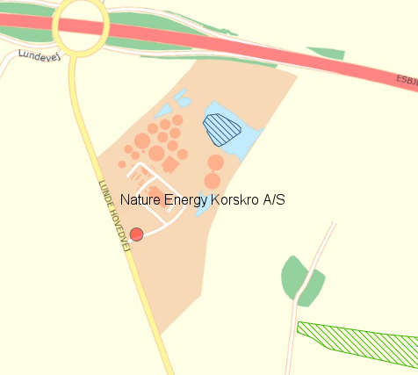
Figur 1: Lokaliseringen af paragraf 3 sø / beskyttet naturtype

Artsbeskyttelse – bilag IV-arter
I henhold til § 10 stk. 1 i habitatbekendtgørelsen om udpegning og administration af internationale naturbeskyttelsesområder samt beskyttelse af visse arter, skal der foretages en vurdering af projektet iht. Habitatdirektivets bilag IV-arter (artsbeskyttelse).

På habitatdirektivets bilag IV er nævnt en lang række arter, som kræver en særlig beskyttelse. En fortegnelse over de i Danmark hjemmehørende arter findes i habitatbekendtgørelsens bilag 11. Listen omfatter både planter og dyr, og beskyttelsen gælder både for arternes yngle- og rasteområder. En række af disse særligt beskyttede bilag IV-arter kan have yngle- og rasteområde på eller omkring det ansøgte projekts arealer. I Esbjerg Kommune er der kendskab til forekomst af følgende Bilag IV-arter: Birkemus, snæbel, løgfrø, spidssnudet frø, strandtudse, markfirben, odder, småflagermus og grøn mosaikguldsmed.

Esbjerg Kommune har desuden kortlagt forekomster af birkemus, løgfrø, strandtudse og grøn mosaikguldsmed. Nærmeste forekomst er hhv. 10, 11, 4 og over 20 km fra projektområdet, og arterne vil derfor ikke blive påvirket væsentligt af projektet.

Der er observeret bilag IV-planteart hhv. i nærliggende rundkørsel ca. 450 m fra projektområdet, idet der er observeret skærmplanten skarntyde og i nærliggende mose ca. 850 m fra projektområdet, idet der er observeret Fin Kæruld.

Samlet set vurderes det, at virksomheden ikke vil beskadige eller ødelægge yngle- eller rasteområder i det naturlige udbredelsesområde for de dyrearter, der er optaget i habitatdirektivets bilag IV, litra a) eller ødelægge de plantearter, som er optaget i habitatdirektivets bilag IV, litra b) i alle livsstadier.

Esbjerg Kommune vurderer derfor, at der ikke skal foretages en konsekvensvurdering af projektets påvirkning af Natura 2000-områder og beskyttede arter.

Indretning og drift

Anlæggets indretning
Biogasanlægget er idriftsat i 2016. Biogasanlægget vil årligt behandle nedenstående mængder:

Fraktioner | Mænger
Husdyrgødning/gylle | Ca. 766.000 tons
Dybstrøelse og ensilage og energiafgrøder | Ca. 172.000 tons
Industrielle restprodukter | Ca. 112.000 tons
I alt: | 1.050.000 tons
Tabel 1: Typer modtaget biomasse og årlig mængde

Biogasanlæggets indretning fremgår af bilag 3.

Areal
Nature Energy Korskro’s areal udgør: | 130.000 m²
Byggefeltets areal incl. veje m.v. ekskl. græsarealer: | 61.000 m²
Tabel 2: Arealbestykning

Anlægget omfatter følgende bygninger/tanke:
Tank nr. | Bygninger / anlæg / tanke  NE -benævnelse | Tank volumen  m³
 | Læssehal inkl. modtageanlæg for energiafgrøder | 49.000
T1 | Indleveringstank, gylle | 278,4
T2 | Indleveringstank, gylle | 278,4
T3 | Industritank | 598,3
T4 | Hyg. lagertank | 177,1
T5 | Hyg. lagertank | 177,1
T6 | Udleveringstank, gylle | 236,2
T7 | Udleveringstank, gylle | 236,2
T9.1 | Efterlager | 6.542,9
T9.2 | Efterlager | 6.542,9
T9.3 | Efterlager | 6.542,9
T10 | Forlager | 6.542,9
T11 | Højenergi tank | 80,6
T12 | Højenergi tank | 80,6
T21 | Hyg.-tank | 7,9
T22 | Hyg.-tank | 7,9
D1 | Primær reaktor | 9.452,6
D2 | Primær reaktor | 9.452,6
D3 | Primær reaktor | 9.452,6
D4 | Primær reaktor | 9.452,6
D5 | Primær reaktor | 9.452,6
D6 | Sekundær reaktor | 9.452,6
D7 | Sekundær reaktor | 9.452,6
- | Cip tank | 2,5
- | Gaslager 1 | 2.100,0
- | Kondensatbrønd | 7,1
- | Kondensatbrønd | 7,1
- | Vandtank | -
- | Luftrensesystem til rensning for afkastluft fra tankafsug og bygningsventilation (luftrenseanlæg)  - 3 seriekoblede forfiltre  - 2 parallelle hovedfilter (biofilter)  - Afkast | 2 PE tanke á 700 m³  30 m
- | Luftrenseanlæg (kulfilter) til rensning af rejektluft fra gasopgraderingsanlæg (CO₂-renseanlæg)  - Svovlfilter, antal  - Kulfilter, antal | 3 biogascleansvovlrensere af 200 m³  2 á 3.000 l
- | Gasopgraderingsanlæg med afkast | 20 m
- | Gasfakkel
- | Gasfakkel
- | Strandmøllens CO₂-genindvindsanlæg  - Procesanlæg, kompressor, filtre, vandvasker, dehydrator, NH³-køleanlæg  - CO₂-lagertake, 18 m  - CO₂-scrubber.10 m  - Oxygentank, 8 m  - CO₂-genindvindsanlæg | Hal  3 stk. á 80 m³  1 stk.  1 stk.
- | Naturgaskedel, 2 stk. á 2.780 kW  - Samlet nominel indfyret effekt på 5,6 MW  - Afkast | 15 m
Tabel 3: Anlægs nummer, anlægsbeskrivelse og størrelse.

I forbindelse med etablering af biogasanlægget og miljøgodkendelsesprocessen i 2016 er det oplyst, at anlægget opføres i faser.

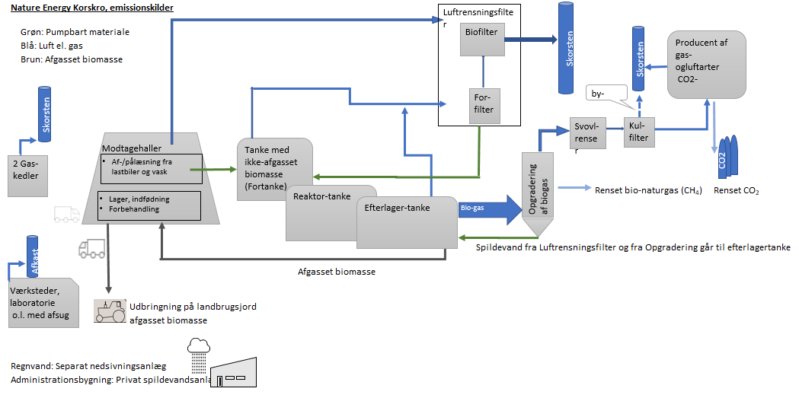
Figur 2: Skitse over virksomheden med angivelse af kilder til emissioner.

Til- og frakørselsforhold
Anlægget vejbetjenes fra Lunde Hovedvej.

Antallet af transporter pr. dag er 65 transporter om dagen i gennemsnit.

Ved miljøgodkendelsen fra 2016 er følgende oplyst:
- 240 transporter med gylle og industrielle restprodukter jævnt fordelt over året
- 60 transporter med fast husdyrgødning, dybstrøelse og organiske biprodukter jævnt fordelt over året
- 20 lastbiler med energiafgrøder. Disse transporter vil ikke være jævnt fordelt over året.

Råvarerne transporteres udelukkende til og fra anlægget med lastbil. Transporten af gylle og flydende affaldsstoffer foregår normalt med vogne med en kapacitet på ca. 38 tons. Lastbilerne med fast gødning/dybstrøelse kommer med containere på ca. 60 m³ (30 ton). Transporten sker enten med egne tankbiler eller med ekstern transportleverandør. Alle transporter sker i lukkede eller overdækkede biler.

Drift og driftstid
Virksomheden er i kontinuerlig drift 24 timer i døgnet 7 dage om ugen året rundt.

Indtransport af gylle og øvrigt biomateriale, samt udkørsel af afgasset biomasse foregår også dagligt, men er sædvanligvis begrænset til perioden kl. 06.00 til kl. 20.00 på hverdage og 06.00-12.00 lørdage.

Vurdering
Esbjerg Kommune vurderer, at Nature Energy Korskro kan udvide driften med en time morgen og aften samt 3 timer på lørdage, da støjberegninger foretaget på anlægget viser, at anlægget kun har et støjbidrag på 35 dB(A) i alle døgnets timer, hvilket er lavere end den laveste grænseværdi, som er på 40 dB(A) gældende for nat. Den udvidede transporttid vurderes dermed at kunne rummes indenfor vilkårene i den eksisterende miljøgodkendelse fra 2016.

Produktionskapacitet, processer og forbrug af råvarer/hjælpestoffer

Produktion
Biogasanlægget modtager husdyrgødning/gylle, energiafgrøder, dybstrøelse, ensilage og industrielle restprodukter og forarbejder disse til biogas og afgasset biomasse.

Fuldt udbygget biogasanlæg kan årligt modtage 1.050.000 tons biomasse. Fordeling af biomassetyper er baseret på et skøn, og der kan være variation mellem typer. Sammensætningen fremgår af tabel 1.

Processer
Virksomheden modtager husdyrgødning, animalske biprodukter samt andre organiske biomasser og forarbejder disse til biogas og gødning samt CO₂-gas på Strandmøllens CO₂-genindvindingsanlæg.

Det fuldt udbyggede anlæg vil have modtagekapacitet til at behandle følgende biomassemængder angivet i tabel 1. Dette vil indebære en samlet biogas produktion 50 mio. Nm³ pr. år eller ca. 48 Nm³ biogas/tons biomasse.

Type af modtaget biomasse | EAK-kode | Mængde  Tons pr. år
Svin-Konventionel | 020106 | 136.500
Kvæg-Konventionel | 020106 | 496.500
Kvæg-Økologisk | 020106 | 116.500
Dybstrøelse/Energiafgrøder/Ensilage | Eksempel:  020202  020203 | 33.700
Industrielle restprodukter | 020106 | 128.500
Tabel 4: Type af modtaget biomasse, EAK-kode og mængde.

Opbevaringen af den modtagne biomasse vil være i undertryksventilerede modtagetanke, blandetanke eller efterlagertanke i betonelementer med fast låg.

Procesforløbet beskrives i det følgende, hvor bogstavbetegnelsen henviser til betegnelser på procesbeskrivelse og flowdiagram i figur 3.

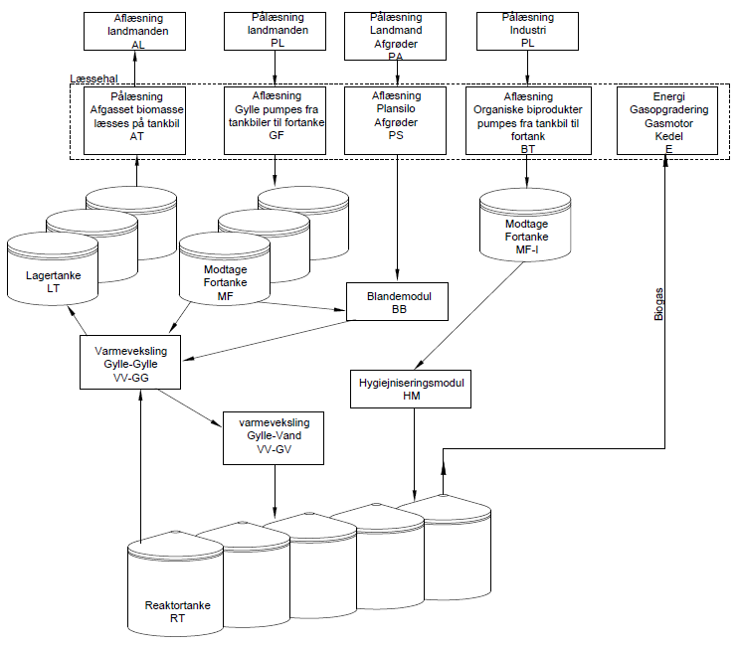
Figur 3: Skematisk procesdiagram.

Afhentning
Husdyrgødning og anden flydende biomasse afhentes primært med virksomhedens egne tankbiler (PL). Faste biomasser og energiafgrøder afhentes med overdækkede containerbiler (PA).

Hovedparten af biomassen (gylle) tilføres anlægget ved at tilkøre gyllen med 38 m³ tankvogne. Herved undgås gylletransport med traktor.

Gylle og andre biomasser tilkøres til modtagehal, der har et gennemkørende spor (AT, GF, PS og BT). For hvert spor er der porte ved ind- og udkørsel.

Modtagersystem - aflæsning
Aflæssehallen er undertryksventileret for at minimere lugtudslippet. Aflæssehallen har adgang via ledhejseporte og har dermed behov for effektivt at begrænse luftudslippet.

I forbindelse med levering af biomasse i aflæssehallen bliver porten åbnet, og der vil undslippe en vis mængde luft fra bygningen. Mængden er minimeret ved at afpasse hal-ventilationen. Dette vil kunne afstedkomme en kortvarig forøgelse af lugtgener fra anlægget, men vil dog kun forekomme indenfor det tidsrum, hvor der er normal arbejdstid.

Fra tankbilerne pumpes gylle og organiske biprodukter via aflæssestudse til modtagetanke (MF). Fast biomasse tippes af i en tipgrav. Aflæsningen foretages under kraftig ventilation af aflæsseområdet. Aflæsning af fastaffald (tip) vil kun finde sted i de dertil indrettede spor.

Andre studse i de gennemgående spor muliggør afhentning af afgasset biomasse. Tankbilerne kører normalt dobbeltture, hvor der afhentes lige så meget, som der leveres. Derved minimeres transporten. Tilførsel af industrielle biomasser samt dybstrøelse vil dog medføre behov for, at der i mindre omfang køres enkelttransporter.

Fedt og glycerin aflæsses i særskilte modtagetanke. Disse tanke er placeret udendørs. I tilknytning til tankene er der etableret et befæstet areal med fald mod spildbakke. Eventuelt spild opsamles i en beholder og føres ind i processen.

Modtagesystemet består dermed af modtagehaller, modtagetanke og blandetanke/fortanke. Der er adskilte modtage- og fortanke til henholdsvis den konventionelle og økologiske linje.

Hele modtagesystemet ventileres og drives med undertryk. Alle afkast føres til luftrenseanlæg eller hvis muligt på gassystemet.

Det er oplyst, at energiafgrøder aflæsses både udendørs og indendørs.

Modtagehallen fungerer samtidig som vaskehal, hvor alle gylle-tankbiler vaskes før udkørsel. Afløb fra vask ledes til forlagertanken.

Tilførsel af gylle mm. til reaktortanken
Gyllen fra fortankene (MF) pumpes videre til rådnetanke via varmeveksler. I den første varmeveksler udnyttes overskudsvarme fra den afgassede gylle (gyllen der pumpes ud) og i den næste varmeveksler varmes gyllen yderligere op vha. traditionel varmeveksling (overførelse af varme fra vand).

En mindre del af biomassen er fast møg, dybstrøelse, ensilage og energiafgrøder fra bedrifterne. Fast møg, dybstrøelse, ensilage og energiafgrøder blandes med gylle i blandemodul (BB), således materialet bliver pumpbart. Efterfølgende pumpes det over i reaktortankene (RT).

Organiske biprodukter (Industrielle restprodukter) udgør også en mindre del af biomassen og pumpes via et hygiejniseringsmodul (HM) over i reaktortankene (RT).

Alle tanke er fuldt omrørte og forsynede med udvendig luge, der muliggør adgang for mindre maskineri og mandskab i forbindelse med tilbagevendende rensning af tankbunde for aflejret materiale (f.eks. sand).

Al hygiejniseret biomasse som pumpes til reaktortankene passerer en macerator (neddeler), hvor biomassen bliver findelt.

Efter opvarmning og macerator tilføres biomassen reaktortankene (RT).

Biogasproduktion
I reaktortankene omdannes biomassen til biogas ved en biologisk forgæring. Processen producerer biogas til ekstern afsætning samt biogødning.

Biogassen forlader reaktorerne via gasmålerbygning (GM), hvor gaskvalitet og -mængde måles. Gassen renses og opgraderes i et lukket anlæg (opgraderingsalæg) og trykkes op på naturgasnettet. Rejektluften renses i svovlfilter og kulfilter for svovlbrinte.

Procesvarmen tilvejebringes i egne gaskedler, der anvender naturgas. Den resterende biogas opgraderes til naturgaskvalitet via et gasopgraderingsanlæg, hvor CO₂-indholdet i biogassen fjernes. Gassen sælges til naturgasnettet.

Den afgassede biomasse pumpes via varmeveksling over i lagertanke (LT), hvorfra det kan pumpes videre til læssehallen (AT). Her sker en pålæsning på tankbiler.

Læsning af afgasset biomasse
Tankbiler rengøres i læssehal inden udkørsel. Afgasset biomasse på læsses anlæggets tankbiler i aflæssehal. Af- og pålæsning i hallen sker med lukkede porte. Der opretholdes et svagt undertryk i hallen ved ventilation gennem anlæggets biofilter. Endvidere er der mulighed for at aftappe afgasset biomasse direkte fra efterlagertank.

CO₂-genindvindingsanlæg
Der er i samarbejde med Strandmøllen etableret et CO₂-anlæg som et ekstra procestrin mellem gasopgraderingsanlægget og svovlfilter og kulfilter med henblik på at fremstille en ren CO₂-fraktion. I bilag 5 er processen nærmere beskrevet.

CO₂-genindvindingsanlægget er det første af sin art i Danmark i tilknytning til biogasanlæg. Det vil producere en mængde svarende til ca. 25 % af det danske forbrug.

CO₂-anlægget etableres i en hal og består af procesanlæg, kompressorer, filtre, vandvasker, dehydrator, ammoniak-køleanlæg med videre. Herudover etableres 3 stk. CO₂-lagertanke med en højde på 18 meter, en CO₂-scrubber på 10 meter og en oxygentank på 8 meter. Oxygen-tanken placeres ved gasopgraderingen. CO₂-anlægget placeres mellem gasopgradering samt tanke for fedt og glycerin.

Den oprensede CO₂ lagres på flydende form i 3 lagertanke på hver 80 m³. Det første år forventes der at blive tanket ca. 1 tankbil pr. arbejdsdag. Hver tankbil kan maksimalt rumme 30 m³ (flydende) CO₂ svarende til ca. 30 tons flydende CO₂.

Med henblik på fraktionering af CO₂ anvender anlægget biogas/afkastgas som råvare. Alternativt ville den fraktionerede CO₂ blive udledt til omgivelserne. Mængden af afkastgas er ca. 13.600 Nm³/h, der omsættes til flydende CO₂. Der anvendes ingen hjælpestoffer. Årligt forventes der produceret 16.000 ton CO₂. Der emitteres ca. 10 % af indløbsstrømmen af hhv. CO₂, O₂ og CH₄.

Hjælpestoffer
Biogasanlægget anvender nedenstående hjælpestoffer ved biogasproduktion:

Kemikalie | Faresætninger | Opbevaring
Saltsyre til rensning af vekslere |  | IBC
Kølervæske til frostsikring af luftkølere |  | IBC
Natronlud til vask af lastbiler |  | 25 l dunke
Sæbe til rengøring | Ikke faremærket | 200 l tromler
Salt og hedtolie til kedelvandsbehandling | Ikke faremærket | IBC
Dieselolie |  | 1200 l tank
Motor/gearolie | Ikke faremærket | 200 l tromle og 25 l dunke
Rapsolie | Ikke faremærket | IBC
Kølervæske til lastbiler |  | 200 l tromler
Gødning | Ikke faremærket | IBC
Spildolie | Ikke faremærket | IBC
Amin |  | 200 l tromler
Sprinklervæske til lastbiler |  | 200 l tromler
Tabel 5: Tilsætnings- og hjælpestoffer

Luftforurening og lugt
Der er følgende kilder, der kan bidrage til luftemissionen fra virksomheden:

- Luftrenseanlæg, luftbehandlingssystem, biofilter, luft fra biogasanlæg
- Opgraderingsanlæg, rejektluft
- Energianlæg, 2 stk. naturgaskedeller i fælles afkast
- Værksted

Placering af afkast kan ses på bilag 6.

Afkast nr. | Anlæg | Højde og forurenede stoffer
1 | Luftrenseanlæg, luftbehandlingssystem, biofilter  Lugtbehandlingsanlæg  Behandler ventilationsluft og punktudsugning fra modtagefaciliteter og haller og afsug fra tanke. | Min. 30 meter og maksimalt 43 meter over terræn  Faktisk højde 30 meter  Lugt
2 | Opgraderingsanlæg, rejektluft via biologisk svovlrensningsanlæg og kulfilter, CO₂-renseanlæg | Min. 20 meter og maksimalt 30 meter over terræn  Faktisk højde 24 meter  H₂S, CO₂, lugt
Afkast nr. | Energianlæg
3 | Naturgaskedel, 2 stk. á 2,78 MW  Samlet nominel indfyret effekt 5,6 MW | 15 meter over terræn  NO_{x}, CO
4 | Værksted | 1 meter over tag
Tabel 6: Afkastnummer, anlæg, afkasthøjde og forurenende stof

Luftrenseanlæg/biofilter
Luftrenseanlægget er opbygget som et forfilter med kalkholdigt materiale, efterfulgt af et biofilter jf. Miljøprojekt om forebyggelse af lugt for biogasanlæg.

Luft fra anlæggets ventilation, procesluft fra selve biogasdelen og afsug fra tanke og bygningsventilation behandles i biofilter, og den rensede luft udledes via afkast fra biofilteret.

Ventilation fra modtage- og proceshaller er dimensioneret til en maksimal mængde luft på op til 60.000 m³/time.

Ved aflæsning af råvarer opfanges fortrængningsluft i tankafsugene. Ved pålæsning af afgasset materiale frigives fortrængningsluft i hallerne og opsamles og emitteres som en del af ventilationsluften. Ventilationsluftens indhold af lugtstoffer vil derfor være knyttet til dels lugtstoffer i fortrængningsluften, dels ”baggrundslugten” i halområderne samt lugt i luften over biomasserne oplagret i de lukkede tanke.

Stærkt lugtbelastet luft fra for-tanke ledes gennem forfiltrene, inden den ledes til hovedfiltret, mens ventilationsluft fra bygninger ledes direkte til hovedfilteret.

Hovedfilteret er opbygget i 2 PE-tanke hver med en diameter på 19,2 m, der er overdækket med en PVC-dug, der ligger fladt hen over tankene. Filtrene har en højde på ca. 2 m, hvoraf 1 m er nedgravet. Hovedfilterets opbygning ses på bilag 7 og placering fremgår af bilag 8.

Luftrenseanlæg til rensning for afkastluft fra tankafsug og bygningsventilation:
Luftrenseanlæg, biofilter | Antal
Seriekoblede forfiltre med muslingeskaller | 3 stk.
Parallelle hovedfiltre (biofilter) med lecanødder | 2 stk. á 700 m³
Tabel 7: Luftrenseanlæg, biogasanlæg

Opgraderingsanlæg
Den producerede biogas oprenses i et gasopgraderingsanlæg inden metandelen på ≥55 % videreføres til afsætning via naturgasnettet. I opgraderingsanlægget frasepareres biogassens indhold af CO₂, H₂S og andre uønskede komponenter (rejektluft). Rejektluften udgør den del, der ikke er metan dvs. maks. 45 % af biogassen.

Rejektluften fra opgraderingsanlægget ledes til et biologisk svovlrensningsanlæg, hvor der tilsættes 20 % ekstra luft. Efter passage af svovlrensningsanlægget vil rejektluften blive yderligere renset for H₂S i et aktivt kulfilter, inden det udledes til omgivelserne via afkast. Afkast med det rensede rejektluft inkl. ekstra 20 % luft er dermed på ca. 2.700 Nm³/h.

Rejektluften renses ned til maks. 5 mg H₂S /Nm³. H₂S er det lugtende indholdsstof i rejektluften, og indholdet svarer til 5.400 LE/Nm³ i lugtemission.

Luftrenseanlæg til rensning af rejektluft fra opgraderingsanlæg:
Luftrenseanlæg, opgraderingsanlæg | Antal
Svovlfilter | 3 stk. biogasclean svovlrensere á 200 m³.
Kulfilter | 2 stk. á 3.000 liter
Tabel 8: Luftrenseanlæg, opgraderingsanlæg

Præstationskontrol på anlæg for lugt og H₂S
Nature Energy Korskro har fået foretaget en præstationskontrol for lugt og svovlbrinte fra biofilter og opgraderingsanlæg. Målinger er foretaget hhv. den 09.09.2021 og 17.11.2021.

Afkast fra luftrenseanlæg/biofilter og opgraderingsanlæg er etableret med dimensionerne angivet i tabel 9.

Afkast | Faktisk forhold
Afkast | Højde  meter | Diameter, (i/u)  meter
Luftrenseanlæg/biofilter | 30 | 1,30 / 1,45
Opgraderingsanlæg | 24 | 0,25
Tabel 9: Faktiske dimensioner af afkast

Lugt
For luftrenseanlæg/biofilter og gasopgraderingsanlægget er der foretaget emissionsmåling af lugt. Resultaterne fremgår af tabel 10.

Afkast | Dimensionsgivende Emission | Målt emission | Ud fra måling indsat stofmængde for lugt i OML
Enhed | LE/s | LE/s | LE/s (x√60)
Biofilter | 29.300 | 28.000 | 216.900
Gasopgradering 09.09.21 | 4.100 | 9.000 | 69.800
Gasopgradering 17-11-21 | 4.100 | 2.500 | 19.400
Anlæg total med data 09.09.21 | 33.400 | 37.000 | -
Anlæg total efter optimering af gasopgradering 17.11.21 | 33.400 | 30.500 | -
Tabel 10: Dimensionsgivende emissioner sammenholdt med målte emissioner

Det fremgår af præstationsmålingerne, at de dimensionsgivende lugtemissioner er overholdt for luftrenseanlægget / biofilteret men er overskredet væsentligt for gasopgraderingsanlægget ved første måling i september 2021 og for det samlede anlæg før afkast fra gasopgraderingsanlægget er blevet optimeret.

Ved prøvetagning den 17.11.2021 efter optimering af afkast fra gasopgraderingsanlæg er dimensionskriterierne for emission af lugt overholdt fra dette afkast og fra det samlede anlæg.

Der er foretaget spredningsberegninger af de aktuelt målte emissioner, da den målte emission for gasopgraderingsanlægget fra 09.09.2021 ikke overholder de antagne dimensionsgivende forudsætninger til miljøgodkendelsen fra 14.12.2020. Den fornyede måling af 17.11.2021 af det optimerede afkast fra gasopgraderingsanlægget overholder de dimensionsgivende forudsætninger, men der er alligevel foretaget en OML-beregning med de nye målinger for dette afkast sammen med emissionsmålingerne fra 09.09.2021 for biofilteret med henblik på at illustrere lugtbidrag fra anlægget, som det aktuelt er indrettet og driftes efter optimeringen.

Resultatet fremgår af nedenstående tabel og angives i forhold til beboelse, erhverv, mm.

Parameter | Afstand | B-værdi | Immission ud fra præstationsmåling 09.09.2021 | Immission ud fra præstationsmåling 17.11.2021
Enhed | m | LE/m³ | LE/m³ | LE/m³
Enkeltbolig i landzone:  - Lundevej 28  - Grimstrupvej 125  - Sadderupvej 1  - Lundevej 25 | 390  500  570  620 | 10 | 9  7  6  6 | 8  6  5  5
Boligområde:  - Skads | ≥2.000 | 5 | 2 | 1
Erhvervsområde:  - Industriområde ved Korskroen | 350 | 10 | 9 | 9
Øvrige områder:  - Rundkørsel  - Motorvej | 240  300 | - | 11  10 | 11  9
Tabel 11: Immission beregnet ved OML-spredningsberegning ud fra præstationsmåling og aktuelle afkastforhold holdt op imod vilkårssatte B-værdier. (Alle afstande er målt fra beregningscentrum i den opsatte OML-model, hvor centrum er fastsat til afkast fra biofilter).

Alle beregnede lugtkoncentrationsbidrag (immissioner) er tolket konservativt, således at der er aflæst den højeste immission i hver receptorring (afstand fra beregningscentrum).

Nærmeste erhvervsområde er ”Industri ved Korskroen” beliggende 350 m nord for lugtcentrum (biofilterafkast). Nærmeste bolig i landzone er Lundevej 28, som ligger 390 m fra lugtcentrum. Ved begge disse gælder en grænseværdi på 10 LE/m³. Nærmeste boligområde er Skads ca. 2 km i vestlig retning fra lugtcentrum, hvor grænseværdien er 5 LE/m³.

Desuden er der rundkørsel, der bl.a. omfatter motorvejen E20’s til- og frakørsel nr. 73, ca. 240 m nordvest for anlægget og selve motorvejen ca. 300 m nord for anlægget. Der er ikke grænseværdier for disse områder, men forbipasserende kan opleve påvirkninger fra anlægget på disse steder, hvorfor der er foretaget beregninger.

OML-beregningerne af lugtimmissionen ud fra det aktuelle anlæg og målte emissioner baseret på præstationsmålingen fra 09.09.2021 viser overholdelse af de fastsatte lugtgrænseværdier/B-værdier ved alle de omboende og erhvervsområder. OML-beregningen af lugtemissionerne ud fra det aktuelle anlæg baseret på præstationsmålingen fra 09.09.2021 for biofilter og 17.11.2021 for opgraderingsanlæg viser en relativt større overholdelse af lugtgrænseværdierne/B-værdier ved alle omboende og erhvervsområder.

H₂S
For gasopgraderingsanlægget er der foretaget emissionsmåling af H₂S. Resultaterne fremgår af tabel 12.

Målinger | Enhed | Gasopgradering
Målt H₂S den 09.09.21 | mg/Nm³ | 0,38
Målt H₂S den 17.11.21 | mg/Nm³ | <0,06
Emissionsgrænseværdi | mg/Nm³ | 5
Målt luftmængde den 09.09.21 | Nm³/h | 1.100
Målt luftmængde den 17.11.21 | Nm³/h | 1.100
Tabel 12: Emissioner fra opgraderingsanlæg

Den målte emission af svovlbrinte på 0,06-0,38 mg/Nm³ er meget lavere end den dimensionsgivende værdi på 5 mg/Nm³ (emissionsgrænseværdien). Det etablerede afkast er både højere og med mindre diameter end det i detailprojekteringen anvendte afkast. Ved den foretagne OML-beregning af de dimensionsgivende emissioner overholdes immissionsgrænseværdien for H₂S med god margin.

Ved en mindre emission ved præstationskontrollen og bedre afkastforhold vurderes det, at immissionsgrænseværdien for H₂S overholdes ved det aktuelle afkastforhold. Der er derfor ikke foretaget en ny OML-beregning.

Energianlæg
Biogasanlægget har 2 naturgaskedler på 2,78 MW med fælles skorsten med afkast 15 meter over terræn.

Navn / type |  | Ydelse | Nominel indfyret termisk effekt | Brændselstype
 |  | MW | MW | Brændselstype
1 | Kedel – HTI | 2,5 | 2,78 | Naturgas
1 | Brænder - Weishaupt | 0,4-3,8 | 2,78 | Naturgas
2 | Kedel – HTI | 2,5 | 2,78 | Naturgas
2 | Brænder - Weishaupt | 0,4-3,8 | 2,78 | Naturgas
Tabel 13: Energianlæg, nominel indfyret termisk effekt og brændselstype

Kedlerne er sat i drift inden den 20. december 2018. Kedlerne omfattes af bekendtgørelse om miljøkrav for mellemstore fyringsanlæg, og emissionsgrænseværdier, fastsat heri gældende for bestående mellemstore fyringsanlæg på 1-5 MW, skal overholdes fra den 1. januar 2030.

Bestående fyringsanlæg, der deler en fælles skorsten, skal overholde de emissionsgrænseværdier, der gælder for deres respektive anlægsstørrelser (MW). Skorstensreglen gælder ikke for bestående fyringsanlæg.

Fyringsanlæggene/energianlæggene er teknisk og forureningsmæssigt forbundet med en godkendelsespligtig virksomhed (biogasanlæg), og virksomhedens samlede støj og immissioner (afkasthøjder), inkl. støj og immissioner fra de mellemstore fyringsanlæg skal reguleres af virksomhedens miljøgodkendelse af hovedaktiviteten, når energianlæggene/kedlerne omfattes af bekendtgørelsen om miljøkrav for mellemstore fyringsanlæg.

Vilkår for kedlerne i nærværende afgørelse er fastsat som udgangspunkt i standardvilkår angivet i afsnit 11 for kraftproducerende og varmeproducerende anlæg, G201 i standardvilkårsbekendtgørelsen. Standardvilkår 6 medtages ikke, da den ikke er relevant for kedlernes drift, da der ikke anvendes faste brændsler.

Parameter | Emissionsgrænseværdi ^{A}  Frem til 1. januar 2030 | Emissionsgrænseværdi ^{B}  Efter 1. januar 2030  (direkte bindende)
Enhed | mg/Nm³ | mg/Nm³
Kvælstofoxider, NO_{x} | 65 | 105
Kulilte, CO | 75 | 125
Tabel 14: Emissionsgrænser før og efter 1. januar 2030
^{A} mg/Nm³ tør røggas ved 10 % O₂
^{B} mg/Nm³ tør røggas ved 3 % O₂

Energianlæg/kedler skal overholde emissionsgrænser for hhv. NO_{x} og CO på hhv. 65 mg/Nm³ og 75 mg/Nm³ ved en referencetilstand på 10 % O₂. Disse emissionsgrænser er fra Luftvejledningen omkring energianlæg. Vilkår vedr. emissionsgrænser for NO_{x} og CO videreføres dermed fra reviderede miljøgodkendelser.

Virksomheden har endvidere oplyst, at emissionsgrænser for NO_{x} og CO jf. bekendtgørelse om miljøkrav for mellemstore fyringsanlæg ligeledes kan overholdes. Disse grænseværdier bliver gældende fra den 1. januar 2030 for bestående mellemstore fyringsanlæg med en nominel indfyret termisk effekt på mindre end eller lig med 5 MW. Grænseværdierne er gældende ved en referencetilstand på 3 % O₂.

Nature Energy Korskro har i 2020 fået udført emissionsmålinger på de 2 kedler. Resultater fremgår af nedenstående tabel. Emissioner er angivet ved både 10 og 3 % O₂. Det er dermed vist, at emissioner fra kedlerne vil overholde nuværende emissionsgrænseværdier og kommende emissionsgrænseværdier, der bliver direkte gældende fra den 1. januar 2030.

Krav om emissionsgrænseværdier, egenkontrolkrav og krav om indretning og drift fra bekendtgørelsen om miljøkrav for mellemstore fyringsanlæg bliver direkte bindende, og der skal, når kravene bliver gældende, ikke fastsættes som vilkår i miljøgodkendelsen. De fastsatte vilkår i nærværende afgørelse er dermed gjort gældende indtil energianlæggene/kedlerne omfattes af bekendtgørelsen om miljøkrav for mellemstore fyringsanlæg, herefter bortfalder vilkår om emissionsgrænseværdier og egenkontrol jf. bekendtgørelsens §100, stk. 2 og 3. Der skal dog fastsættes vilkår, der regulerer luftimmissioner fra aktiviteter omfattet af bekendtgørelsen om miljøkrav for mellemstore fyringsanlæg.

 | Enhed | NO_{x} | CO
Kedel 1 | mg/Nm³ ved 10 % ilt | 46±2 | <4
Middelværdi | mg/Nm³ ved 10 % ilt | 46±2 | <4
Kedel 2 | mg/Nm³ ved 10 % ilt | 38±2 | 7±4
Middelværdi | mg/Nm³ ved 10 % ilt | 38±2 | 7±4
Grænseværdi | mg/Nm³ ved 10 % ilt | 65 | 75
Tabel 15: Emissionsmålinger, grænseværdi indtil kedler omfattes af bekendtgørelse om miljøkrav for mellemstore fyringsanlæg

 | Enhed | NO_{x} | CO
Kedel 1 | mg/Nm³ ved 3 % ilt | 75±3 | <6
Middelværdi | mg/Nm³ ved 3 % ilt | 75±3 | <6
Kedel 2 | mg/Nm³ ved 3 % ilt | 62±3 | 11±6
Middelværdi | mg/Nm³ ved 3 % ilt | 62±3 | 11±6
Grænseværdi | mg/Nm³ ved 3 % ilt | 105 | 125
Tabel 16: Emissionsmålinger, grænseværdi efter kedler omfattes af bekendtgørelse om miljøkrav for mellemstore fyringsanlæg

Gasfakkel
Biogasanlægget er forsynet med gasfakkel (2 stk.) til afbrænding af biogas ved driftsforstyrrelser, nødsituationer og uheld. Da faklerne ikke er en del af den normale drift, men alene anvendes i unormale driftssituationer, fastsættes der ikke specifikke emissions- eller immissionsgrav til faklen.

Den dimensionsgivende biogasproduktion er beregnet til:
Produktion | Mængder
MWh/år | 300.000
Nm³ biogas 60 % per år | 50.000.000
Nm³ metan per år | 30.000.000
Tabel 17: Dimensionsgivende biogasproduktion for fakkeldimensionering

Følgende faktorer skal være sammenfaldende før fakkeldrift er nødvendigt:
- Gasopgraderingsanlæg ude af drift
- Gaslageret er helt fyldt
- Gaskedel udnyttes fuldt ud

Der foretages automatisk en prioritering af hvorledes gassen forbruges, således at afsætning til gasopgradering samt gaskedel prioriteres højest. Hvis gasproduktionen overstiger forbruget/afsætningen, fyldes lagertanken.

Faklen tændes automatisk, når lagertanken er f.eks. 97 % fyldt, og slukker, når tanken er 95 fyldt.

Overskydende gas eller gas af ringere kvalitet kan afbrændes i gaskedelanlægget, og den producerede varme bruges enten til at opvarme biomassen eller vandet i akkumuleringstanken.
Gasfaklen kan også bruges i de tilfælde, hvor gassen er af en så dårlig kvalitet, at den hverken kan bruges i opgraderingsanlægget eller i gaskedelanlægget. Dette vil forekomme i forbindelse med opstart af anlægget første gang eller efter længerevarende produktionsstop.

Værksted
Afkast fra værksted er opadrettet og 1 meter over tag på det tag, det er placeret.

Diffus emission
Nature Energy Korskro har i 2021 fået foretaget en kvantificering af diffus emission af metan. DTU var målefirma, og det fremgår af rapporten, at der er en emission på 1,05 % af produktionen svarende til metantab.

Energistyrelsen har igangsat et nyt metanmåleprogram for biogasanlæg og renseanlæg. Nature Energy Korskro er en del af ordningen, og der vil i den forbindelse blive foretaget lækagesøgning.

Unormal drift
Ved opstart af biologisk aktivitet i en biogasreaktor vil overskydende biogas blive udledt, da det ikke kan afbrændes i gasfakkel.

Af nedenstående tabel fremgår forudsete/planlagte tilfælde med risiko for øget lugtpåvirkning af nærområdet samt uforudsete/ikke planlagte tilfælde med risiko for øget lugtpåvirkning af nærområdet. Det er angivet, at det er sandsynligt at perioder med øget lugtpåvirkning end de fastsatte lugtgrænser eller indkøringsperioden ikke vil overstige 1 af driftstiden. Varigheden af forudsete/planlagte tilfælde med mulighed for udslip er beskrevet i tabel 18.

Situation | Varighed indtil normal drift | Varighed | Andel af driftstiden  (%)
Opstart efter nedbrud af biofilter | 10-20 dage | Forekommer erfaringsmæssigt sjældnere end | Maks. 0,6
Rensning af hovedfilter | 2-3 dage | Hver 5. år | 0,1
Tabel18: Forudsete/planlagte tilfælde med risiko for øget lugtpåvirkning af nærområdet

For at mindste generne under rensning og vedligehold af filtre, er luftrensesystemet opbygget som et 2-strenget system, således at en streng kan holdes i drift mens den anden serviceres. Herved kan et filter holdes i fuld funktion, mens det andet filter renses, og der opnås samme effekt, som hvis et enkelt biofilter havde været sektioneret.

Støj
Der er følgende kilder, der bidrager til støjbelastningen fra virksomheden:

Faste kilder:
- Drift af biogasanlæg døgnet rundt, herunder
- Aflæsning af fast og flydende biomasse indendørs
- Kedelrum (kedel i eget bulderhus)
- Filter, blæser ved skorsten
- Omrører
- 3 stk. blæsere i ”hus”
- Blæser ved gasopgradering
- Blandede blæsere og andre kilder
- Blæsearray
- Fakler
- Sorte gasrør
- Spjæld
- Top af skorsten
- Kølere – gaskøling på opgradering

Mobile kilder:
- Intern transport med personbiler
- Lastbil kørsel udendørs
- Lastbil tomgang (brovægt)
- Parkeringsoperation

Støjkilders placering fremgår af bilag 9.

Biogasanlægget er i drift døgnet rundt på alle dage.

Til- og frakørsel til biogasanlægget foregår fra Lunde Hovedvej. Der vil være transporter til og fra anlægget på alle hverdage i tidsrummet kl. 06.00-20.00 samt lørdag fra kl. 06.00-12.00, svarende til 320 dage om året.

Niras har for Nature Energy Korskro den 16. juni 2021 foretaget en miljømåling af ekstern støj fra biogasanlægget og efterfølgende foretaget beregning af støjbidraget fra virksomheden ved de nærmeste nabobeboelser i 5 beregningspunkter til afklaring af, om støjgrænser fastsat i miljøgodkendelsen fra 2016 er overholdt. Støjmålingen er afrapporteret som Miljømåling - Ekstern støj, rapport nr. 21.62, rev. 01.

I forbindelse med støjmåling og beregning er nedennævnte støjbidrag sammenholdt med grænseværdier ved beregningspunkter.

Beregningspunkt | Resulterende støjbidrag Lr  Dag/aften/nat | Vilkår  Dag/aften/nat | Udvidet usikkerhed  ± [dB]
1 - Lundevej 28 | 43 / 43 / 43 | 55 / 45 / 40 | 4,1 / 4,2 / 4,2
2 – Sadderupvej 1 | 40 / 40 / 40 | 55 / 45 / 40 | 4,1 / 4,1 / 4,0
3 – Sadderup Kirkevej 16 | 38 / 38 / 38 | 55 / 45 / 40 | 3,0 / 3,0 / 2,9
4 - Lundevej 25 | 39 / 39 / 39 | 55 / 45 / 40 | 3,4 / 3,4 / 3,4
5 – Grimstrupvej 125 | 40 / 40 / 40 | 55 / 45 / 40 | 4,1 / 4,2 / 4,1
Tabel 19: Beregnet støjbidrag Lr i dB(A) re 20 µPa

Det fremgår af støjmålerapporten, at usikkerheden i målinger/beregninger er tillagt de vejledende støjgrænser med henblik på at vurdere, om støjgrænserne er overholdt, da der er tale om et eksisterende anlæg, og da der er tale om en kontrolsituation.

Resultaterne viser, at anlægget i samtlige beregningspunkter kan overholde støjgrænser fastsat i miljøgodkendelsen fra 2016 i dag- og aftenperioden med og uden tillagt usikkerhed. Det samme er gældende for beregningspunkt 2, 3, 4 og 5 i natperioden.

I natperioden i beregningspunkt 1 overskrider virksomheden ikke støjgrænserne, idet det beregnede støjbidrag fratrukket usikkerheden ikke overstiger støjgrænserne.

Det fremgår videre af rapporten, at da det beregnede støjbidrag på hverdag er mindre end støjgrænserne i weekenden overskrides støjgrænserne heller ikke i weekenden.

Det maksimale støjbidrag fra anlægget i natperioden er beregnet til mindre end det maksimalt tilladte niveau og overholder således grænseværdien for maksimalt støjniveau om natten på maks. 55 dB(A).

Grænseværdierne for støj er i revurderingsafgørelsen stillet i overensstemmelse med Miljøstyrelsens støjvejledning.

Affald
Nature Energy Korskro’s aktiviteter giver anledning til meget små mængder affald:

- Kontor- og husholdningsaffald
- Frasorteret erhvervsaffald
- Farligt affald fra service og vedligehold af anlæg som smøreolie, gearolie og lignende

Brugt aktivt kul fra opgraderingsanlæg leveres tilbage til leverandøren, som renser det og re-coater det, så det kan genanvendes.

Spildevand
Virksomhedens spildevand omfatter følgende:

- Procesvand i form af vaskevand fra aflæssehal
- Sanitært spildevand
- Tag- og overfladevand

Der er ikke behov for tilslutningstilladelse til afledning af spildevand, da vaskevand fra aflæssehal opsamles og ledes til forlagertank og afledes derfor ikke. Sanitært spildevand fra administrationsbygningen ledes til godkendt 20 PE spildevandsanlæg til nedsivning jf. tilladelse af 23. november 2017. Tilladelse til nedsivning af tag- og overfladevand ved biogasanlægget er meddelt den 25. januar 2019.

Risiko
Nature Energy Korskro har ved miljøgodkendelse af 24. oktober 2016 oplyst, at anlægget vil have nedenstående gasmængder i fase 1 og dermed ikke være omfattet af risikobekendtgørelsen.

Anlægsdel | Gasoplag  m³
Hygiejnisering 1 | 11
Hygiejnisering 2 | 11
Hugiejnisering 3 | 11
Reaktor 1 | 633
Reaktor 2 | 633
Reaktor 3 | 633
Reaktor 4 | 633
Reaktor 5 | 633
Reaktor 6 | 633
Reaktor 7 | 633
Reaktor trin 3 | 855
Gaslager 1 | 500
Gasopgradering | 140
Gasrør | 60
I alt | 7019
Tabel 20: Gasoplag i fase 1

Omregning af gasoplag fra m³ til ton | Enhed
Densitet for biogas m. 60% metan | Kg/m³ | 1,22
Gasoplag | m³ | 7.019
Gasoplag | ton | 8,53
Tabel 21: Gasoplag i fase 1

Nature Energy Korskro har overvejelser om at ændre på anlægget, så der kan oplagres en større mængde gas.

Før anlægget kan foretage ændringer, der bevirker, at virksomheden omfattes af risikobekendtgørelsen, skal virksomheden indsende en anmeldelse af sine risikoaktiviteter jf. risikobekendtgørelsens § 8 og et sikkerhedsdokument til risikomyndighedernes vurdering og accept af risikoforhold. Sikkerhedsdokumentet skal dokumentere, at:

- Faren for større uheld med farlige stoffer, som er omfattet af risikobekendtgørelsen, er klarlagt
- Der er truffet nødvendige forholdsregler til effektivt at forebygge og begrænse følgerne af sådanne uheld
- Konsekvenserne er begrænsede, såfremt et uheld skulle indtræffe på trods af de iværksatte tiltag.

Sikkerhedsdokumentet behandles af risikomyndighederne i henhold til bekendtgørelsens bestemmelser. De involverede risikomyndigheder er i den aktuelle sammenhæng Arbejdstilsynet, Beredskabsstyrelsen, Sydvestjysk Brandvæsen, Esbjerg Kommunes Miljøafdeling (koordinerende risikomyndighed) samt Syd- og Sønderjyllands Politi.

I forbindelse med planarbejde (VVM-redegørelse) for etablering af biogasanlæg ved Korskroen, har Bionaturgas Korskro A/S (daværende navn) i 2013 fremsendt sikkerhedsdokument udarbejdet af GasCon A/S af 12.02.2013 samt risikoberegninger udført af COWI på baggrund af detailprojekt.

Af det fremsendte fremgår det, at isokurven for en stedbunden individuel risiko på 10⁻⁶ dødsfald pr. år ikke vil strække sig uden for virksomhedens matrikelgrænse. Og den maksimale konsekvensafstand (afgrænsningen af det område, hvor et større uheld indebærer dødsrisiko) vil i henhold til risikovurderingen berøre afgrænsede arealer uden for virksomhedens område, men vil ikke nå ud til områder med nogen væsentlig ansamling af mennesker, og på den baggrund vurderes det, at de almindelige acceptkriterier for den samfundsmæssige risiko vil kunne opfyldes.

Vurdering
Esbjerg Kommune, Industrimiljø vurderede på grundlag af den udarbejdede konsekvensrapport og sikkerhedsdokument fra 2013, der var udarbejdet på et anlæg svarende til biogasanlæggets fase 2, at anlægget kunne drives uden at medføre en uacceptabel risiko for virksomhedens omgivelser knyttet til større uheld.

Virksomheden skal inden anlægsændringer, der medfører, at virksomhedens oplæg af biogas/gas overstiger 10 tons gældende for brandfarlige gasser, fremsende anmeldelse og ajourført sikkerhedsdokument til tilsynsmyndigheden med henblik på risikomyndighedernes vurdering og accept af sikkerhedsniveau.

BAT/BREF
Det er et grundlæggende krav i miljøbeskyttelsesloven, at forurenende virksomheder skal begrænse forureningen mest muligt ved at anvende den bedste tilgængelige teknik (BAT).

I forbindelse med miljøgodkendelse og revurdering skal der stilles krav til virksomheden, der svarer til det, der er opnåeligt ved anvendelse af den bedste tilgængelige teknologi.

EU har udfærdiget BREF-dokumenter for en række virksomheder/anlæg, hvori det fastlægges, hvad der anses for at være den bedste tilgængelige teknologi for den pågældende virksomhedstype/anlægstype.

Virksomheden er omfattet af følgende BREF-dokument:
Affaldsbehandling, 17. august 2018 (Waste Treatment, WT, C(2018) 5070)
Emissioner fra oplagring, 2006 (tværgående BAT-referencedokumenter (BREF))

BFEF-dokumentet formulerer BAT-konklusioner. Disse BAT-konklusioner bliver bindende for virksomheden. Kravene på baggrund af BAT konklusioner indarbejdes i revurderingsafgørelsen og skal overholdes senest 4 år efter offentliggørelsen af BAT-konklusionen.

EU-kommissionen har den 17. august 2018 offentliggjort BREF-dokument med BAT-konklusioner for virksomheder med affaldsbehandling herunder biogasanlæg. Virksomheden skal efterleve krav på baggrund af BAT konklusioner indenfor en frist på 4 år fra annonceringen altså senest den 17. august 2022.

Virksomheden har fremsendt BAT-tjeklister, der beskriver, hvad virksomhedens status er for at overholde BAT-konklusionen/kravet, og hvad virksomhedens planlagte aktivitet er for at opfylde BAT-kravet.

Bemærkninger ift. BREF-dokumentet.
BAT-konklusioner vedr. affaldsbehandlingsvirksomheder og emissioner fra oplagring er oplistet i bilag 10. Her er det oplistet, hvad virksomhedens status er for at efterkomme BAT-konklusionen. Af bilaget fremgår Esbjerg Kommunes begrundelse for at fastsætte BAT krav eller udelade krav. Krav fastsættes som vilkår i afgørelsen.

Vurdering
Esbjerg Kommune vurderer, at Nature Energy Korskro træffer de nødvendige foranstaltninger til at forebygge og begrænse forureningen ved anvendelse af BAT, når de meddelte BAT krav er efterkommet. Revurdering af tidligere meddelte miljøgodkendelser viderefører en række standardvilkår, der ligeledes fastholder BAT.

Basistilstandsrapport
Virksomheder, der er omfattet af godkendelsesbekendtgørelsens bilag 1, og som bruger, fremstiller eller frigiver relevante farlige stoffer, som stammer fra en bilag 1-aktivitet, skal udarbejde en rapport med oplysninger om og dokumentation for jordens og grundvandets tilstand med hensyn til forurening (basistilstandsrapport) i forbindelse med en godkendelse eller revurdering af virksomheden.

Efter godkendelsesbekendtgørelsens § 16 stk. 1 træffer godkendelsesmyndigheden afgørelse om, hvorvidt virksomheden skal udarbejde en basistilstandsrapport jf. § 15 stk. 1 eller en supplerende basistilstandsrapport jf. § 15 stk. 2 ifm. udvidelser og ændringer. Kravet om udarbejdelse af en basistilstandsrapport gælder dog kun, hvis aktiviteten kan medføre længerevarende forurening af jord og/eller grundvand.

Esbjerg Kommune har i forbindelse med meddelelse af miljøgodkendelse af 24. oktober 2016 truffet afgørelse om, at der ikke skal udarbejdes en rapport med oplysninger om og dokumentation for jordens og grundvandets tilstand med hensyn til forurening, idet det er vurderet, at ingen af de farlige stoffer/blandinger af stoffer, som virksomheden bruger, fremstiller eller frigiver i forbindelse med sin bilag 1 listeaktivitet, vurderes at kunne medføre risiko for længerevarende påvirkning af jord og grundvand på virksomhedens areal.

I forbindelse med nærværende revurdering foretages der ikke ændringer af de farlige stoffer/blandinger, som virksomheden bruger, fremstiller eller frigiver og der ændres ikke på virksomhedens processer. Derfor vurderes det fortsat, at Nature Energy Korskro ikke skal udarbejde en basistilstandsrapport.

Redegørelse for vilkår
I overensstemmelse med godkendelsesbekendtgørelsen § 22 stk. 1 skal der stilles relevante vilkår til en række punkter (pkt. 1-13), herunder vilkår til virksomhedens indretning og drift, emissionsvilkår mv.

For bilag 1-virksomheder skal der i henhold til § 22 stk. 2 stilles vilkår om regelmæssig vedligeholdelse af de foranstaltninger, der træffes for at forhindre emissioner til jord- og grundvand og om monitering af evt. relevante farlige stoffer i jord og grundvand.

Der er fastsat BAT-krav som vilkår. Desuden er vilkår i tidligere meddelte miljøgodkendelser revurderet i overensstemmelse med BAT-konklusionen for affaldsbehandlende virksomheder og i overensstemmelse med standardvilkår jf. standardvilkårsbekendtgørelsen gældende for listepunkt J205 og tidligere gældende standardvilkår for listepunkt 5.3.b.i, jf. standardvilkårsbekendtgørelsen.

Generelt
Virksomheden har hverken på kortere eller længere sigt planer om at bringe aktiviteterne på biogasanlægget til ophør.

Vilkår 1 Vilkår stilles i overensstemmelse med standardvilkår J205, S1, 5.3.b.i, S1 samt vilkår i reviderede afgørelser jf. bilag 11.

Vilkår 2 I tilfælde af driftsophør skal der træffes foranstaltninger for at undgå forurening. Vilkåret gælder for alle tankanlæg, rørføringer og procesanlæg. Vilkåret er nyt og tilføjes på baggrund af den foretagne revurdering.

Vilkår 3 Der fastsættes vilkår om at virksomheden skal underrette tilsynsmyndigheden, hvis vilkår ikke kan overholdes. Vilkåret stilles i overensstemmelse med standardvilkår 5.3.b.i, S2.

Vilkår 4 Vilkår stilles i overensstemmelse med standardvilkår J205, S2 og 5.3.b.i, S3 samt vilkår i reviderede afgørelser.
Definition af ”befæstede areal” og ”tæt belægning” er fastsat i overensstemmelse med standardvilkår 2.

Vilkår 5 Der fastsættes vilkår om, at virksomheden skal indføre miljøledelse i overensstemmelse med BAT 1 i BAT-konklusionen for affaldsbehandlingsanlæg. Miljøledelsessystemet skal være igangsat inden den 17. august 2022. Vilkåret er et BAT krav (BAT 1).

Vilkår 6 Der fastsættes vilkår om, at virksomheden skal udarbejde en energieffektivitetsplan samt en energibalance i overensstemmelse med BAT 23 inden den 17. august 2022. Vilkåret er et BAT krav (BAT 23).

Vilkår 7-8 Der fastsættes vilkår om, at der på virksomheden skal være en tilgængelig kopi af miljøgodkendelsen, og at ændringer i ejerforhold skal indberettes til tilsynsmyndigheden. Det er praksis på bilag 1 virksomheder. Vilkårene er medtaget fra miljøgodkendelsen fra 2016.

Vurdering
Det vurderes, at der med de stillede vilkår fastlægges krav til virksomhedens underretningspligt i forbindelse med ejerskifte, skift af driftsansvarlige samt at der vil blive truffet nødvendige foranstaltninger for at undgå forurening, så stedet efter ophør efterlades i en tilfredsstillende stand. Det vurderes, at der dermed er stillet tilstrækkelige vilkår til de generelle forhold.

Indretning og drift
I overensstemmelse med godkendelsesbekendtgørelsens § 21 er der stillet vilkår om virksomhedens indretning og drift, der er nødvendige for at sikre, at virksomheden ikke påfører omgivelserne væsentlig forurening, herunder ved uheld.

Der stilles bl.a. vilkår om overordnede miljøpræstationer, der er BAT for affaldsbehandlende virksomheder.

Vilkår 9 Der fastsættes vilkår om maksimal mængde biomasse pr. år samt affaldsfraktioner, der må modtages og behandles på biogasanlægget. Vilkåret viderefører mængder angivet i revurderet afgørelse.

Vilkår 10 Vilkår om at der skal fremsendes oplysninger ved modtagelse af industrielle restprodukter videreføres i revurderingsafgørelsen.

Vilkår 11 Der fastsættes vilkår om, at virksomheden skal forbedre anlæggets overordnede miljøpræstationer. Vilkåret er et BAT krav (BAT 2). Vilkåret fastsætter krav til driftsinstruktioner og procedurer i overensstemmelse med standardvilkår J205, S3 og 5.3.b.i, S4 og viderefører dermed vilkår fra revurderede afgørelser. Det sikres dermed at BAT 3, BAT 5 og BAT 33 fastholdes.

Vilkår 12 Der fastsættes vilkår om, at virksomheden skal udarbejde og gennemføre en lugtreduktionsplan som led i virksomhedens miljøledelsessystem. Vilkåret er et BAT krav (BAT 12).

Vilkår 13 Der fastsættes vilkår om, at virksomheden skal sikre, at der er tilstrækkelig lagerkapacitet. Vilkåret er et BAT krav (BAT 4b).

Vilkår 14 Vilkår videreføres fra revurderede afgørelser og er i overensstemmelse med standardvilkår J205, S4 og 5.3.b.i, S5. Del af BAT 5 og BAT 14 fastholdes.

Vilkår 15 Vilkåret videreføres fra revurderede afgørelser og er i overensstemmelse med standardvilkår J205, S5 og 5.3.b.i, S6. Del af BAT 5 og BAT 14 fastholdes herved.

Vilkår 16-18 Vilkår videreføres. Er i overensstemmelse med standardvilkår og sikrer, at BAT 4c, BAT 5 og BAT 14 fastholdes.

Vilkår 19-22 Vilkår videreføres. Er i overensstemmelse med standardvilkår.

Vilkår 23 Vilkår videreføres. Afsug fra gasopgraderingsanlægget medtages sammen med øvrige afsug. Dog renses afsug fra gasopgraderingsanlæg med indhold af H₂S i særskilt luftrenseanlæg bestående af svovlfilter og kulfilter og ikke i biogasanlæggets luftrenseanlæg (biofilter). Der er i miljøgodkendelse af 24.10.2016 tidligere stillet vilkår om, at afsug fra gasopgraderingsanlæg ledes til luftrenseanlæg. Vilkåret medtages, så det sikres, at luft fra gasopgraderingsanlæg renses, og så det sikres, at BAT 34 fastholdes.

Vilkår 24-25 Vilkår videreføres. Er i overensstemmelse med standardvilkår.

Vilkår 26 Vilkår om at der skal foretages kontinuerlig monitering af mængden af gas, der sendes til flaring / gasfakkel er et BAT krav (BAT 16).

Vilkår 27-32 Vilkår videreføres. Er i overensstemmelse med standardvilkår.

Vurdering
Det vurderes, at der med de stillede vilkår til såvel indretning og drift er stillet tilstrækkelige krav til virksomheden, så virksomheden kan indrettes og drives uden at give anledning til væsentlige gener.

Luftforurening og lugt
Vilkår 33 For at sikre overholdelse af grænseværdier for lugt, H₂S, NO_{x} og CO fastsættes der vilkår om afkasthøjder i overensstemmelse med OML-beregninger. Der er tale om revurderet vilkår jf. bilag 11. Vilkåret er i overensstemmelse med standardvilkår J205, S23 og 5.3.b.i, S24.

Vilkår 34-36 Der stilles vilkår om, at afkast fra udsug af udstødningsgas fra køretøjer skal føres mindst 1 meter over tag. Og anlægget må ikke give anledning til væsentlige lugt-, støv- eller fluegener og der skal etableres målesteder i afkast. Der er tale om revurderet vilkår og vilkår der er i overensstemmelse med standardvilkår J205, S13, S25 og S26.

Der stilles vilkår om, at alle afsug, hvor der forekommer væsentlig lugt, skal føres til rensning i overensstemmelse med BAT 34.

Vilkår 37 Der stilles vilkår om at tilsynsmyndigheden kan forlange kortlægning af virksomhedens lugtkilder til afklaring af væsentlige kilder til lugtemission. Der er tale om revurderet vilkår.

Vilkår 38 Vilkår om at foretage overvågning og/eller kontrol af centrale affalds- og procesparametre for at reducere emissioner til luft og forbedre de overordnede miljøpræstationer stilles på baggrund af BAT 38.

Vilkår 39 Vilkår om etablering af målesteder er en videreførelse af standardvilkår.

Emissionsgrænser og B-værdier
Vilkår 40-41 Vilkår om at afkast fra gasopgraderingsanlæg skal overholde emissionsgrænser til H₂S videreføres fra miljøgodkendelsen fra 2016. Vilkåret er i overensstemmelse med standardvilkår J205, S24 og 5.3.b.i, S25. Vilkåret meddeles efter §41, da del af BAT 8 og BAT 34 dermed fastholdes.

Der fastsættes emissionsgrænseværdi og B-værdi for NH₃ for at fastholde del af BAT 8 og BAT 34.

Vilkår 42 Vilkår om lugtbidrag/lugtgrænse i omgivelserne videreføres fra miljøgodkendelse fra 2016. Vilkåret meddeles efter §41, da en del af BAT 8 og BAT 34 dermed fastholdes.

Virksomhedens lugtgrænse bygger på retningslinjerne i Miljøstyrelsens vejledning nr. 4/1985 om begrænsning af lugtgener fra virksomheder. Ifølge vejledningen er grænsen for hvor meget en virksomhed må lugte ved nærmeste boliger 5-10 LE/m³ (lugtenheder).

Vilkår 43 Vilkår om emissionsgrænser fra kedelanlæg videreføres fra miljøgodkendelse uden retsbeskyttelse. Dog gøres vilkåret tidsbegrænset, indtil kedlerne omfattes af bekendtgørelsen om miljøkrav for mellemstore fyringsanlæg.

Emissionsgrænser bygger på retningslinjerne i Miljøstyrelsens vejledning nr. 2/2001- Luftvejledning samt standardvilkår G201, S7.

Der er udført prøvningsrapport, der viser, at emissionsgrænser kan overholdes.

Vilkår 44 B-værdi (maksimale grænseværdier i omgivelserne) er fastsat i overensstemmelse med Miljøstyrelsens vejledning nr. 20/2016 – B-værdivejledningen. Der er tale om revurderet vilkår.

Præstationskontrol - luftrenseanlæg
Vilkår 45-46 Vilkår vedr. krav om præstationskontrol på luftrenseanlæg og opgraderingsanlæg er videreført fra revurderede miljøgodkendelser. Vilkåret er ændret redaktionelt, så kontrol kan forlanges og til dokumentation af, at de dimensionsgivende lugtemissioner, der har ligget til grund for beregningen af afkasthøjderne, er overholdt, samt at emission af H2S fra opgraderingsanlæg overholder grænseværdier. Der er tale om revurderet vilkår og vilkåret er i overensstemmelse med standardvilkår J205, S45 og 5.3.b.i, S46.

Der fastsættes krav om overvågning af lugtkoncentration eller monitering af NH₃ og H₂S i afkast i overensstemmelse med BAT 8 og BAT 10.

Præstationskontrol - kedelanlæg
Vilkår 47 Vilkår om at tilsynsmyndigheden kan kræve præstationskontrol på kedelanlæg dog afhængig af driftstimer. Vilkåret gøres tidsbegrænset, indtil kedlerne omfattes af bekendtgørelsen om miljøkrav for mellemstore fyringsanlæg. Egenkontrol fastsat i bekendtgørelsen bliver derefter direkte bindende.

Kontrollen bygger på retningslinjerne i Miljøstyrelsens vejledning nr. 2/2001- Luftvejledning samt standardvilkår G201, S19.

Vilkår 48-49 Vilkår er overført fra miljøgodkendelser med retsbeskyttelse. Vilkårene tidsbegrænses, indtil kedlerne omfattes af bekendtgørelsen om miljøkrav for mellemstore fyringsanlæg.

Vurdering
Det er Industrimiljøs vurdering, at virksomheden ved overholdelse af de stillede vilkår ikke giver anledning til væsentlig luftforurening uden for virksomhedens område. Det vurderes endvidere, at der med de stillede vilkår er stillet krav, der lever op til almindelig praksis på området, og at virksomheden kan overholde de stillede luftvilkår og derved lever op til de relevante BAT-krav for emissioner til luft.

Støj
I overensstemmelse med godkendelsesbekendtgørelsens § 22 stk. 1 punkt 3, stilles der vilkår til støjgrænser for virksomheden.

Vilkår 50 Vilkåret viderefører vilkår 42 fra miljøgodkendelsen fra 2016. Der er mulighed for kortlægning af lastbiltransporter i natperioden.

Vilkår 51 I lighed med godkendelsen fra 2016 stilles der vilkår til virksomhedens samlede støjemission. Vilkåret viderefører vilkår 43 vedr. støjgrænser i miljøgodkendelsen fra 2016. Støjgrænser er stillet i overensstemmelse med Miljøstyrelsens støjvejledning.

Vilkår 52 Der fastsættes vilkår om, at støj- og vibrationsgener skal forebygges ved at inspicere og vedligeholde udstyr og at der anvendes støjsvagt udstyr i overensstemmelse med BAT 18.

Vilkår 53 Vilkår vedr. grænser til vibrationer og lavfrekvent støj og infralyd viderefører vilkår 45 fra godkendelsen fra 2016. Vilkåret er i overensstemmelse med gængs praksis på biogasanlæg.

Kontrol af støj
Vilkår 54 Der fastsættes vilkår om, at der kan kræves dokumentation for at støjgrænserne overholdes. Dermed videreføres vilkår 44 fra miljøgodkendelsen fra 2016 med den ændring, at tilsynsmyndigheden kan kræve dokumentation.

Vilkår 55 Der fastsættes vilkår om, at der kan kræves dokumentation for at støjgrænser vedr. lavfrekvent støj og infralyd overholdes. Dermed videreføres vilkår 46 fra miljøgodkendelsen fra 2016.

Vurdering
Til- og frakørsel vurderes ikke at berøre enkeltbeliggende boliger eller andre støjfølsomme områder og vurderes at kunne ske uden væsentlige miljømæssige gener for omgivelserne (herunder de omboende).

Det vurderes, at virksomheden ikke giver anledning til væsentlige støjbelastninger i omgivelserne. Det vurderes endvidere, at virksomhedens aktiviteter kan finde sted indenfor de angivne støjgrænser gældende dag, aften og nat i angivne områder.

Affald
I overensstemmelse med godkendelsesbekendtgørelsens § 22 stk. 1 punkt 8, stilles der vilkår til virksomhedens håndtering og opbevaring af affald, herunder den maksimale mængde af affald, der må opbevares på virksomheden.

Vilkår 56 Vilkår om maksimal oplagsmængde af farligt affald stilles på baggrund af godkendelsesbekendtgørelsens § 21 stk. 1 punkt 8. Der forventes oplag af spildolie og andre kemikalier til servicering af biogasanlægget. Dermed total 5. tons.

Vilkår 57-59 Vilkår om opbevaring og håndtering af affald videreføres uændret fra miljøgodkendelsen fra 2016. Vilkårene er i overensstemmelse med standardvilkår J205, S27-29 og 5.3.b.i, S28-30 og fastholder BAT 4.

Vilkår 60 Vilkår om opbevaring af aske videreføres uændret fra miljøgodkendelsen fra 2018 vedr. 2 stk. naturgaskedler. Vilkåret er i overensstemmelse med standardvilkår G201, S8.

Vurdering
Esbjerg Kommune vurderer, at virksomheden ved overholdelse af de stillede vilkår kan håndtere og opbevare de tilladte affaldsfraktioner / typer miljømæssigt forsvarligt, ikke giver anledning til væsentlige gener eller uæstetiske forhold og at der samtidig leves op til kravene i henhold til BAT-konklusioner.

Beskyttelse af jord, grundvand og overfladevand
Nature Energy Korskro er beliggende på indenfor et område med drikkevandsinteresser efter bekendtgørelse om udpegning og administration mv. af drikkevandsressourcer.

Området er beliggende udenfor indvindingsopland til alment vandværk og udenfor nitratfølsomt indvindingsområde (NFI).

Vilkår 61-72 Vilkår om beskyttelse af jord, grundvand og overfladevand videreføres fra miljøgodkendelsen fra 2016 og stilles på baggrund af standardvilkår J205, S30-37 og 5.3.b.i, S31-38 og G201 S9-11.

Vilkår 733 Vilkår om plan for reaktion i tilfælde af udslip af biomasse videreføres uændret fra miljøgodkendelsen fra 2016.

Vurdering
Det vurderes, at ved overholdelse af de stillede vilkår vil risikoen for at virksomhedens aktiviteter/produktion giver anledning til forurening af jord, grundvand og overfladevand minimeret. Det vurderes endvidere, at virksomheden kan overholde de stillede vilkår.

Driftsforstyrrelser og uheld
Af godkendelsesbekendtgørelsens § 22 stk. 1 punkt 10 og 11 fremgår det, at der i miljøgodkendelsen skal stilles vilkår om, hvordan virksomheden skal forholde sig i unormale driftssituationer samt andre vilkår til virksomhedens indretning og drift, der er nødvendige for at sikre, at virksomheden ikke påfører omgivelserne væsentlig forurening, herunder ved uheld.

Vilkår 74 Vilkår om at virksomheden straks skal underrette tilsynsmyndigheden om driftsforstyrrelser eller uheld videreføres uændret fra miljøgodkendelsen fra 2016.

Vilkår 75 Vilkår om at virksomheden skal udarbejde instrukser for indsats i tilfælde af uheld ændres, så der stilles krav om, at der udarbejdes procedurer for hvordan forureningsuheld og væsentlige spild håndteres.

Vurdering.
Det vurderes, at virksomheden ved overholdelse af de stillede vilkår ikke vil give anledning til væsentlig forurening i tilfælde af driftsforstyrrelser og uheld og at virksomheden i tilfælde af sådanne hændelser, håndterer hændelserne tilfredsstillende.

Egenkontrol, driftsjournal og årsrapport
For virksomheder omfattet af godkendelsesbekendtgørelsens bilag 1, skal der iht. godkendelsesbekendtgørelsens § 22 stk. 2 punkt 5 fastsættes vilkår om, at virksomheden årligt indberetter egenkontrolresultater ligesom der fastsættes vilkår om, hvad egenkontrollen omfatter, herunder regelmæssig vedligeholdelse af de foranstaltninger, der træffes for at forhindre emissioner til jord- og grundvand, vedligehold af filtre mm.

Vilkårene er baseret på standardvilkår for listepunkt J205 og tidligere gældende standardvilkår for 5.3.b.i samt standardvilkår for listepunkt G201 og revurderede vilkår.

Vilkår 76-82 Vilkår om egenkontrol med biogasanlægget herunder inspektionsbrønde, tanke med biomasse med mere er stillet i overensstemmelse med standardvilkår J205, S38-44 og 5.3.b.i, S39-45. Vilkårene er videreført fra revurderede miljøgodkendelser.

Vilkår 83 Vilkår om egenkontrol med tætte belægninger herunder opsamlingskar, grube, tankgrave og bassiner er stillet i overensstemmelse med standardvilkår G201, S22. Vilkårene er videreført fra revurderede miljøgodkendelser.

Driftsjournal
Vilkår 88 Der stilles vilkår om, at registreringer fra egenkontrollen skal registreres i en driftsjournal. Vilkåret er stillet i overensstemmelse med standardvilkår J205, S46 og 5.3.b.i, S47. Vilkåret er videreført fra revurderede miljøgodkendelser.

Der fastsættes vilkår om, at virksomheden skal registrere det årlige forbrug af vand, energi og råmaterialer samt den årlige produktion af restprodukter. Vilkåret er et BAT krav (BAT 11 og 16).

Vilkår 85 Der stilles vilkår om, at registreringer fra egenkontrollen skal registreres i en driftsjournal. Vilkåret er stillet i overensstemmelse med standardvilkår G201, S23. Vilkåret er videreført fra revurderede miljøgodkendelser.

Årsrapport
Vilkår 86 Der stilles vilkår om årsrapport i overensstemmelse med standardvilkår 5.3.b.i, S48.

Vurdering.
Det vurderes at virksomheden ved overholdelse af de stillede vilkår vil føre en effektive egenkontrol med virksomhedens indretninger og produktionsanlæg. Det er Esbjerg kommunes vurdering at virksomheden kan overholde de stillede vilkår.

Risiko
Vilkår 87-88 Der fastsættes vilkår om at virksomheden ikke må have oplag af brandfarlige gasser der overstiger grænserne i risikobekendtgørelsen og at virksomheden skal fremsende risikoanmeldelse og sikkerhedsdokument til risikomyndighedernes accept af sikkerhedsniveau inden ændringer af anlægget, der medfører, at tærskelgrænsen overskrides. Vilkår 87 er i overensstemmelse med BAT4b.

Vilkår 89 Der fastsættes vilkår om at overjordiske tanke og rørføringer, der indeholder biogas sikres mod påkørsel. Vilkåret er i overensstemmelse med almindelig praksis.

Vilkår, der er gældende såfremt virksomheden bliver en risikovirksomhed
Vilkår 90-91 Der fastsættes vilkår, der sikrer, at forudsætninger for så vidt angår risikoniveauer i forhold til virksomhedens omgivelser og maksimalt oplag af biogas overholdes, idet virksomheden ikke må have oplag, der overstiger tærskelgrænsen for kolonne 3-risikovirksomhed. Der fastlægges acceptniveauer for stedbunden individuel risiko.

Vilkår 92-93 Der fastsættes vilkår, der sikrer, at foranstaltninger med sikkerhedsmæssig betydning skal indgå i og fastholdes i ledelsessystemets kontrolprocedurer.

Vilkår 94-95 Der fastsættes vilkår, der sikrer, at virksomheden kan håndtere vandmængder, der kan opstå fra egne sikkerhedsforanstaltninger og at foretages øvelser af den interne beredskabsplan.

Enkelte vilkår i afsnittet ”Risiko” er kun gældende, når/hvis virksomheden bliver omfattet af risikobekendtgørelsen.

Vurdering
På baggrund af de gennemførte beregninger og præsenterede resultater i 2013, som angivet i sikkerhedsdokument fra 12.02.2013 og tilhørende beregninger, vurderer Esbjerg Kommune, at anlægget vil kunne drives uden at medføre en uacceptabel risiko for biogasanlæggets omgivelser knyttet til større uheld.

Det vurderes, at de maksimale konsekvensafstande ikke vil nå ud til områder med væsentlig ansamling af mennesker, og deraf må det forventes, at acceptkriterier for den samfundsmæssige risiko vil kunne opfyldes.

Det må konkluderes, at risikomyndigheder forventelig vil kunne acceptere sikkerhedsniveau på baggrund af et fremsendt sikkerhedsdokument ved en kommende udvidelse.

En opdateret anmeldelse og sikkerhedsdokument skal sendes til risikomyndighedernes accept inden ændringer foretages og som vil give anledning til at biogasanlægget omfattet af risikobekendtgørelsen.

Helhedsvurdering
Esbjerg Kommune vurderer, at virksomheden kan indrettes og drives på stedet uden at påføre omgivelserne væsentlige forurening, som er uforenelig med hensynet til omgivelsernes sårbarhed og kvalitet, jf. miljøbeskyttelseslovens kapitel 1, når driften er i overensstemmelse med de oplysninger der ligger til grund for afgørelsen og når de fastsatte vilkår overholdes.

Desuden vurderes det, at virksomheden har truffet de nødvendige foranstaltninger til at forebygge og begrænse forurening ved anvendelse af BAT.

Øvrig regulering
Virksomhedens affald skal bortskaffes i overensstemmelser med kommunens affaldsregulativ/anvisninger.

Offentliggørelse
Afgørelsen annonceres og offentliggøres udelukkende digitalt.
Afgørelsen kan ses på Digital MiljøAdministration (DMA) - dma.mst.dk/

Der er adgang til sagens øvrige oplysninger med de begrænsninger, der følger af lovgivningen.

Klagevejledning
Afgørelsen kan, jf. miljøbeskyttelseslovens § 91 stk. 1, påklages til Miljø- og Fødevareklagenævnet af
- Ansøgeren
- Enhver, der har en individuel, væsentlig interesse i sagens udfald
- Sundhedsstyrelsen
- Foreninger og organisationer, i det omfang de har klageret over den konkrete afgørelse, jf. miljøbeskyttelseslovens §§ 99 og 100.

Hvis du ønsker at klage over denne afgørelse, kan du klage til Miljø- og Fødevareklagenævnet.

Du klager via klageportalen, som du finder via linket kpo.naevneneshus.dk
Klageportalen findes også via borger.dk eller virk.dk. Du logger på klageportalen med Nem-ID. En klage er indgivet, når den er tilgængelig for Esbjerg Kommune via klageportalen. Når du klager, skal du betale et gebyr på 900 kr. for borgere og 1.800 kr. for virksomheder, organisationer og offentlige myndigheder.

I klageportalen sendes din klage automatisk først til Esbjerg Kommune. Hvis Esbjerg Kommune fastholder afgørelsen, sender Esbjerg Kommune klagen videre til behandling i nævnet via klageportalen. Du får besked om videresendelsen.

Miljø- og Fødevareklagenævnet afviser din klage, hvis du sender den uden om klageportalen, medmindre du er blevet fritaget for brug af klageportalen. Hvis du ønsker at blive fritaget for at bruge klageportalen, skal du sende en begrundet anmodning via mail til Miljø- og Fødevareklagenævnet. Nævnet afgør herefter, om du kan fritages for at bruge klageportalen. Se betingelserne for at blive fritaget på klagenævnets hjemmeside https://naevneneshus.dk/start-din-klage/miljoe-og-foedevareklagenaevnet/til-foersteinstanser/fritagelse-fra-klageportal/

Klagefristens udløb
Klagen skal indgives senest den 1. september 2022.

Orientering om klage
Hvis Esbjerg Kommune får besked fra Klageportalen om, at der er indgivet en klage over afgørelsen, orienterer Esbjerg Kommune virksomheden herom.

Betingelser, mens en klage behandles
En klage over påbud om revurdering har opsættende virkning jf. miljøbeskyttelseslovens § 95 stk. 1, hvilket medfører, at virksomheden ikke skal efterkomme afgørelsen, før klagen er afgjort af Miljø- og Fødevareklagenævnet. Indtil klagenævnets afgørelse foreligger, er virksomheden derfor forpligtet til at efterleve de hidtil gældende vilkår. Dette gælder, medmindre klagenævnet bestemmer noget andet.

Søgsmål
Hvis man ønsker at anlægge et søgsmål om afgørelsen ved domstolene, skal det ske senest 6 måneder efter, at Esbjerg Kommune har meddelt afgørelsen, dvs. senest den 4. februar 2023.

Henvendelse i sagen kan rettes til undertegnede på telefon (direkte) 7616 3314.

Med venlig hilsen

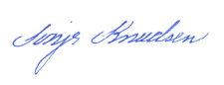
Sonja Knudsen
Kemiingeniør

Bilag:
  - Kort med angivelse af virksomhedens placering.
  - Meddelte afgørelser, der revurderes.
  - Situationsplan over Nature Energy Korskro A/S
  - Indretning af anlæg, placering af bygninger og tanke
  - Beskrivelse af Strandmøllens CO₂ – genindvindingsanlæg
  - Placering af afkast ved Nature Energy Korskro A/S
  - Luftrenseanlæg, biofilter, opbygning
  - Placering af tanke til industriaffald og PE-tanke til biofilter (hovedfilter)
  - Placering af støjkilder
  - Gennemgang af BAT-konklusioner
  - Oversigt over revurdering af vilkår

Sendt til:
Nature Energy Korskro A/S, digital post med CVR nr. 34 71 16 31
Nature Energy Korskro A/S, korskro@natureenergy.dk
Nature Energy Korskro A/S, Att.: Carsten Hjørngaard Sørensen, chs@nature-energy.com
Nature Energy Korskro A/S, Att.: Per Rørdam Kjærgaard, prk@nature-energy.com
Nature Energy Korskro A/S, Att.: Povl Erik Røen, per@nature-energy.com
Nature Energy Korskro A/S, Att.: Søren Ingerslev Rasmussen, sir@nature-energy.com
Nature Energy Korskro A/S, Att.: Mikael Hoffmann Nielsen, mni@nature-energy.com
Nature Energy Korskro A/S, Att.: Lars Henriksen, lahe@nature-energy.com

Kopi til:
Danmarks Naturfredningsforening, dnesbjerg-sager@dn.dk
Friluftsrådet, sydvestjylland@friluftsraadet.dk
Styrelse for patientsikkerhed i Region Syd, stps@stps.dk
Sydvestjysk Brandvæsen, post@svjb.dk
Arbejdstilsynet, at@at.dk
Politi, Syd- og Sønderjyllands Politi, Att.: Peter Andersen, pan012@politi.dk
Bjørn Pedersen, Teglværksgade 31, 1.th, 6700 Esbjerg, bpe7128@gmail.com
Gert Nygaard Madsen, Lundevej 20, 6705 Esbjerg Ø, nygaardmadsen@mail.dk
Else Larsen, Skyttevænget 36, 6710 Esbjerg V, fll@mail.tele.dk
Esbjerg Kommune, Byggeri, byggeri@esbjerg.dk

Bilag 1: Kort med angivelse af virksomhedens placering

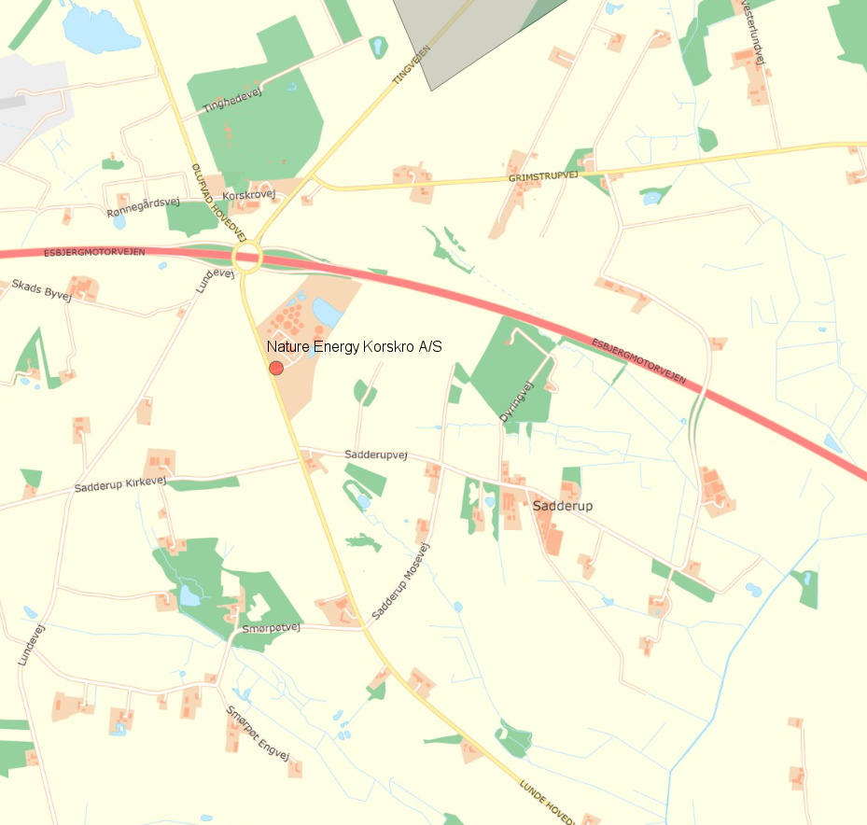

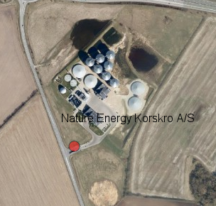

Bilag 2: Meddelte afgørelser, der revurderes

Dato | Afgørelse | Omfang | Retsbeskyttelse
24.10.2016 | Miljøgodkendelse af biogasanlæg for NGF Nature Energy Korskro A/S, LundeHovedvej 51, 6705 Esbjerg Ø | Miljøgodkendelse af biogasanlæg med gasopgraderingsanlæg og kombikedel. | Retsbeskyttelsen på vilkår udløber den 24.10.2024
29.06.2018 | Miljøgodkendelse af 2 stk. naturgaskedler ved NGF Nature Energy Korskro A/S, Lunde Hovedvej 51, 6705 Esbjerg Ø | 2 stk. naturgaskedler med samlet nominel indfyret effekt større end 5 MW.  Ændring af vilkår i miljøgodkendelse af biogasanlæg meddelt den 24.10.2016.  Ændring af listepunkt fra G202 til G201. | Retsbeskyttelsen udløber den 29.06.2026
23.11.2018 | Afgørelse om ikke-godkendelsespligt for CO₂-anlæg i tilknytning til eksisterende biogasanlæg på Lunde Hovedvej 51, Esbjerg Ø | Strandmøllens CO₂-genindvindingsanlæg i tilknytning til eksisterende biogasanlæg. | Ingen retsbeskyttelse.
14.12.2020 | Tillæg til miljøgodkendelse af ændrede afkastforhold og ændret placering af ståltanke og hovedfilter. | Ændring af afkastforhold med separering af luft fra gasopgraderingsanlæg og biogasanlæggets biofilter samt ændret placering af 2 stk. ståltanke til opbevaring af industriaffald, med mulighed for etablering af yderlig 1 stk. ståltank til industriaffald samt ændret placering af 2 stk. overdækkede udendørs PE-tanke (hovedfilter).  Ændring af vilkår i gældende miljøgodkendelse meddelt den 24.10.2016. | Retsbeskyttelsen udløber den 14.12.2028.

Bilag 3: Situationsplan

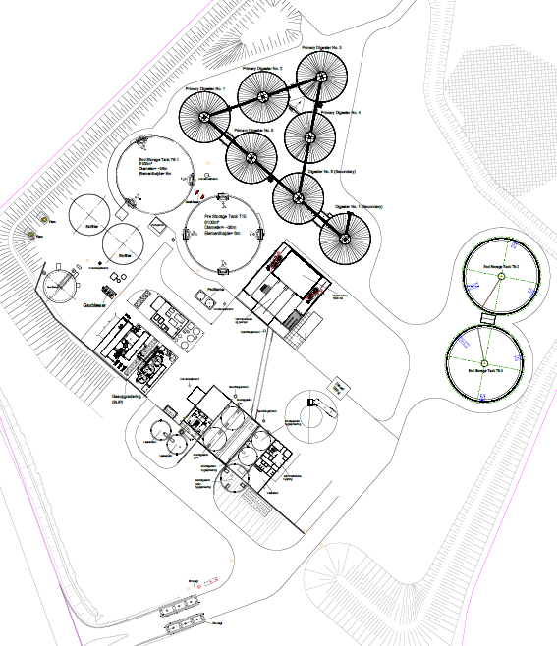

Bilag 4: Indretning af anlæg, placering af bygninger og tanke

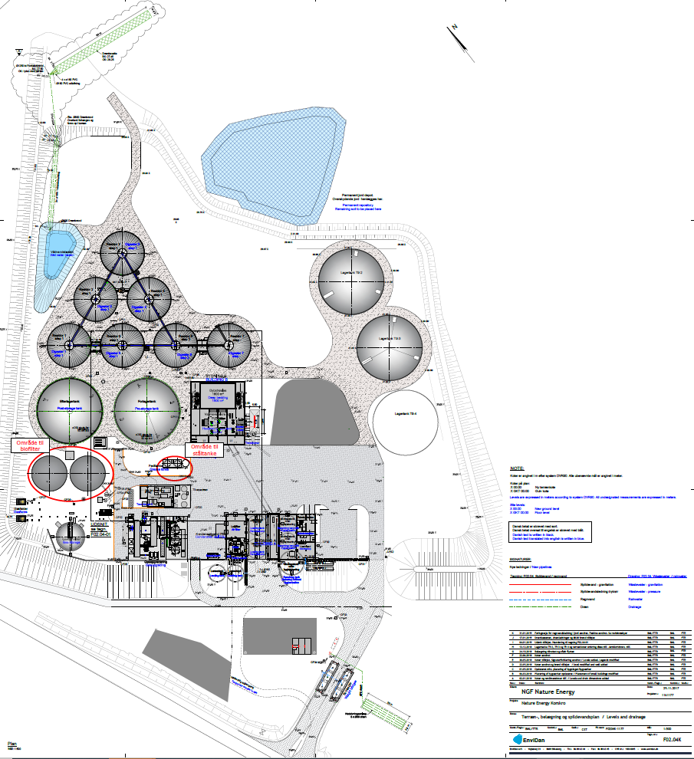

Bilag 5: Beskrivelse af Strandmøllens CO₂ - genindvindingsanlæg

Der er etableret et CO₂-anlæg som et ekstra procestrin efter gasopgraderingsanlægget med henblik på at fremstille en ren CO₂-fraktion.

CO₂-anlægget etableres i en hal og består af procesanlæg, kompressorer, filtre, vandvasker, dehydrator, ammoniak-køleanlæg med videre. Herudover etableres 3 stk. CO₂-lagertanke med en højde på 18 meter, en CO₂-scrubber på 10 meter og en oxygentank på 8 meter. Oxygen-tanken placeres ved gasopgraderingen. CO₂-anlægget placeres mellem gasopgraderingsanlæg og tanke til fedt og glycerin.

Den oprensede CO₂ lagres på flydende form i 3 lagertanke på hver 80 m³. Det første år forventes der at blive tanket ca. 1 tankbil pr. arbejdsdag. Hver tankbil kan maksimalt rumme 30 m³ (flydende) CO₂ svarende til ca. 30 tons flydende CO₂.

Med henblik på fraktionering af CO₂ anvender anlægget biogas/afkastgas som råvare. Alternativt ville den fraktionerede CO₂ blive udledt til omgivelserne. Mængden af afkastgas er ca. 13.600 Nm³/h, der omsættes til flydende CO₂. Der anvendes ingen hjælpestoffer. Årligt forventes der produceret 16.000 ton CO₂. Der emitteres ca. 10 % af indløbsstrømmen af hhv. CO₂, O₂ og CH₄.

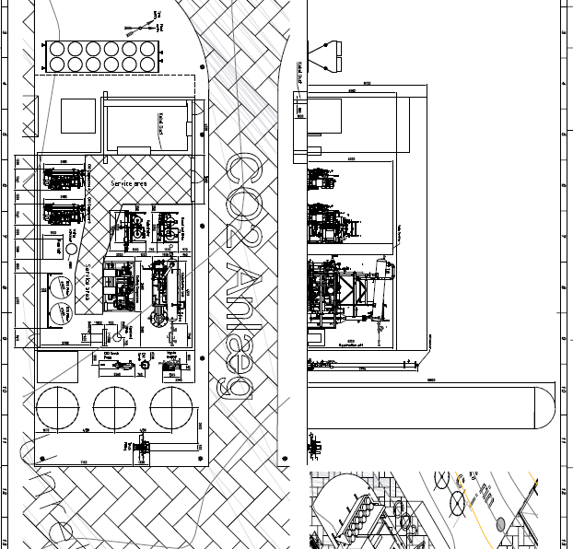
Figur 4: Indretning af CO₂-genindvindingsanlæg.

Anlægget etableres af firmaet Strandmøllen A/S, der er et 100% dansk fondsejet industrigasselskab. Strandmøllen ønsker at bidrage til reduktion i CO₂ udledning og cirkulær økonomi ved at etablere et CO₂-genindvindingsanlæg, hvor CO₂ udvindes til brug i den danske fødevare, pharma- og fremstillingsindustri, fremfor afblæsning til atmosfæren.

Forbruget af CO₂ i Danmark er ca. 65.000 tons/år, hvoraf hovedparten importeres via skib. CO₂₋genindvindingsanlægget bliver det første af sin slags i Danmark og vil producere en mængde svarende til ca. 25 % af det danske forbrug.

I figur 5 ses, hvorledes CO₂-anlægget integreres i Nature Energy Korskro. Den producerede biogas består typisk af ca. 65 % metan og 35 % kuldioxid. Inden biogassen kan afsættes til naturgasnettet, skal den opgraderes til rent metan, hvilket sker i et aminanlæg (benævnt ”PURAC Gasopgradering” på figuren). Kuldioxid er i den forbindelse et biprodukt, der normalt udledes til atmosfæren via luftbehandlingsanlægget, men som nu kan genindvindes i CO₂-anlæg og udnyttes med deraf følgende miljømæssige fordele.

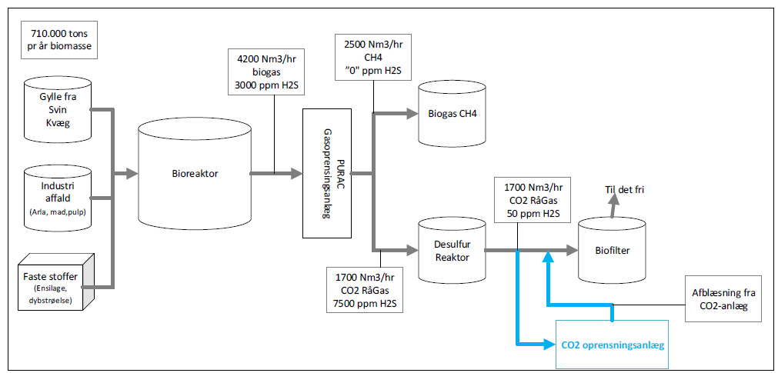
Figur 5: Overordnet princip for CO₂-produktion.

CO₂-anlægget vil primært blive placeret i en maskinhal, for såvel at beskytte anlægget mod vejr og vind, som for at reducere støj-emissioner.

Maskinhallens indvendige dimensioner er 14 m lang, 11 m bred og en gennemsnitshøjde på 7,6 m (8,7 meter det højeste sted og skrånende ned til 6,5 meter til det laveste sted). Herudover etableres 3 lagertanke med en højde på 18 meter, en CO₂-scrubber på 10 meter samt en oxygentank på 8 meter. Maskinhallen indeholder procesanlæg, kompressorer etc., mens de nævnte tanke alle er placeret uden for bygningen.

Bygningen er etableret med samme taghældning og i samme farve som de øvrige bygninger på biogasanlægget.

Lagertankene til CO₂ samt oxygentank er såkaldte kryogen-tanke, der vil være hvide (RAL9010), da dette er et krav i henhold til loven kryogentank-bekendtgørelsen.

Proces
Opgraderingsanlægget sender den oprensede metan til naturgasledningen. Biproduktet fra biogas er kuldioxid (CO₂). CO₂’en, der skal genindvindes, indeholder urenheder fra biogassen. CO₂ skal oprenses og gøres flydende i CO₂-genindvindingsanlægget, for at kunne bruges i blandt andet medicinal- og fødevareindustrien.

CO₂-genindvindingsanlægget er designet til at køre fuldautomatisk døgnet rundt. Der vil være rundering af anlægget i dagtimerne på hverdage, derudover er der fjernovervågning med alarmering.

Trykket for CO₂-rågassen øges ved hjælp af en centrifugal blæser for at kunne overvinde tryktab gennem afsvovlingsfilter med aktivt kul, der fjerner den sidste rest af svovlbrinte (H₂S) til EIGA/ISBT/fødevare-standard. Efterfølgende sendes CO₂-rågassen gennem en vandvasker, der udover at fjerne vandopløselige urenheder køler CO₂-rågassen. Vandvaskeren er optimeret med hensyn til vandforbrug.

Gassen komprimeres via 2 trins-stempelkompressor. I første trin komprimeres gassen til ca. 3,5 barg, hvilket giver en temperatur på ca. 160°C. Gassen køles til ca. 40°C, før den går ind i andet trin, hvor gassen komprimeres yderligere til 16-18 barg og afkøles herefter fra 160°C til 40°C.

Den komprimerede gas afkøles, og vand, der bliver udkondenseret, udskilles i en vandseparator, og gassen sendes ind i tørenheder (dehydrator), hvor den sidste rest af vand fjernes til et vandindhold på ca. 5-10 ppm.

Efter dehydrator sendes gassen ind i en CO₂-vasker (CO₂ scrubber), hvor gassen vaskes med flydende CO₂. Urenheder fra biogasanlægget udvaskes med flydende CO₂ og ledes til biogasanlæggets afkast.

For at sikre høj renhed af CO₂’en, sendes gassen til endnu et aktivt kul-filter for at fjerne den sidste rest af svovl-forbindelser, COS (Carbonylsulfid) som bliver adsorberet på aktivt kul.

For at sikre høj renhed af CO₂ bliver gassen destilleret og kondenseret, inden det bliver sendt til lagertanken. Fra toppen af destillationskolonnen afblæses ikke kondenserebare gasser. (Ilt, med spor af metan).

CO₂-anlægget vil i almindelig drift indeholde ca. 600 kg CO₂ ved omkring 18-19 bar.

Skitse over CO₂-genindvindingsanlægget ses i Figur 6.

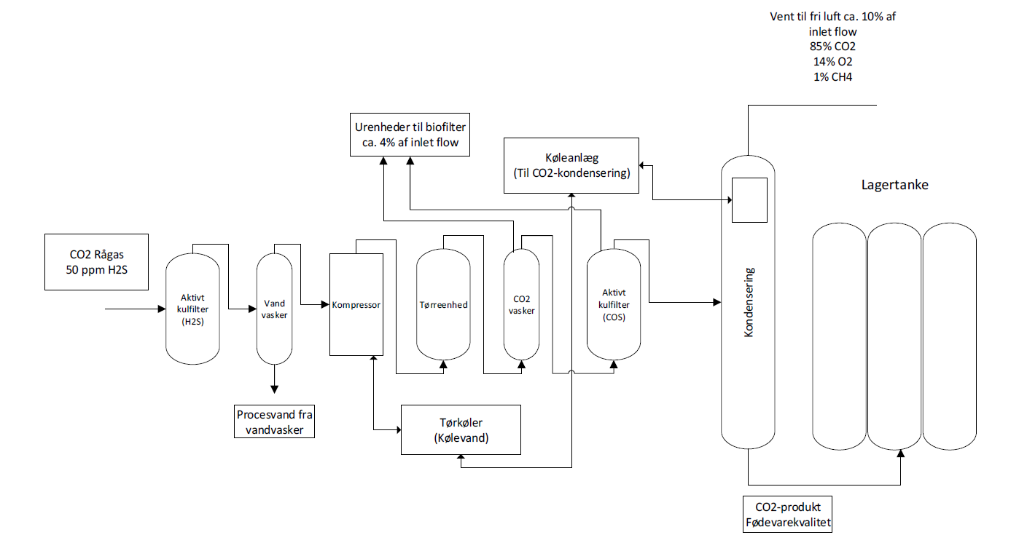
Figur 6: Skitse CO₂-genindvindsanlæg.

Et ammoniak-køleanlæg bruges til at kondensere CO₂, mens vand i et lukket kredsløb vil blive brugt til at fjerne overskudsvarmen. Ammoniak vil være i et lukket system indeholdende 600 kg.

CO₂-anlæg og det dertilhørende NH₃-køleanlæg vil være i overensstemmelser med europæisk lovgivning og CE-mærket. Anlægget vil være designet og produceret efter Europæiske normer (men ikke begrænset til):

Trykdirektivet PED 2014/68/EU, Maskine Direktivet 2006/42/EC, Svagstrøms-direktivet 2014/35/EU, Køledirektivet 378

Bilag 6: Placering af afkast fra biofilter og opgradering

Placering af afkast fra biofilter og opgradering

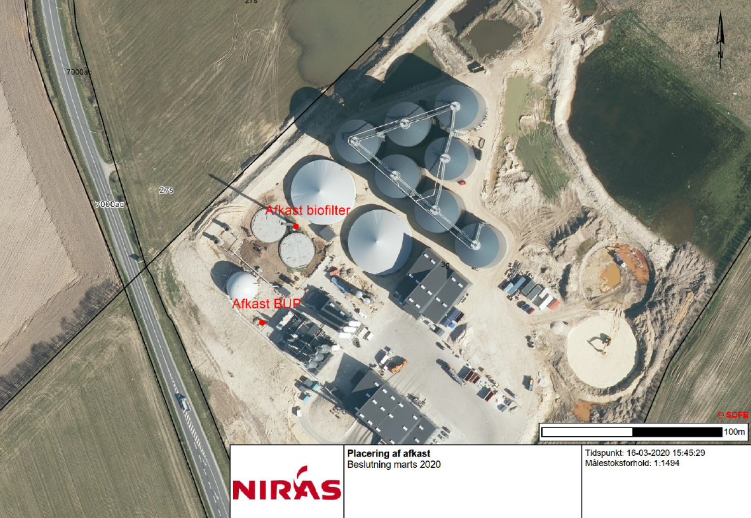

Bilag 7: Luftrenseanlæg, biofilter, opbygning





Bilag 8: Placering af tanke til industriaffald og PE-tanke til biofilter (hovedfilter)

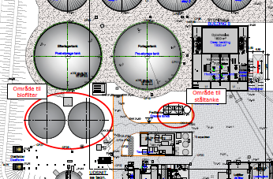

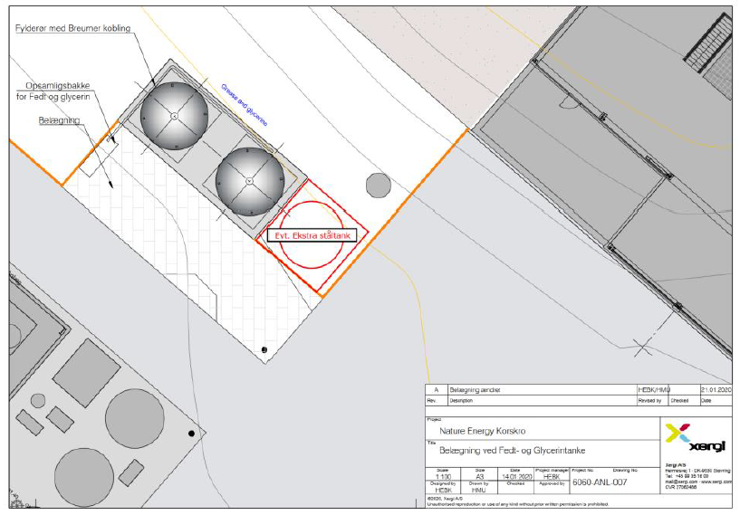

Bilag 9: Placering af støjkilder

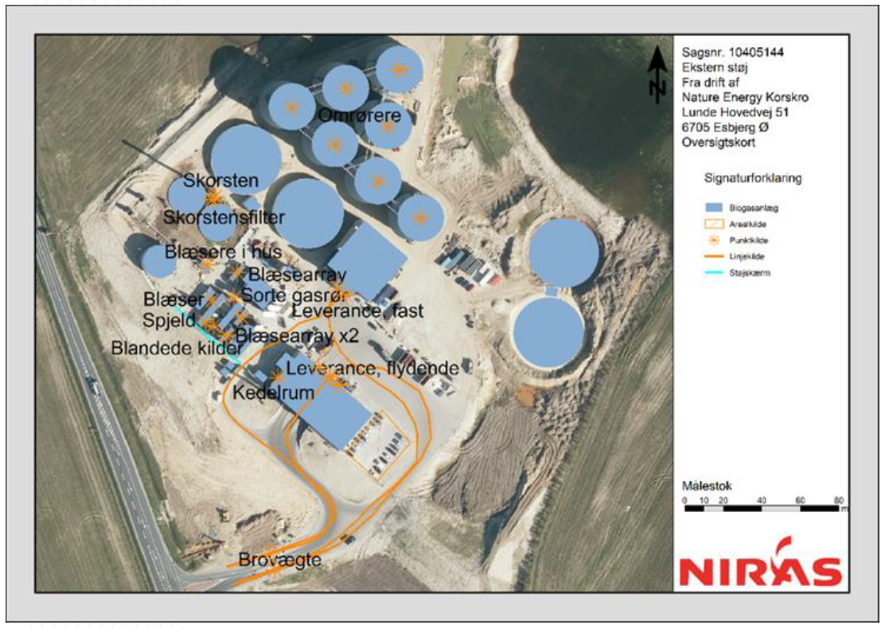

Bilag 10: Gennemgang af BAT-konklusioner
Der er foretaget en gennemgang af BAT-konklusioner gældende for Nature Energy Korskro A/S jf. BAT-konklusioner for affaldsbehandling ((EU) 2018/1147 af 10. august 2018) og BAT-konklusioner for emissioner fra oplagring (2006).

BAT-konklusionerne bør lægges til grund for godkendelsesvilkår, og myndighederne bør fastlægge emissionsgrænseværdier, der sikrer, at emissionsniveauerne ikke ved normale driftsbetingelser overskrides. Aktiviteten 5.3.b.i) for nyttiggørelse, hvor kapaciteten er større end 75 tons pr. dag med aktiviteten biologisk behandling, er specifikt nævnt i aktivitetslisten under afsnittet anvendelsesområde i BAT-konklusionen vedr. affaldsbehandling. Nature Energy Korskro er således omfattet af BAT konklusionen.

(BAT = Bedst Anvendelige Teknik)

Gennemgangen oplister virksomhedens status for at efterkomme BAT-konklusionen, Esbjerg Kommunes begrundelse for at fastsætte BAT krav eller udelade krav. Krav fastsættes som vilkår i afgørelsen.

Nogle BAT-krav er indarbejdet i godkendelsen som vilkår, andre er allerede fastsat som standardvilkår i de tidligere godkendelser. Disse videreføres i revurderingsprocessen, hvis det vurderes relevant. Det er angivet under hver BAT, hvorvidt kravet er relevante eller ej.

BAT-konklusioner for affaldsbehandling ((EU) 2018/1147 af 10. august 2018).
BAT 1: Krav til miljøledelsessystem
Nature Energy Korskro oplyser, at de er ved at opstille et miljøledelsessystem jf. ISO 14.001:2018 herunder at implementere procedurer, instrukser og egenkontrol, der sikrer en forsvarlig miljømæssig kontrol med produktion af biogas i overensstemmelse med vilkår i miljøgodkendelser og relevant miljølovgivning. Systemet planlægges færdigt senest den 17. august 2022.

Kravet er indarbejdet i godkendelsen som vilkår.

BAT 2: BAT til at forbedre anlæggets overordnede miljøpræstationer
Nature Energy Korskro beskriver hvorledes overordnede miljøpræstationer effektueres.

Kravet er indarbejdet i godkendelsen som vilkår.

BAT 3: Fortegnelse over emissioner som led i miljøledelsessystemet
Krav til Information om egenskaberne ved det affald, der skal behandles, og affaldsbehandlingsprocessen er beskrevet. Information om spildevandsstrømmenes egenskaber er ikke relevant, da der ikke er spildevand. Information om spildgasstrømmes egenskaber er beskrevet, idet det er oplyst, at metan under normal drift forlader anlægget som produktgasstrøm. Derfor er der ikke brandfare herfra. Ved unormal drift sørger automatisk system for at fakkel afbrænder eventuelle methanudslip under kontrollerede forhold, så brandfare og eksplosionsfare undgås.
Høje koncentrationer af svovlforbindelser såsom H₂S kan påvirke biofilterets effektivitet. Der er derfor etableret forfilter med kalkholdigt materiale, som mindsker koncentrationen af svovlforbindelser før biofilter.
De standardvilkår, virksomheden tidligere har fået, vurderes fyldestgørende for beskrivelse af røggassernes egenskaber i BAT 3 og information om egenskaberne ved det affald, der skal behandles i affaldsbehandlingsprocessen, og disse standardvilkår bibeholdes derfor i forbindelse med revurderingen. (5.3.b.i, S4)
Emissioner skal kendes og dermed måles med henblik på at vurdere miljøpåvirkninger. Kravet er indarbejdet/videreført i godkendelsen som vilkår, idet emissioner af lugt og H₂S kan kræves målt.
Spildevandsstrømme findes ikke relevant, da der ikke genereres spildevand.
Det vurderes ikke nødvendigt at fastsætte yderligere vilkår end ovenstående.

BAT 4: Reduktion af miljørisiko forbundet med oplagring af affald
- Placering af oplag
Biomasseoplag er placeret indendørs og i overdækkede tanke. Der er beholderkontrol på tanke.
- Tilstrækkelig lagerkapacitet
Virksomheden har sikret, at der er tilstrækkelig lagerkapacitet ved et automatisk system, der aktiverer lampe-system, som viser, hvis leverance ikke må læsses af. En koordinator styrer desuden mængden, som anlægget dagligt modtager og laver aftaler med vognmændene.
- Sikker oplagring
Opfyldes. Der er befæstede arealer, procedurer for omlastning, overfyldningsalarmer osv.
- Separat område til oplagring og håndtering af emballeret farligt affald
Opfyldes. Spildolie - oplagres på udpeget område

Krav om tilstrækkelig lagerkapacitet og oplag af biogas er indarbejdet i godkendelsen som vilkår (BAT4b).

BAT 5: Håndterings- og overførselsprocedurer for affald
Håndterings- og overførselsprocedurer har til formål at sikre, at affald håndteres og overføres sikkert til den pågældende oplagring eller behandling. Det angives, at dette er opfyldt, idet alt flydende pumpes via lukkede rørsystemer, og faste fraktioner håndteres med automatisk kran og gøres pumpbart i biomixer.
Dette er omfattet af standardvilkår J205, S3 og 5.3.b.i, S4 samt dele af standardvilkår 5.3.b.i, S5-6 og S9-11. Standardvilkårene vurderes fyldestgørende og videreføres derfor. Dele af BAT 5 indgår ligeledes i BAT 1 om miljøledelsessystem.

BAT 6: Emissioner af spildevand
Virksomhedens spildevand opsamles og indgår i forgasningsprocessen. Der er ikke udledning af spildevand. BAT 6 vurderes derfor ikke relevant.

BAT 7: Måleparametre for spildevand
Ikke relevant, da der ikke udledes spildevand.

BAT 8: Monitering af rørførte emissioner til luft
Den bedste tilgængelige teknik er at monitere rørførte emissioner til luft med mindst den frekvens, der er angivet og i overensstemmelse med EN-standarder.
Det vurderes, at det for biogasanlæg er relevant at måle på H₂S, NH₃ og lugt af de i BAT 8 opgivne parametre for rørførte emissioner. I fodnote til BAT 8 angives det, at for parametrene H₂S og NH₃ kan lugtkoncentrationen overvåges i stedet. Endvidere er det for parameteren lugt angivet, at der kan anvendes monitering af NH₃ og H₂S som et alternativ til overvågningen af lugtkoncentrationen. Alle 3 parametre henviser til BAT 34, hvor de BAT-relaterede emissionsniveauer (BAT-AELer) er angivet. Imidlertid er det ved fodnote angivet, at BAT-AELer for NH₃ og lugt ikke gælder for behandling af affald, der primært består af husdyrgødning. Der er ikke angivet en BAT-AEL for H₂S.
Nature Energy Korskro er dermed omfattet af krav om overvågning af lugtkoncentration eller monitering af NH₃ og H₂S mindst hver sjette måned.
Det vurderes, at de eksisterende vilkår om grænseværdi for H₂S, lugtbidrag og præstationsmåling for disse er delvis fyldestgørende, og de overføres i revurderingsafgørelsen. Det drejer sig om standardvilkår J205, S24, S26 og S45 og 5.3.b.i, S25, S27 og S46.

Krav om overvågning af lugtkoncentration eller monitering af NH₃ og H₂S hver sjette måned er indarbejdet i godkendelsen som vilkår (BAT8).

BAT 9: Monitering af opløsningsmidler
Ikke relevant.

BAT 10: Regelmæssigt overvågning af lugtemissioner
Kravet anvendes, hvor der forventes og/eller er dokumenteret lugtgener i følsomme områder.
Nature Energy Korskro oplyser, at kravet opfyldes, idet der i den daglige drift ikke forventes lugtgener fra anlæg. Hvis der kommer lugtgener, iværksætter anlægget afhjælpende foranstaltninger.
Virksomheden har foretaget præstationskontrol af lugt og svovlbrinte og foretaget immissionsberegninger, der viser, at kravværdier til lugt og H₂S overholdes ved naboer.
De eksisterende vilkår overføres derfor uændret i revurderingen.

BAT 11: Monitering af årligt forbrug
Den bedste tilgængelige teknik er at monitere det årlige forbrug af vand, energi og råmaterialer samt den årlige produktion af restprodukter og spildevand mindst en gang om året.
Nature Energy Korskro oplyser at kravet er opfyldt.

Krav om registrering af årligt forbrug af vand, energi og råmaterialer samt den årlige produktion af restprodukter er indarbejdet i godkendelsen som vilkår (BAT 11).

BAT 12: Forebyggelse og reduktion af lugtemissioner
Bedste tilgængelige teknik er at udarbejde, gennemføre og regelmæssigt gennemgå en lugthåndteringsplan/lugtreduktionsplan som led i miljøledelsessystemet. Kravet er begrænset til tilfælde, hvor der forventes og/eller er dokumenteret lugtgener i følsomme omgivelser. Nature Energy Korskro er ikke umiddelbart placeret i nærheden af følsomme omgivelser. Der har fra omkring boende været klager over lugtgener. Nature Energy Korskro oplyser, at kravet er opfyldt.
Da det er uvist, om virksomheden har en lugthåndteringsplan som beskrevet i BAT 12, fastsættes der krav herom. Det er i BAT 1 angivet, at miljøledelsessystemet skal omfatte en plan for håndtering af lugtgener.

Krav om at der udarbejdes og gennemføres en lugtreduktionsplan som led i virksomhedens miljøledelsessystem. (BAT 12).

BAT 13: Teknikker til forebyggelse og reduktion af lugtemissioner
Bedste tilgængelig teknik for at forebygge eller reducere lugtemissioner er at anvende en af de angivne teknikker. Det oplyses, at kravet opfyldes med der anvendes andre teknikker end de anførte.
Kravet vurderes derfor ikke relevant.

BAT 14: Teknikker til forebyggelse og reduktion af lugtemissioner
For at forebygge eller, såfremt dette ikke er praktisk muligt, reducere diffuse emissioner til luft, særligt af støv, organiske forbindelser og lugt, er den bedste tilgængelige teknik at anvende en passende kombination af nedenstående teknikker. Der er fokus på lugtemission.
- Minimering af potentielle diffuse lugtkiler
Opfyldes, idet rørsystemers passende udformning er inddraget ved projektering. Desuden lukkes porte og døre under drift for at undgå diffuse emissioner.
Tidligere fastsatte standardvilkår vurderes fyldestgørende og overføres ved revurderingen.
- Udvælgelse og anvendelse af fuldstændigt udstyr.
Opfyldes. Pakninger og ventiler er tætte. Tæthed af gasfyldte rør og beholdere kontrolleres jævnligt med gasdetektor
Tidligere fastsatte standardvilkår vurderes fyldestgørende og overføres ved revurderingen. Der fastsættes ikke yderligere krav.
- Korrosionsbeskyttelse
Opfyldes i forhold til de anvendte biomasser, der kan have forskellig surhedsgrad. Nogle tanke er således af beton og med foring.
Tidligere fastsatte standardvilkår vurderes fyldestgørende og overføres ved revurderingen. Der fastsættes ikke yderligere krav.
- Indeslutning, opsamling og behandling af diffuse emissioner
Opfyldes. Råvarer, der kan lugte, leveres i lukkede systemer. Emissioner er rørførte og ledes til biofilter, der begrænser lugt.
Tidligere fastsatte standardvilkår vurderes fyldestgørende og overføres ved revurderingen. Der fastsættes ikke yderligere krav.
- Befugtning
Opfyldes. Støvende materialer oplagres ikke udendørs. Køreveje er befæstede med fast belægning.
- Vedligeholdelse
Opfyldes og kan reguleres ved bibeholdelse af vilkår 80 i eksisterende miljøgodkendelse:
Virksomheden skal mindst 1 gang om måneden foretage:
- eftersyn af luftrenseanlæg med tilhørende ventilationssystemer, og funktionsafprøvning af gasfakkel.
- Virksomheden skal løbende og mindst 1 gang ugentlig kontrollere biofiltrets fugtighed og pH, samt temperatur. Utætheder og fejl skal udbedres
så hurtigt som muligt, efter at de er konstateret.
Tidligere fastsatte standardvilkår vurderes fyldestgørende og overføres ved revurderingen. Der fastsættes ikke yderligere krav.
- Rengøring af områder til affaldsbehandling og oplagringsområder
Opfyldes via vilkår 25,47 og 54 i miljøgodkendelse fra 2016 og spild opsamles straks. Biler rengøres. Dels via krav fra Fødevarestyrelsen
Tidligere fastsatte standardvilkår vurderes fyldestgørende og overføres ved revurderingen. Der fastsættes ikke yderligere krav.
- Lækagedetektions- og reparationsprogram
Opfyldes via vilkår 62 og 63 i miljøgodkendelse fra 2016.
Nature Energy har som fast procedure at foretage årlige gaslækageundersøgelser på alle anlæg inkl. udbedring af de utætheder, der måtte konstateres, således at metantab undgås. Anlæggene overvåges for tab via SCADA-anlæg og rutinemæssige inspektioner.
Anlægget deltager desuden i Energistyrelsens frivillige metan-tabs-overvågning.
Tidligere fastsatte vilkår skal sikre mod utætheder. Disse overføres i revurderingen og der fastsættes derfor ikke yderligere krav.
Der drejer sig om standardvilkår J205, S4- S13 og 5.3.b.i, S5-14.

BAT 15: Flaring
Den bedste tilgængelige teknik er udelukkende at gøre brug af flaring af sikkerhedsmæssige årsager eller i forbindelse med ikke-rutinemæssige driftsforhold. Virksomheden anvender de i BAT 15 nævnte teknikker, og der laves regelmæssig service.
Det vurderes, at eksisterende vilkår om flare/gasfakkel er fyldestgørende, og de overføres i revurderingen. Der drejer sig om standardvilkår J205, S16 og 5.3.b.i, S17.

BAT 16: Flaring for at reducere emissioner til luft
Den bedste tilgængelige teknik er at anvende korrekt konstruktion af udstyr til flaring og monitering og registrering som led i styringen af flare-udstyret.
Virksomheden oplyser, at kravet er opfyldt via SCADA.
Med henblik på at fastholde BAT kravet, fastsættes der vilkår herom.

Krav om at der foretages kontinuerlig monitering af mængden af gas, der sendes til flaring og registrering som led i styring af flare-udstyret. (BAT16).

BAT 17: Reduktion af støj og vibrationer
Opfyldt ved etablering af anlægget, hvor støjforhold blev inddraget. På anlægget vil der ikke forekomme væsentligt støjende aktiviteter udover lastbiltransport, hvor der forventes op til 320 transporter (sum af til- og frakørsler) om dagen. Anlæggets faste installationer vil i støjmæssig henseende hovedsageligt være ventilation og tankomrøring. Der bliver opstillet et gaskedelanlæg til egenforsyning med procesenergi. Kedelanlægget indkapsles i eget bulderhus og vil ikke give anledning til væsentlig ekstern støj eller vibrationer udenfor projektområdet.
Virksomheden har ved støjmåling dokumenteret, at støjgrænser overholdes ved nærmeste naboer. Der er ingen maskiner, der giver vibrationer. Yderligere er der ingen følsomme omgivelser i nærheden. Kravet findes derfor ikke relevant. Virksomheden oplyser, at modtagne klager over støj registreres og korrigerende handlinger iværksættes derefter. Der udarbejdes en procedure for afvigelser i forbindelse med indføring af miljøledelsessystem (BAT 1).

BAT 18: Teknikker til reduktion af støj og vibrationer
Støjberegning viser, at støjgrænserne i området overholdes.
- Passende placering af udstyr og bygninger
Opfyldes, Virksomheden er beliggende i åbent land med få naboer.
Det vurderes ikke relevant at stille krav til placering af udstyr og bygninger, da det allerede ligger i grundlaget til afgørelse om miljøgodkendelse.
- Driftsforanstaltninger
Opfyldes
Det vurderes, at der skal fastsættes BAT vilkår om inspektion og vedligehold af udstyr for at forebygge støj- og vibrationsgener samt at udstyr betjenes af erfarent personale og så vidt muligt at undgår støjende aktiviteter om natten, samt at have forholdsregler for støjkontrol i forbindelse med vedligeholdelsesarbejde og håndterings- og behandlingsaktiviteter. Kravet er indarbejdet i godkendelsen som vilkår.
- Støjsvagt udstyr
Opfyldes. Væsentligste udstyr ifht støj er ventilation og tankomrøring. Med nuværende udstyr opfyldes støjvilkår
Støjberegninger viser overholdelse af støjgrænser. Vilkår hvor der er taget højde for dette videreføres fra tidligere miljøgodkendelse i revurderingen. Det vurderes dog af hensyn til BAT 18, at der skal være fokus på at anvende støjsvagt udstyr og bruge støjdæmpere, støj- og vibrationsisolere udstyr og / eller indkapsle støjende udstyr, der hvor det er er nødvendigt. Kravet er indarbejdet i godkendelsen som vilkår.
- Udstyr til støj- og vibrationskontrol
Opfyldes idet kedel er placeret i bulderhud.
Det vurderes derfor ikke nødvendigt at stille vilkår til dette.
- Støjdæmpning
Opfyldes. Indretningen anvender bygninger og tanke som støjskærme
Det vurderes ikke nødvendigt med støjreducerende tiltag, da støjgrænser jf. støjrapport overholdes. Tidligere fastsat vilkår videreføres dog i revurderingen.

BAT 19: Teknikker til optimering af vandforbrug
For at optimere vandforbruget, reducere mængden af produceret spildevand og for at forebygge eller, såfremt dette ikke er praktisk muligt, reducere emissioner til jord og vand er den bedste tilgængelige teknik at anvende en af nedennævnte teknikker eller en kombination heraf.
- Styring af vandforbrug
- Recirkulation af overfladevand
- Impermeabel overflade
- Teknikker til reduktion af sandsynligheden for og påvirkningen af overløb og fejl på tanke og beholdere
- Overdækning af områder til oplagring og behandling af affald
- Adskillelse af spildevand
- Passende infrastruktur til overfladedræning
- Forholdsregler om projektering og vedligeholdelse for at gøre det muligt at opdage og reparere lækager
- Passende opsamlingskapacitet til opsamling af spildevand.
Nature Energy Korskro anvender en kombination af alle teknikkerne.

BAT 20: Reduktion af emissioner til vand
Tabellen i BAT 20 henviser til tabel under punkt 6.3. Teknikkerne er ikke relevante for spildevand på biogasanlægget. Virksomheden behandler ikke deres spildevand, da det tilsættes forgasningsprocessen. Kravet er ikke relevant, da der ikke er spildevand, der indeholder de angivne stoffer og da der ikke udledes direkte til recipient.

BAT 21: Emissioner fra uheld og hændelser
- Beskyttelsesforanstaltninger
- Håndtering af utilsigtede emissioner
- System til registrering og vurdering af hændelser/uheld
Nature Energy Korskro opfylder dette BAT ved deres ATEX, indhegning, udstyr til slukning, sikkerhedsfakkel samt sikkerhedsventiler og procedurer om hvordan emissioner i forbindelse med uheld håndteres.
Disse overføres i revurderingen og der fastsættes derfor ikke yderligere krav. Det drejer sig om standardvilkår 5.3.b.i, S23.

BAT 22: Materialeudnyttelse
Det er BAT at erstatte materialer med affald for at opnå en effektiv materialeudnyttelse. Virksomheden anvender primært affald i anlægget, idet affald anvendes i stedet for andre materialer til behandlingen af affald, f.eks. anvendes basisk eller syreholdigt affald til at tilpasse pH-værdien, flyveaske anvendes som bindemiddel, og vand fra vask af køretøjer anvendes i processen. Det vurderes ikke relevant at stille krav om at anvende affald frem for produkter i produktionen, da dette allerede praktiseres, fordi det er det mest rentable.

BAT 23: Energieffektivitet
Den bedste tilgængelige teknik med henblik på at opnå effektiv energiudnyttelse er at anvende teknik med energieffektivitetsplan og registrering af energibalance. Nature Energy Korskro vil indkoble energieffektivitetsplanen som en del af det kommende miljøledelsessystem, hvor planer for energieffektivitet vil indgå og være på plads senest august 2022. Nature Energy Korskor har allerede nu fokus på energi, idet varmevekslere hjælper til udnyttelse af varme fra afgasset gylle. Der ses ligeledes på energibesparelser ved indkøb af f.eks. pumper og lignende.

Der fastsættes krav om udarbejdelse af energieffektivitetsplan og registrering af energibalance. Kravet er indarbejdet i godkendelsen som vilkår.

BAT 24: Maksimere genbrug af emballage
Der genereres ikke meget affald i form af emballage. Prøvespande til gylle m.m. genanvendes.
Nedbrudt jern og stål fra anlægsdele sendes til genanvendelse.

BAT 25-32: Ikke relevant. BAT kravene er kun relevante for anlæg med mekanisk behandling af affald.

BAT 33: Reduktion af lugtemissioner
For at reducere lugtemissioner og forbedre de overordnede miljøpræstationer er den bedste tilgængelige teknik nøje at udvælge det tilførte affald.
Kravet vurderes opfyldt ved standardvilkår J205, S3 og 5.3.b.i, S4 samt BAT 2, som er fastsat i revurderingsafgørelsen.

BAT 34: Reduktion fra rørførte emissioner
For at reducere rørførte emissioner til luft af støv, organiske forbindelser og lugtende forbindelser, herunder H₂S og NH₃, er den bedste tilgængelige teknik at anvende en af de teknikker, der er angivet i BAT 34 eller en kombination af disse.
Virksomheden anvender biofilter med forfilter og hovedfilter til reduktion af lugt og NH₃. Forfilter består af kalkholdigt materiale før biofilter/hovedfilter. I amin-opgraderingsanlægget frasepareres biogassens indhold af CO₂, H₂S og andre uønskede komponenter (rejektluft). H₂S koncentrationen minimeres via et biologisk filter. I tilfælde af at det biologiske filter ikke er tilstrækkeligt, er anlægget udstyret med et kulfilter, som fjerner eventuel resterende indhold af H₂S i CO₂-strømmen.
Der er i BAT-34 ved fodnote angivet, at BAT-AELer for NH₃ og lugtlugtkoncentration ikke gælder for behandling af affald, der primært består af husdyrgødning. Der er ikke angivet en BAT-AEL for H₂S.
Der er fastsat vilkår om biofilter (luftrenseanlæg) og vedligehold af biofilter samt grænseværdier i godkendelsen, hvor grænseværdierne er baseret på Miljøstyrelsens vejledende grænseværdier. Vilkår videreføres i revurderingsafgørelsen. Det drejer sig om standardvilkår J205, S14 og S24 og 5.3.b.i, S15 og S25 samt vilkår om lugtkoncentrationer i omgivelserne.

Vilkår er suppleret med grænseværdier for NH₃ i overensstemmelse med Miljøstyrelsens vejledninger. Der er fastsat lugtemissionsgrænseværdier i overensstemmelse med BAT 8 og BAT 34.

BAT 35: Teknikker til reduktion af spildevand og vandforbrug
For at reducere produktionen af spildevand og reducere vandforbruget er den bedste tilgængelige teknik at anvende alle nedenstående teknikker.
- Adskillelse af spildevand
- Recirkulation af vand
- Minimering af dannelsen af perkolat
Nature Energy Korskro anvender teknik b, idet vaskevand i læssehallen recirkuleres. Der er begrænset mulighed for at recirkulere yderligere, da der skal tages hensyn til mikroorganismerne i reaktortankene.

BAT 36-37: Ikke relevant, da der ikke foregår aerob behandling af affald.

BAT 38: Emissioner til luft
For at reducere emissioner til luft og forbedre de overordnede miljøpræstationer er den bedste tilgængelige teknik at overvåge og/eller kontrollere de centrale affalds- og procesparametre.
Nature Energy Korskro opfylder dette krav via SRO-system samt løbende kontroller med biomaterialet, som sikrer stabil drift og advarsel ved afvigelser, herunder ved alarmer med vagtopkobling. Organisk belastning måles. Tidligere fastsatte vilkår overføres i revurderingen.

Krav om overvågning og/eller kontrol af centrale affalds- og procesparametre for at reducere emissioner til luft og forbedre de overordnede miljøpræstationer stilles som vilkår. BAT 38.

BAT 39-53: Ikke relevant, da der ikke foregår mekanisk-biologisk eller fysisk-kemisk behandling samt behandling af vandbaseret flydende affald.

BAT-konklusioner for emissioner fra oplagring (2006).
Nature Energy Korskro har udfyldt BAT-tjekliste for emissioner fra oplagring. Det konstateres, at krav opfyldes direkte eller ved at efterkomme vilkår meddelt i miljøgodkendelse fra 2016. Enkelte forhold er ikke relevant for biogasanlægget.

Der fastsættes ikke yderligere krav vedr. emissioner fra oplagring udover hvad der tidligere er fastsat vilkår til og som overføres i revurderingen, idet der er taget udgangspunkt i standardvilkår.

Bilag 11- Oversigt over revurdering af vilkår

Vilkår i miljøgodkendelser der er blevet revurderet.
”R” står for retsbeskyttelse.

Nr. | Vilkår | Uæn-dret Nyt nr. Med "R" | Æn-dret Nyt nr. Med "R" | Slet-tet | Bemærkninger
 | Miljøgodkendelse af biogasanlæg, meddelt 24.10.2016 for Nature Energi Korskro
 | Generelt
1 | Ved driftsophør skal virksomheden træffe de nødvendige foranstaltninger for at undgå forureningsfare og for at efterlade stedet i tilfredsstillende tilstand. En redegørelse for disse foranstaltninger skal fremsendes til tilsynsmyndigheden senest 3 måneder, før driften ophører. Endvidere skal tilsynsmyndigheden orienteres om delvist ophør. (S1, 5.3 b og G202) | 1 |  |  | Vilkåret er overført uændret. Vilkåret er i overensstemmelse med standardvilkår J205, S1 og tidligere gældende standardvilkår for 5.3.b.i, S1
2 | Virksomheden skal straks indberette til tilsynsmyndigheden når vilkår ikke overholdes, og straks træffe de nødvendige foranstaltninger for at sikre, at vilkårene igen overholdes. Driften af virksomheden eller den relevante del heraf indstilles, indtil vilkårene igen overholdes, hvis den manglende overholdelse af godkendelsesvilkårene, medfører umiddelbar fare for menneskers sundhed, eller i betydeligt omfang truer med at påvirke miljøet negativt. (S2) | 3 |  |  | Vilkåret er overført uændret. Vilkåret er i overensstemmelse med standardvilkår i tidligere gældende standardvilkår for 5.3.b.i, S2
3 | Hvor der i vilkårene anvendes betegnelsen »befæstet areal« menes en fast belægning, der giver mulighed for opsamling af spild og kontrolleret afledning af nedbør. Hvor der i vilkårene anvendes betegnelsen »tæt belægning« menes en fast belægning, der i løbet af påvirkningstiden er uigennemtrængelig for de forurenende stoffer, der håndteres på arealet. (S3, 5.3 b), (S2, G202) | 4 |  |  | Vilkåret er overført uændret. Vilkåret er i overensstemmelse med standardvilkår J205, S2 og 5.3.b.i, S3.
4 | Et eksemplar af godkendelsen skal til enhver tid være tilgængeligt på virksomheden. Driftspersonalet skal være orienteret om godkendelsens indhold. | 7 |  |  | Vilkåret er overført uændret
5 | Hvis der sker ændringer i virksomhedens ejerforhold, skal tilsynsmyndigheden orienteres herom senest en måned efter ændringen. | 8 |  |  | Vilkåret er overført uændret
 | Indretning og drift
6 | Der skal på virksomheden foreligge driftsinstruktioner, der beskriver:  • hvordan personalet skal forholde sig i forbindelse med modtagelse og håndtering af biomasse, afgasset biomasse og biogas, således at væsentlige udslip af biomasse, afgasset biomasse og biogas forebygges,  • hvilke procedurer, der gælder for kontrol og vedligeholdelse af reaktortanke og rørføring, sådan at de til enhver tid er gastætte.  • hvilke procedurer, der gælder for kontrol og vedligeholdelse af luftrenseanlæg samt ved driftsforstyrrelser, herunder i perioder hvor luftrenseanlæg ikke virker efter hensigten.  • hvilke procedurer, der gælder for kontrol og vedligeholdelse af eventuel gasfakkel.  • hvilke producerer, der gælder for kontrol og vedligeholdelse af CO2 renseanlæg, og  • hvilke procedurer, der gælder i forbindelse med opstart af biogasanlægget og tilhørende renseforanstaltninger samt varighed heraf. (S4) |  | 11 |  | Vilkåret er ændret, så det er i overensstemmelse med standardvilkår J205, S3 og tidligere gældende standardvilkår for 5.3.b.i, S4 samt for at sikre, at BAT 2, BAT 3 og BAT 33 fastholdes.  Vilkåret suppleres med at driftsinstruktioner skal beskrive håndtering af afgasset biomasse og biogas. Endvidere skal der være procedurer, der gælder for kontrol og vedligeholdelse af reaktortanke og rørføring, så de til enhver tid er gastætte. Og der skal være procedurer, der gælder for kontrol og vedligeholdelse af CO₂ renseanlæg. Og endelig skal der være procedurer, der gælder ved opstart og tilhørende renseforanstaltninger og varighed heraf.
7 | Virksomheden må kun modtage biomasse fra køretøjer med tank, lukket container eller kasse, eller via rørsystemer. Biomasser bestående udelukkende af energiafgrøder og andre ikke lugtende vegetabilske biomasser kan modtages i andre køretøjer. (S5) | 14 |  |  | Videreføres uændret. Er i overensstemmelse med standardvilkår J205, S4 og 5.3.b.i, S5.
8 | Omlastning af pumpbar biomasse skal ske i et lukket system. Dog er udslip af fortrængningsluft ved påfyldning af køretøjer tilladt, hvis påfyldning foregår indendørs i lukket hal med afsug til anlæggets skorsten. (S6) | 15 |  |  | Vilkåret er uændret. Det er i overensstemmelse med standardvilkår J205, S5 og tidligere gældende standardvilkår for 5.3.b.i, S6.
9 | Biomasse og væskefraktion skal opbevares i tanke og beholdere, der er lukkede eller forsynet med tætsluttende fast overdækning i form af et betondæk, teltoverdækning eller lignende. Energiafgrøder kan dog opbevares i overdækkede udendørs stakke. Andre typer biomasser kan opbevares i stakke indendørs eller i stakke udendørs og overdækket, hvis der ikke vurderes at være risiko for lugt- eller støvgener hos nærmeste omboende eller risiko for udledning af næringsstoffer. (S7) | 16 |  |  | Videreføres med redaktionelle ændringer. Vilkåret er i overensstemmelse med standardvilkår J205, S6 og 5.3.b.i, S7 samt BAT 4c. Det præciseres, at andre typer af biomasser kan opbevares indendørs eller udendørs, der hvor det ikke vurderes at være risiko for gener eller udledning af næringsstoffer
10 | Reaktortanke med tilhørende rørføringer skal være gastætte. (S8) | 17 |  |  | Vilkåret videreføres.
11 | I tanke og beholdere med pumpbar ikke-afgasset biomasse skal der ved aflæsning og opbevaring af biomasse i den respektive tank eller beholder være en vedvarende indadgående luftstrøm i tanken eller beholderen med henblik på at forebygge emission af lugt til omgivelserne. (S9) | 18 |  |  | Videreføres uændret. Er i overensstemmelse med standardvilkår J205, S4 og 5.3.b.i, S8.samt BAT 4c.
12 | Aflæsning af ikke-pumpbar biomasse skal ske i modtagehal og i en beholder eller tank, der er indrettet således, at der ikke sprøjter biomasse ud af denne, når der læsses biomasse i. Alle porte, døre og vinduer skal være lukkede, lukkede i modtagehallen, mens der pågår aflæsning af biomassen, og mens der sker åbning og lukning af beholdere og tanke til opbevaring af biomasse. Modtagehallen skal være ventileret med udsug, der indrettes og tilpasses aktiviteten i hallen, herunder især håndtering af fortrængt luft fra modtagetanke ved aflæsning af biomasse. Ved nyinstallation skal ventilationsanlægget forsynes med automatisk overvågning med alarm for driftsforstyrrelser og som sikrer, at portene er lukkede og ventilationen er i drift, inden aflæsning påbegyndes. I tanke og beholdere til ikke-pumpbar biomasse skal der ved aflæsning og opbevaring af biomasse i den respektive tank eller beholder være en indadgående luftstrøm i tanken eller beholderen. Tanke og beholdere skal holdes lukkede, når der ikke sker aflæsning af biomasse. (S10) Dybstrøelse, ensilage og energiafgrøder kan aflæsse i plansilo eller aflæssegrube. | 19 |  |  | Videreføres uændret. Er i overensstemmelse med standardvilkår J205, S9 og 5.3.b.i, S10.
13 | Separering af afgasset biomasse skal ske i lukket rum med afsug. (S11) | 20 |  |  | Videreføres uændret. Er i overensstemmelse med standardvilkår J205, S10 og 5.3.b.i, S11.
14 | Såfremt fiberfraktion opbevares indendørs i åbne stakke, skal porte, døre og vinduer holdes lukkede, undtagen i situationer hvor der sker transport ud og ind af hallen. Såfremt fiberfraktion opbevares udendørs, skal det ske i lukket container eller i oplag, som holdes overdækket. (S12) | 21 |  |  | Videreføres uændret. Er i overensstemmelse med standardvilkår J205, S11 og 5.3.b.i, S12.
15 | Rengøring af køretøjer skal indendørs med lukkede porte, døre og vinduer. (S13) | 22 |  |  | Videreføres uændret. Er i overensstemmelse med standardvilkår J205, S12 og 5.3.b.i, S13.
16 | Anlægget må ikke give anledning til lugt-, støv- eller fluegener uden for virksomhedens område, der er væsentlige efter tilsynsmyndighedens vurdering. (S14) | 35 |  |  | Vilkåret er uændret. Er i overensstemmelse med standardvilkår J205, S13 og 5.3.b.i, S14.
17 | Anlægget skal være forsynet med luftrenseanlæg til reduktion af lugtemission, der er beregnet til den aktuelle luftkvalitet og med en kapacitet, der som minimum svarer til de maksimale luftmængder, som vil blive tilført renseanlægget.  Følgende afsug skal føres til luftrenseanlægget:  • Afsug fra tanke og beholdere med ikke-afgasset biomasse.  • Afsug fra modtagehal.  • Afkast fra opgraderingsanlæg, hvis der er et sådant.  • Afsug fra rum til separering af afgasset biomasse.  • Afsug fra eventuelt opsamlet fortrængningsluft fra køretøjer.  Luftrenseanlæg med tilhørende ventilationssystemer skal kontrolleres og vedligeholdes i overensstemmelse med leverandørens anvisninger. (S15) | 23 |  |  | Vilkåret er uændret. Det er i overensstemmelse med standardvilkår J205, S15 og tidligere gældende standardvilkår for 5.3.b.i, S15. Dermed sikres BAT 34 fastholdt.
18 | Biofiltre skal være forsynet med fast overdækning og afkast. Filtrets fugtighed og pH skal kunne reguleres. Filtrene skal være indrettet således, at det er muligt at lukke dele af et filter af, når det er ude af funktion. (S16) | 24 |  |  | Vilkåret er uændret. Er i overensstemmelse med standardvilkår J205, S15 og 5.3.b.i, S16.
19 | Anlægget skal være forsynet med en gasfakkel til afbrænding af biogas ved driftsforstyrrelser og i nødsituationer. Faklen skal være forsynet med automatisk tændingsmekanisme og periodisk gentænding. Den skal være indrettet på en sådan måde, at emissionen af metan minimeres mest muligt. Faklen skal mindst kunne forbrænde den dimensionsgivende biogasproduktion opgjort pr. time. Gasfaklen skal kontrolleres og vedligeholdes i overensstemmelse med leverandørens anvisninger. (S17) | 25 |  |  | Vilkåret er uændret. Er i overensstemmelse med standardvilkår J205, S16 og 5.3.b.i, S17 samt BAT 15.
20 | Gaskondensatbrønde skal være lufttætte og forsynet med vandlås. (S18) | 27 |  |  | Vilkåret er uændret. Er i overensstemmelse med standardvilkår J205, S17 og 5.3.b.i, S18
21 | Modtagetanke skal være tilsluttet en overfyldningsalarm, som kan registreres derfra, hvor aflæsning af biomassen foregår. (S19) | 28 |  |  | Vilkåret er uændret. Er i overensstemmelse med standardvilkår J205, S18 og 5.3.b.i, S19.
22 | Anlægget skal være forsynet med et alarmanlæg, som alarmerer personale uden for normal arbejdstid i tilfælde af unormale driftsforhold. (S20) | 29 |  |  | Vilkåret er uændret. Er i overensstemmelse med standardvilkår J205, S19 og 5.3.b.i, S20.
23 | Virksomheden skal underrette tilsynsmyndigheden, inden der påbegyndes planlagte reparationer, tømning af tanke og beholdere for bundfald eller andre forhold, der kan medføre biogas- eller lugtudslip fra anlægget. (S21) | 30 |  |  | Vilkåret er ændret redaktionelt. Er i overensstemmelse med standardvilkår J205, S20 og 5.3.b.i, S21.
24 | Ved utilsigtede biogas- eller lugtudslip skal tilsynsmyndigheden underrettes hurtigst muligt. (S22) | 31 |  |  | Vilkåret er uændret. Er i overensstemmelse med standardvilkår J205, S21 og 5.3.b.i, S22.
25 | Spild af biomasse på anlægget skal straks opsamles. (S23) | 32 |  |  | Vilkåret er uændret. Er i overensstemmelse med standardvilkår J205, S22 og 5.3.b.i, S23 samt BAT 21
26 | Aflæsning og håndtering af faste brændsler skal ske indendørs eller i inddækket aftipningsgrube. Porte til aftipningshal eller aftipningsgrube skal holdes lukkede, når der ikke foregår trafik eller aftipning. (S5, G202) |  |  | x | Vilkåret er ophævet ved miljøgodkendelse af 29.06.2018. Vilkåret er ikke relevant, da der ikke anvendes faste brændsler.
27 | Anlægget godkendes til at modtage og behandle følgende mængder og typer af biomasse:  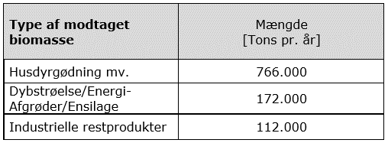 |  | 9 |  | Ændres med præcisering af hvilke biomasser der må modtages. Uændrede mængder.
28 | Forud for modtagelse af industrielle restprodukter skal der til tilsynsmyndigheden sendes oplysninger, der specificerer hvilke typer, der vil blive modtaget. Der skal for hver type redegøres for, at modtagelse og behandling af den pågældende affaldstype kan ske i overensstemmelse med forudsætningerne for godkendelsen, herunder med hensyn anlæggets lugtemission. | 10 |  |  | Vilkåret videreføres uændret.
29 | Biogasanlæggets opstartsfase skal begrænses mest muligt og må maksimalt have en varighed af 6 måneder. Fastsatte grænseværdier for lugt skal være overholdt senest 6 måneder efter første leverance af biomasse. I opstartsfasen må der kun modtages gylle. Biofilteret skal podes med henblik på at få fuld funktion heraf. |  |  | x | Vilkåret er ikke relevant at medtage i den revurderede afgørelse
30 | Virksomheden skal senest 14 dage inden første leverance af biomasse (gylle) sende tilsynsmyndigheden en plan for opstartsfasen. |  |  | x | Vilkåret er ikke relevant at medtage i den revurderede afgørelse
 | Luft- og luftforurening
 | Biogasanlæg
31 | Afkast fra biogasanlæg via biofilter skal være minimum 26,5 meter over terræn. (S24) | 33 |  |  | Ændret redaktionelt til min. 30 meter for biofilter og min. 20 meter for gasopgraderingsanlæg. Er i overensstemmelse med vilkår i miljøgodkendelse af 14.12.2020 af ændrede afkastforhold. Vilkåret suppleres med afkasthøjder for naturgaskedler og værksted.  Vilkåret suppleres med at afkast-højde måles over terræn.  Vilkår er i overensstemmelse med standardvilkår J205, S23 og 5.3.b.i, S24.
32 | Virksomheden skal overholde en emissionsgrænseværdi for H₂S på 5 mg/normal m³ i afkast fra biogasanlæg (opgraderingsanlæg). Virksomheden skal herudover overholde en B-værdi for H₂S på 0,001 mg/m³. (S25) | 40 |  |  | Overført uændret vedr. grænseværdier for H2S. Vilkåret er i overensstemmelse med standardvilkår J205, S24 og 5.3.b.i, S25.  Del af BAT 8 og BAT 34 fastholdes herved og vilkåret meddeles efter § 41.
33 | Afkast fra udsug af udstødningsgas fra køretøjer skal føres mindst 1 meter over tagryg på det tag, hvor afkastet er placeret, eller alternativt udledes via biofiltret og dettes afkast. (S26) | 34 |  |  | Overført uændret. Vilkåret er i overensstemmelse med standardvilkår J205, S25 og 5.3.b.i, S26.
34 | Der skal være etableret målested i afkast, hvor der er beregnet og fastsat vilkår om afkasthøjde for lugt og i afkast fra kedel, med indretning og placering som anført i MEL-22 Kvalitet i Emissionsmålinger (Miljøstyrelsens anbefalede metoder, der findes på hjemmesiden for Miljøstyrelsens Referencelaboratorium for måling af emissioner til luften: www.ref-lab.dk). Målestederne skal være placeret, sådan at det sikres, at de fastsatte emissionsgrænseværdier kan dokumenteres overholdt. (S27, 5.3 b; S3 G202) | 39 |  |  | Ændret redaktionelt. Er i overensstemmelse med standardvilkår J205, S26 og 5.3.b.i, S27.
35 | Lugtemissionen fra faste afkast må ikke give anledning til lugtbidrag, der overstiger nedenstående værdier:  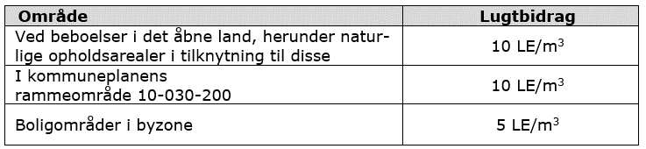  Grænseværdierne for lugtbidraget gælder for den maksimale månedlige 99%-fraktil for immissionskoncentrationen beregnet med OMS-modellen, jf. Miljøstyrelsens vejledning nr. 2/2001. | 42 |  |  | Vilkåret er overført uændret med redaktionel ændring af tekst.  Del af BAT 8 og BAT 34 fastholdes herved og vilkåret meddeles efter § 41.
36 | Hvis tilsynsmyndigheden skønner, at virksomhedens drift giver anledning til væsentlige gener fra lugt, støv eller fluer, kan tilsynsmyndigheden forlange, at der foretages en kortlægning af virksomhedens lugtkilder, herunder såvel faste afkast som diffuse kilder. Lugtkortlægningen skal redegøre for alle virksomhedens væsentlige kilder til lugtemission. Tilsynsmyndigheden kan kræve afhjælpende foranstaltninger i relation hertil. | 37 |  |  | Uændret
 | Kedelanlæg
37 | Afkast fra kedel skal minimum 12,5 meter over terræn. (S4, G202) |  |  | x | Vilkåret er ophævet ved miljøgodkendelse af 29.06.2018
38 | Emissionsgrænseværdierne fra kombifyret (naturgas/biogas) kedelanlæg skal overholde nedenstående: (S6, G202)  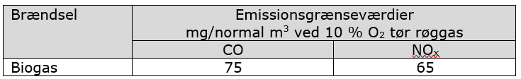 |  |  | x | Vilkåret er ophævet ved miljøgodkendelse af 29.06.2018
39 | Immissionskoncentrationsbidraget for virksomhedens udledning af NOx og CO fra faste afkast skal i ethvert punkt uden for virksomhedens område overholde følgende grænseværdier (B-værdier, jf. Miljøstyrelsens vejledning nr. 2/2001):  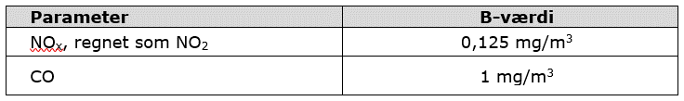 | 44 |  |  | Vilkåret er ændret redaktionelt
 | Værksted
40 | Afkast fra procesudsugning i værksted skal være opadrettet, og ført mindst 1 meter over tag. Afkastluften skal overholde en emissionsgrænseværdi på 5 mg/normal m³ for total støv (timemiddelværdi). | 33 |  |  | Uændret
 | Lugt i opstartsfasen
41 | Lugtimmissionsgrænserne angivet i vilkår 35 skal være overholdt senest 6 måneder efter første leverance af biomasse. De første 6 måneder efter første leverance af biomasse betegnes som opstartsfasen. |  |  | x | Biogasanlægget er ikke mere i opstartsfasen
 | Støj
42 | På myndighedens anmodning skal virksomheden foretage registrering af alle lastbiltransporter i natperioden (kl. 22.00 – 07.00) og føre disse i journal. Af journalen skal for hver ½ time fremgå antal og typer af lastbiltransporter, der er registreret hver dato. Journalen skal udleveres til eller sendes til tilsynsmyndigheden på forlangende. | 50 |  |  | Vilkåret er overført uændret
43 | Virksomhedens samlede bidrag til støjbelastningen må ved nærmeste liggende enkeltbolig samt opholdsarealer i umiddelbar tilknytning til disse ikke overskride nedenstående støjgrænser angivet i dB(A):  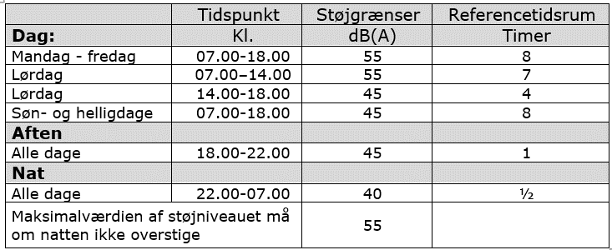 | 51 |  |  | Vilkåret er overført uændret.
44 | Virksomheden skal senest 6 måneder efter anlæggets idriftsættelse dokumentere, at grænseværdierne for støj, jf. vilkår 43, er overholdt.  Støjdokumentationen skal gentages, når tilsynsmyndigheden finder det påkrævet. Hvis støjgrænserne er overholdt, kan der kun kræves én årlig måling/beregning, med mindre der sker væsentlige ændringer eller der modtages støjklager. Udgifterne til støjdokumentationen afholdes af virksomheden. Dokumentationen skal senest 6 måneder efter, at kravet er fremsat, sendes til tilsynsmyndigheden sammen med oplysninger om driftsforholdene under evt. måling.  Virksomhedens støj skal dokumenteres ved måling og beregning efter gældende vejledninger fra Miljøstyrelsen, nr. 6/1984 om Måling af eks-tern støj og nr. 5/1993 om Beregning af ekstern støj fra virksomheder.  Måling skal foretages, når virksomheden er i fuld drift eller efter anden aftale med tilsynsmyndigheden.  Målingerne/beregningerne skal foretages som ”Miljømåling – ekstern støj”, jfr. Miljøministeriets bekendtgørelse nr. 231 af 5. marts 2014 om kvalitetskrav til miljømålinger udført af akkrediterede laboratorier, certificerede personer m.v.  Støjgrænsen anses for overholdt, hvis målte eller beregnede værdier fratrukket den udvidede usikkerhed er mindre end eller lig med støj-grænsen. Målingernes og beregningernes samlede ubestemthed fastsættes i overensstemmelse med Miljøstyrelsens vejledninger. |  | 54 |  | Tekstmæssige justeringer så der kan kræves dokumentation. Indholdsmæssigt ingen ændringer.
45 | For virksomhedens vibrationer gælder følgende grænser:  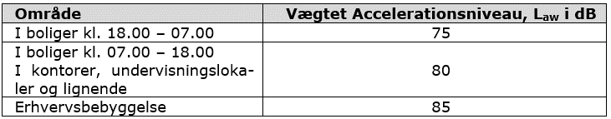  For lavfrekvent støj og infralyd gælder følgende grænser:  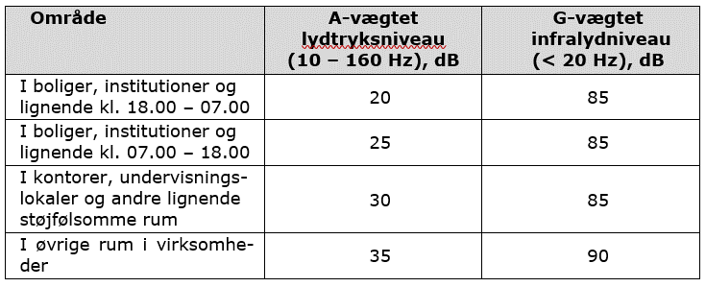 | 53 |  |  | Vilkåret er overført uændret
46 | På tilsynsmyndighedens forlangende skal virksomheden dokumentere, at støjgrænser og vibrationsgrænser, jf. vilkår 45, er overholdt. Dokumentationen skal senest 6 måneder efter, at kravet er fremsat, tilsendes tilsynsmyndigheden sammen med oplysninger om driftsforholdene under målingen.  Måling skal foretages, når virksomheden er i fuld drift eller efter anden aftale med tilsynsmyndigheden.  Målingerne skal udføres efter gældende retningslinjer fra Miljøstyrelsen, pt. Orientering nr. 9 fra 1997 om lavfrekvent støj, infralyd og vibrationer i eksternt miljø. Måling skal foretages, når virksomheden er i fuld drift eller efter anden aftale med tilsynsmyndigheden. Dokumentationen skal udføres af et målefirma, som er akkrediteret af DANAK eller godkendt af Miljøstyrelsen til "Miljømålinger ekstern støj", og dokumentationen skal udarbejdes efter reglerne herfor.  Dokumentationen skal gentages, når tilsynsmyndigheden finder det påkrævet. Hvis grænseværdierne er overholdt, kan der kun kræves én årlig måling/beregning, med mindre der sker væsentlige ændringer eller der modtages støjklager. Udgifterne til støjdokumentationen afholdes af virksomheden.  Grænseværdier for vibrationer, infralyd og lavfrekvent støj anses for overskredet, hvis en enkelt måling overskrider grænseværdien. | 55 |  |  | Vilkåret er overført uændret
 | Affald
47 | Spild af brændstof, olie og kemikalier skal straks opsamles. Alt opsamlet spild af brændstof, olie og kemikalier, inkl. opsugningsmateriale, skal opbevares og bortskaffes som farligt affald. Der skal til enhver tid forefindes opsugningsmateriale på virksomheden. (S28) | 57 |  |  | Vilkåret er uændret. Er i overensstemmelse med standardvilkår J205, S27 og 5.3.b.i, S28.  BAT 4 fastholdes.
48 | Opsamlingsområder som sumpe, spildbakker, opsamlingskar og lignende skal tømmes efter behov. Opsamlingsområderne skal til stadighed kunne rumme indholdet af den største opbevaringsenhed i området, hvor det er krævet. (S29) | 58 |  |  | Vilkåret er uændret. Er i overensstemmelse med standardvilkår J205, S28 og 5.3.b.i, S29.  BAT 4 fastholdes.
49 | Beholdere til farligt affald skal mærkes, så det tydeligt fremgår, hvad beholderne indeholder. (S30) | 59 |  |  | Vilkåret er uændret. Er i overensstemmelse med standardvilkår J205, 29 og 5.3.b.i, S30.  BAT 4 fastholdes.
 | Beskyttelse af jord, grundvand og overfladevand
50 | Beholdere og tanke til biomasse, væskefraktion og produktionsspildevand samt biofiltre skal være udført af bestandige og tætte materialer. Beholderne skal kunne modstå påvirkninger forbundet med brugen, herunder fra fyldning, omrøring, tømning og overdækning. Af- og pålæsning af biomasse fra beholdere eller tanke til køretøjer må kun finde sted på et dertil indrettet omlæsningsareal. Beholdere og tanke skal være i god vedligeholdelsesstand. Utætheder skal udbedres så hurtigt som muligt, efter at de er konstateret. Beholdere og tanke, der er hævet over jordoverfladen, skal stå på et fundament med en tæt opsamlingsrende eller -beholder, der kan opsamle eventuel udsivning fra tanke eller samlinger ved tank. Øvrige beholdere og tanke skal være forsynet med omfangsdræn med inspektionsbrønd, der muliggør prøvetagning. (S31) | 61 |  |  | Vilkåret er uændret. Er i overensstemmelse med standardvilkår J205, S30 og 5.3.b.i, S31.  BAT 4 fastholdes.
51 | Oplag af stakke af biomasse fra afgasset biomasse skal placeres på pladser, som er udført i bestandige og for fugtighed vanskeligt gennemtrængelige materialer, der kan modstå påvirkningerne fra køretøjer og redskaber ved fyldning og tømning og fra oplaget. Overfladevand fra oplagspladsen eller saft fra oplaget skal ledes til en tæt opsamlingsbeholder, og overfladevand fra omliggende arealer eller tagvand må ikke kunne løbe ind på oplagspladsen. Oplagspladsen skal enten være afgrænset med sidemure, der kan tilbageholde oplaget, eller være placeret mindst 2 meter inde på pladsen og således, at der ikke er risiko for, at oplaget vælter uden for oplagspladsen. (S32) | 62 |  |  | Vilkåret er uændret. Er i overensstemmelse med standardvilkår J205, S31 og 5.3.b.i, S32.  BAT 4 fastholdes.
52 | Omlæsningsarealer skal være udført af bestandige og for fugtighed vanskeligt gennemtrængelige materialer, der kan modstå påvirkningerne fra køretøjer og redskaber ved fyldning og tømning og fra den oplagrede biomasse. Arealerne skal indrettes således:  • At køretøjer, der leverer og afhenter biomasse, kan være på pladsen.  • At biomasse, der spildes i forbindelse med omlastning, holdes inden for pladsen.  • At overfladevand fra pladsen ledes til en tæt opsamlingsbeholder. (S33) | 63 |  |  | Vilkåret er uændret. Er i overensstemmelse med standardvilkår J205, S32 og 5.3.b.i, S33. BAT 4 fastholdes.
53 | Rengøring af køretøjer, der har været anvendt i forbindelse med transport af biomasse, må kun ske på befæstet areal indendørs, jf. vilkår 15 (S 13), med fald mod opsamlingsbeholder eller afløb, hvorfra der sker kontrolleret afledning. (S34) | 64 |  |  | Vilkåret er uændret. Er i overensstemmelse med standardvilkår J205, S33 og 5.3.b.i, S34
54 | Overjordiske tanke til fyringsolie og motorbrændstof skal sikres mod påkørsel. Påfyldningsstudse og aftapningshaner (aftapningsanordninger) for olieprodukter, herunder motorbrændstof, skal placeres inden for konturen af en tæt belægning med kontrolleret afledning af afløbsvandet. Alternativt skal eventuelt spild opsamles i en tæt spildbakke eller grube. Udendørs spildbakker eller gruber skal tømmes, således at regnvand i bunden maksimalt udgør 10 % af spildbakkens eller grubens volumen. (S35) | 65 |  |  | Vilkåret er uændret. Er i overensstemmelse med standardvilkår J205, S34 og 5.3.b.i, S35.
55 | Tilsætnings- og hjælpestoffer samt farligt affald skal opbevares i egnede, tætte og lukkede beholdere, der er placeret under overdækning i form af tag, presenning eller lignende og beskyttet mod vejrlig. Oplagspladsen skal have en tæt belægning og være indrettet således, at spild kan holdes inden for et afgrænset område og uden mulighed for afløb til jord, grundvand, overfladevand eller kloak. Området skal kunne rumme indholdet af den største beholder, der opbevares. Ovennævnte krav gælder dog ikke for oplag i tanke omfattet af bekendtgørelse om indretning, etablering og drift af olietanke, rørsystemer og pipelines. (S36) | 66 |  |  | Vilkåret er ændret redaktionelt. Er i overensstemmelse med standardvilkår J205, S35 og 5.3.b.i, S36.  BAT 4 fastholdes.
56 | Den på arealet registrerede §3-sø skal beskyttes mod overløb af regnvand fra befæstede arealer, f.eks. ved etablering af voldsystem. (S37) | 67 |  |  | Vilkåret er uændret. Er i overensstemmelse med standardvilkår J205, S36 og 5.3.b.i, S37.  BAT 4 fastholdes.
57 | Arealer til oplag eller omlæsning af biomasse og til rengøring af materiel til transport af biomasse, sumpe og bassiner samt opsamlingsbeholdere skal være i god vedligeholdelsesstand. Utætheder skal udbedres så hurtigt som muligt, efter at de er konstateret. (S38) | 68 |  |  | Vilkåret er uændret. Er i overensstemmelse med standardvilkår J205, S37 og 5.3.b.i, S38.  BAT 4 fastholdes.
58 | Slam, spildolie, kemikalier og hjælpestoffer skal opbevares i egnede og tætte beholdere, der skal være mærket med indholdet. (S8, G202) | 69 |  |  | Vilkåret er uændret. Er i overensstemmelse med standardvilkår G201, S9.
59 | De ovenfor nævnte beholdere skal placeres under tag og beskyttet mod vejrlig på en oplagsplads med tæt belægning. Oplagspladsen skal være indrettet således, at spild kan holdes inden for et afgrænset område og uden mulighed for afløb til jord, grundvand, overfladevand eller kloak. Området skal kunne rumme indholdet af den største beholder el. lign., der opbevares på det. (S9, G202) | 70 |  |  | Vilkåret er uændret. Er i overensstemmelse med standardvilkår G201, S10.
60 | Tætte belægninger skal være i god vedligeholdelsesstand. Utætheder skal udbedres så hurtigt som mulig efter at de er konstateret. (S10 G202) | 71 |  |  | Vilkåret er uændret. Er i overensstemmelse med standardvilkår G201, S11.
61 | Opsamlingsrende og bassin, der indgår i virksomheds beredskab for tilbageholdelse af spild af biomasse, skal udformes af bestandige og for fugtighed vanskeligt gennemtrængelige materialer.  Der skal være afspærringsmulighed fra systemet, således at viderefør-sel af biomasse til nedsivningsanlæg i forbindelse med eventuelle uheld forhindres. | 72 |  |  | Vilkåret er uændret
62 | Rørsystemer og andre installationer til transport af materialer skal være tætte, og i god vedligeholdelsesstand. |  |  | x | Overføres ikke til revurderingsafgørelsen, da vilkåret er omfattet af vilkår 9 og 16.
63 | Virksomheden skal på tilsynsmyndighedens anmodning lade sagkyndig udføre tæthedsprøvning af rørsystemer til transport af biomasse. Tæthedsprøvning af et rørsystem kan højst kræves udført hvert 5. år, hvis systemet var tæt ved seneste tæthedsprøvning. |  |  | x | Overføres ikke til revurderingsafgørelsen, da vilkåret er omfattet af vilkår 9 og 16.
64 | Der skal på virksomheden foreligge en plan, som fastlægger hvordan der skal reageres ved udslip af biomasse.  Planen skal som minimum indeholde:  • Procedurer, som beskriver relevante tiltag med henblik på at sto-pe uheldet og begrænse udbredelsen.  • Oplysninger om hvilke interne/eksterne personer og myndigheder, der skal alarmeres og hvordan.  • Kortbilag over anlægget med angivelse af afløbs- og drænsystemer mm.  • En opgørelse over materiel, der skal være tilgængeligt på anlægget til anvendelse i forbindelse med afhjælpning, inddæmning og opsamling af udslip.  Planen skal sendes til tilsynsmyndigheden, inden anlægget tages i brug, og der skal herefter til enhver tid forefindes en opdateret plan på virksomheden, som skal forevises tilsynsmyndigheden på forlangende. | 73 |  |  | Vilkåret er uændret
 | Driftsforstyrrelse og uheld
65 | Virksomheden skal straks underrette tilsynsmyndigheden om driftsforstyrrelser eller uheld, som medfører forurening af omgivelserne eller indebærer fare herfor. Virksomheden skal ligeledes straks forhindre yderligere udledning af forurenende stoffer eller afværge faren herfor.  Virksomheden skal efterfølgende fremsende en redegørelse til tilsyns-myndigheden, som omfatter:  • Årsag til og forløb af driftsforstyrrelsen/uheldet.  • Hvilken forurening, dette har bevirket.  • Hvordan lignende driftsforstyrrelser / uheld undgås fremover.  Redegørelsen skal være tilsynsmyndigheden i hænde senest en uge efter hændelsen. | 74 |  |  | Vilkåret er uændret
66 | Der skal i tilknytning til virksomhedens interne beredskabsplan udarbejdes og vedligeholdes instrukser, der sikrer en hurtig og korrekt indsats ved uheld, der kan medføre risiko for forurening af jord og grundvand samt overfladevand, herunder udslip af kemikalier og biomasse. |  | 75 |  | Vilkåret er ændret, så det sikres, at der udarbejdes procedurer for hvordan forureningsuheld og væsentlige spild håndteres.
 | Risiko/Forebyggelse af uheld
67 | Inden bygge- og anlægsarbejde for tanke, lagre og andre anlægskomponenter, der kan medføre at virksomhedens oplag af biogas overstiger 10 tons igangsættes, skal virksomheden fremsende et ajourført sikkerhedsdokument til tilsynsmyndigheden. Det ajourførte sikkerhedsdokument skal dokumentere, at vilkår 68 – 75 overholdes. |  | 88 |  | Vilkåret er ændret, så det sikres, at der udarbejdes sikkerhedsdokument inden oplag af biogas overstiger grænsen og at der opnås risikoaccept fra risikomyndigheder.
68 | Virksomhedens bidrag til stedbunden individuel risiko må ikke overstige 1x10^-6 dødsfald pr. år uden for virksomhedens område. | 90 |  |  | Uændret
69 | Virksomheden må maksimalt oplagre følgende mængder farlige gasser:  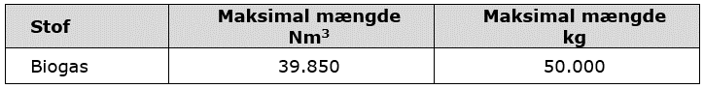 | 91 |  |  | Uændret dog er der kun fastsat grænse for maksimal oplag i ton.
70 | Overjordiske tanke og rørføringer, der indeholder biogas skal sikres mod påkørsel. | 89 |  |  | Uændret
71 | Virksomheden skal inden opstart af drift i reaktorerne have implementeret sikkerhedsledelsessystemets procedurer. | 92 |  |  | Uændret
72 | Det skal være fastholdt i ledelsessystemets kontrolprocedurer, at alle fysiske barrierer (foranstaltninger med sikkerhedsmæssig betydning) er omfattet af et forebyggende vedligehold. | 93 |  |  | Uændret
73 | Alle fysiske barrierer skal endvidere løbende funktionstestes og dokumentation for udført forebyggende vedligehold og funktionstest skal indarbejdes i elektronisk registre og forevises tilsynsmyndigheden mod forlangende. | 94 |  |  | Uændret
74 | Virksomheden skal til enhver tid, via tilstedeværelse af en fornøden opsamlingskapacitet samt afhjælpende procedurer og/eller instrukser, kunne håndtere de vandmængder, som kan opstå fra egne sikkerhedsforanstaltninger (køle- og sprinkleranlæg), så der ikke er fare for forurening af jord, grundvand og recipient. | 95 |  |  | Uændret
75 | Procedurer og/eller instrukser skal indgå i øvelsen af den interne beredskabsplan. |  |  | x | Såfremt virksomheden bliver en risikovirksomhed, vil der blive stillet vilkår om intern beredskabsplan og øvelse af denne.
 | Egenkontrol
76 | Virksomheden skal kontrollere inspektionsbrønde ved beholdere og tanke med biomasse, væskefraktion og produktionsspildevand for vandets farve og lugt samt kontrollere opsamlingsrender og -beholdere under beholdere og tanke, der er hævet over jordoverfladen, for vandets farve og lugt. Kontrollen skal udføres mindst 1 gang månedligt. Konstateres der misfarvning eller lugt fra vand i brøndene, skal tilsynsmyndigheden straks underrettes. (S39) | 76 |  |  | Vilkåret er uændret. Er i overensstemmelse med standardvilkår J205, S38 og 5.3.b.i, S39
77 | Virksomheden skal mindst 1 gang om måneden tilse, at den faste overdækning på beholdere med biomasse og væskefraktion slutter tæt og er tilstrækkelig vedligeholdt. (S40) | 77 |  |  | Vilkåret er uændret. Er i overensstemmelse med standardvilkår J205, S39 og 5.3.b.i, S40.
78 | Beholdere og tanke til oplagring af biomasse og væskefraktion skal mindst hvert tiende år kontrolleres for styrke og tæthed af en kontrollant, der er autoriseret til at kontrollere beholdere for flydende husdyrgødning, ensilagesaft eller spildevand, jf. bekendtgørelse om kontrol af beholdere for flydende husdyrgødning, ensilagesaft eller spildevand. Resultatet af kontrollen (tilstandsrapporten) skal opbevares på anlægget sammen med dokumentation for eventuelle reparationer, mindst indtil en nyere tilstandsrapport foreligger. Såfremt kontrollen viser, at en beholder eller en tank ikke overholder krav til styrke og tæthed, jf. vilkår 31, eller, at der er behov for et supplerende eftersyn baseret på specialviden, behov for brug af specialværktøj eller for at beholderen tømmes, skal tilstandsrapporten indsendes til tilsynsmyndigheden inden 6 uger efter, at kontrollen er foretaget sammen med virksomhedens oplysninger om, hvad der er foretaget eller planlægges foretaget på baggrund af rapporten. Tilsynsmyndigheden kan på baggrund af tilstandsrapporten fastsætte krav om supplerende eftersyn. (S41) | 78 |  |  | Vilkåret er uændret. Er i overensstemmelse med standardvilkår J205, S40 og 5.3.b.i, S41.
79 | Øvrige tanke (reaktortanke, hygiejniseringstanke mv.) skal inspiceres indvendigt for utætheder i forbindelse med driftmæssig tømning, dog mindst hvert tiende år. En dateret beskrivelse af inspektionen og konklusionen på denne skal opbevares på anlægget mindst indtil næste inspektion.  Endvidere skal disse tanke kontrolleres for styrke og tæthed, mindst hvert tyvende år af et uvildigt sagkyndigt firma. Rapporten fra kontrollen indsendes til tilsynsmyndigheden inden 6 uger efter, at kontrollen er foretaget sammen med virksomhedens oplysninger om, hvad der er foretaget eller planlægges foretaget på baggrund af rapporten. Til-synsmyndigheden kan på baggrund af rapporten fastsætte krav om supplerende eftersyn. (S42) | 79 |  |  | Vilkåret er uændret. Er i overensstemmelse med standardvilkår J205, S41 og 5.3.b.i, S42.
80 | Virksomheden skal mindst 1 gang om måneden foretage:  • eftersyn af luftrenseanlæg med tilhørende ventilationssystemer, og  • funktionsafprøvning af gasfakkel.  Virksomheden skal løbende og mindst 1 gang ugentlig kontrollere bio-filtrets fugtighed og pH, samt temperatur. Utætheder og fejl skal udbedres så hurtigt som muligt, efter at de er konstateret. (S43) | 80 |  |  | Vilkåret er uændret. Er i overensstemmelse med standardvilkår J205, S42 og 5.3.b.i, S43.
81 | Virksomheden skal mindst 1 gang årligt foretage en visuel kontrol af arealer og tætte belægninger til oplagring eller omlastning af biomasse samt til rengøring af materiel til transport af biomasse og udbedre eventuelle skader. (S44) | 81 |  |  | Vilkåret er ændret redaktionelt. Er i overensstemmelse med standard-vilkår J205, S43 og 5.3.b.i, S44.
82 | Virksomheden skal mindst 1 gang årligt foretage eftersyn og funktionsafprøvning af overfyldningsalarmer på modtagetanke efter leverandørens anvisning. (S45) | 82 |  |  | Vilkåret er ændret redaktionelt så eftersyn og funktionsafprøvning foretages efter leverandørens anvisning. Er i overensstemmelse med standardvilkår J205, S44 og 5.3.b.i, S45.
83 | Senest 9 måneder efter at biogasanlægget er taget i brug skal der ved præstationskontrol foretages 3 enkeltmålinger i hver væsentlig faste afkast herunder kedelanlæg og afkast fra gasopgraderingsanlæg af lugtemissionen med henblik på at dokumentere, at de dimensionsgivende emissioner, der har ligget til grund for beregningen af afkasthøjderne, er overholdt.  På grundlag af emissionsmålingerne skal der foretages en OML-beregning til dokumentation for, at de fastsatte immissionsgrænse-værdier for virksomhedens lugtbidrag i omgivelserne ikke overskrides.  Der skal endvidere ved præstationskontrol foretages 3 enkeltmålinger i afkast fra opgraderingsanlæg til dokumentation af, at emissionsgrænseværdien på 5 mg/normal m3 for H2S er overholdt i dette afkast.  Målingerne skal foretages under repræsentative driftsforhold (maksimal normal drift), herunder ved pumpning og omrøring. Alle målinger skal udføres af et firma/laboratorium, der er akkrediteret hertil af Den Danske Akkrediterings- og Metrologifond eller af et tilsvarende akkrediteringsorgan, der er medunderskriver af EA’s multilaterale aftale om gensidig anerkendelse. Rapport over målingerne skal indsendes til til-synsmyndigheden senest 2 måneder efter, at disse er foretaget. Herefter kan tilsynsmyndigheden kræve, at der foretages yderligere præstationskontrol til dokumentation af lugtemissioner med tilhørende OML-beregninger én gang årligt og når anlægget er fuldt udbygget dog senest inden 5 år fra godkendelsen er meddelt. Prøvetagning og analyse for lugt skal ske efter metodeblad nr. MEL-13 og for H2S efter metode-blad nr. MEL 23 (Miljøstyrelsens anbefalede metoder, der findes på hjemmesiden for Miljøstyrelsens Referencelaboratorium for måling af emissioner til luften: www.ref-lab.dk) eller efter internationale standarder med mindst samme analysepræcision og usikkerhedsniveau. (S46) | 45 |  |  | Vilkåret ændres redaktionelt, så der kan kræves præstationskontrol.  Vilkåret er i overensstemmelse med standardvilkår J205, S45 og 5.3.b.i, S46.  Del af BAT 8 og BAT 10 fastholdes herved.
84 | Anlægget (kedelanlægget) skal forsynes med AMS-udstyr til løbende visning og registrering af carbonmonooxid (CO). (S12, G202) |  |  | x | Vilkåret er ophævet ved miljøgodkendelse af 29.06.2018
85 | Senest 9 måneder efter at et nyt kedelanlæg er taget i brug, skal der ved præstationskontrol foretages 2 enkeltmålinger hver af en varighed på 45 minutter med henblik på at dokumentere, at emissionsgrænseværdierne i vilkår 38 (S6, G202) er overholdt. Målingerne skal foretages under repræsentative driftsforhold (maksimal normaldrift) og skal udføres af et firma/laboratorium, der er akkrediteret hertil af Den Danske Akkrediterings- og Metrologifond eller af et tilsvarende akkrediteringsorgan, som er medunderskriver af EA’s multilaterale aftale om gensidig anerkendelse. Rapport over målingerne skal indsendes til tilsynsmyndigheden senest 2 måneder efter, at disse er foretaget. Herefter kan tilsynsmyndigheden kræve, at anlægget foretager yderligere emissionsmålinger med henblik på at dokumentere overholdelse af vilkår 38 (S6, G202) efter ovenstående retningslinjer, dog normalt højest hvert andet år. (S13, G202) |  |  | x | Vilkåret er ophævet ved miljøgodkendelse af 29.06.2018
86 | Emissionsgrænseværdierne anses for overholdt, når det aritmetiske gennemsnit af alle enkeltmålinger udført ved præstationskontrollen er mindre end eller lig med emissionsgrænseværdien. (S14, G202) |  |  | x | Vilkåret er ophævet ved miljøgodkendelse af 29.06.2018
87 | Prøvetagning og analyse skal ske efter de nævnte metoder angivet i nedennævnte tabel eller efter internationale standarder med mindst samme analysepræcision og usikkerhedsniveau (S15, G202)  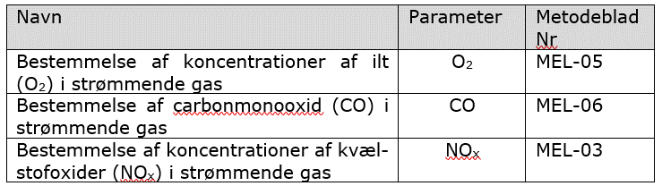 |  |  | x | Vilkåret er ophævet ved miljøgodkendelse af 29.06.2018
88 | Virksomheden skal løbende og mindst en gang årligt foretage visuel kontrol for utætheder, revnedannelser og vedligeholdelsesstand af befæstede arealer og tætte belægninger, herunder opsamlingskar, gruber, tankgrave og bassiner. Utætheder skal udbedres, så hurtigt som muligt efter at de er konstateret. S16, G202) |  |  | x | Vilkåret er ophævet ved miljøgodkendelse af 29.06.2018
 | Driftsjournal
89 | Virksomheden skal føre en driftsjournal med angivelse af:  • Dagligt og årligt modtagne mængder og typer af biomasse, som behandles i biogasanlægget.  • Dato for og resultat af kontrollen med inspektionsbrønde ved beholdere og tanke samt opsamlingsrender og -beholdere under beholdere og tanke, der er hævet over jordoverfladen, jf. vilkår 76 (S39).  • Dato for og resultat af kontrollen med den faste overdækning på beholdere med biomasse, jf. vilkår 77 (S40).  • Dato for og resultat af kontrollen af luftrenseanlæg med tilhørende ventilationssystemer samt eventuelt foretaget vedligeholdelse heraf, jf. vilkår 80 (S43).  • Dato for og resultat af kontrol af biofiltrets fugtighed, pH, temperatur, jf. vilkår 80 (S43).  • Dato for og resultat af eftersyn af gasfakkel, jf. vilkår 80 (S43).  • Dato for og resultat af inspektioner samt eventuelle foretagne udbedringer af alle tætte arealer og arealer til omlæsning af biomasse og rengøring af køretøjer, jf. vilkår 81 (S44).  • Dato for og resultat af eftersyn og funktionsafprøvning af overfyldningsalarmer samt eventuelle foretagne udbedringer, jf. vilkår 82 (S45).  • Uregelmæssigheder ved driften, herunder episoder med overfyldning eller overskumning af tanke, med dårligt fungerende luftrenseanlæg samt med brug af gasfakkel.  Driftsjournalen skal opbevares på virksomheden mindst 5 år og skal være tilgængelig for tilsynsmyndigheden. (S47)  Der skal føres driftsjournal for kedel med angivelse af:  • Resultatet af CO målinger.  • Kontrol med luftrenseanlæg, herunder:  • Dato for visuel kontrol for utætheder, revnedannelser og vedligeholdelsesstand af befæstede arealer og tætte belægninger samt dato for eventuelle udbedringer af revner eller andre skader, jf. vilkår 88 (S16, G202).  Driftsjournalen skal opbevares på virksomheden mindst 5 år og skal være tilgængelig for tilsynsmyndigheden. (S17, G202) | 84 |  |  | Vilkåret er ændret. Vilkåret er i overensstemmelse med standardvilkår J205, S46 og 5.3.b.i, S47.  Del af BAT 11 og 16 fastholdes herved. Den del af vilkåret, der angiver, at der skal føres driftsjournal for kedel er ophævet ved miljøgodkendelse af 29.06.18.
 | Indberetning
90 | Virksomheden skal en gang årligt, og senest tre måneder efter afslutning af virksomhedens regnskabsår, indsende en redegørelse til tilsynsmyndigheden, der beskriver resultaterne af det foregående års egenkontrol. (S48) | 86 |  |  | Vilkåret er uændret. Vilkåret er i overensstemmelse med standardvilkår 5.3.b.i, S48.
 | Miljøgodkendelse af 2 stk. naturgaskedler, meddelt 29.06.2018
 | Generelt
1 | Ved driftsophør skal virksomheden forinden orientere tilsynsmyndigheden herom og træffe de nødvendige foranstaltninger for at undgå forureningsfare og for at efterlade stedet i tilfredsstillende tilstand. (G201, S1) | 1 |  |  | Overført med tekstjustering
2 | Hvor der i vilkårene anvendes betegnelsen ”tæt belægning” menes en fast belægning, der i løbet af påvirkningstiden er uigennemtrængelig for de forurenende stoffer, der håndteres på arealet. (G201, S2) | 4 |  |  | Overført med tekstjustering
 | Indretning og drift
3 | I afkast, hvor der er fastsat en emissionsgrænse, skal der være etableret målesteder med indretning og placering som anført i MEL-22 Kvalitet i Emissionsmålinger (Miljøstyrelsens anbefalede metoder, der findes på hjemmesiden for Miljøstyrelsens referencelaboratorium for måling af emissioner til luften: www.ref-lab.dk). Målestederne skal være placeret, sådan at det sikres, at de fastsatte emissionsgrænseværdier kan dokumenteres overholdt. (G201, S3) | 39 |  |  | Overført med tekstjustering
4 | Afkast fra kedel skal være minimum 15 meter over terræn. (G201, S4)  Vilkår 37 i miljøgodkendelse af 24. oktober 2016 af biogasanlæg ophæves. | 33 |  |  | Overført med tekstjustering
5 | Fuelolie, orimulsion og andre brændsler af tilsvarende kvalitet må ikke anvendes i brændere med en indfyret effekt, der er mindre end 2 MW. Kul, petcoke og brunkul må ikke anvendes i anlæg med en indfyret effekt, der er mindre end 5 MW. (G201, S5) |  |  | x | Vilkåret er ikke medtaget i den reviderede afgørelse, da effekten på de 2 naturgaskedler er 2,5 MW og fyringsmedie er naturgas.
6 | Vilkår 26 i miljøgodkendelse af 24. oktober 2016 af biogasanlæg ophæves. |  |  | x | Vilkåret er ikke relevant
 | Luftforurening
7 | Emissionsgrænseværdierne fra naturgasfyrede kedler skal overholde nedenstående: (G201, S7)  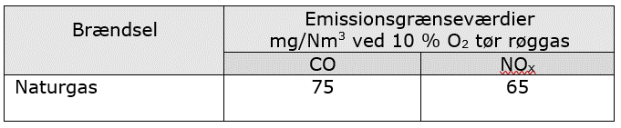  Vilkår 38 i miljøgodkendelse af 24. oktober 2016 af biogasanlæg ophæves. | 43 |  |  | Emissionsgrænseværdier er overført uændret. Vilkåret er gældende indtil den 1.januar 2025, hvorefter bestående mellemstore fyringsanlæg med en nominel indfyret termisk effekt på mere end eller lig med 5 MW skal overholde emissionsgrænser der fremgår af bekendtgørelsen om miljøkrav til mellemstore fyringsanlæg.  Vilkåret er i overensstemmelse med standardvilkår G201 og luftvejledningen.
8 | Kedlerne skal overholde krav i vilkår 39 i miljøgodkendelsen af 24. oktober 2016 af biogasanlæg. |  |  | x
 | Støj
9 | Virksomhedens samlede bidrag til støjbelastningen herunder bidrag fra kedler er omfattet af krav oplistet i vilkår 43 til 46 i miljøgodkendelse af 24. oktober 2016. |  |  | X | Vilkåret medtages ikke i den reviderede afgørelse, da hele biogasanlægget er omfattet af støjvilkår.
 | Affald
10 | Asken fra forbrænding af kul, faste brændsler og biomasseaffald samt affald fra rensningsprocesser skal opbevares indendørs eller i tæt lukket beholder. (G201, S8) | 60 |  |  | Vilkåret er uændret. Er i overensstemmelse med standardvilkår G201, 8.
 | Beskyttelse af jord, grundvand og overfladevand
11 | Drift af kedler er omfattet af vilkår 58 – 60 i miljøgodkendelse af 24. oktober 2016. (G201, S9—S11) |  |  | x | Vilkåret slettes de kedler er omfattet af revurderingsafgørelsen
 | Egenkontrol
12 | Præstationskontrol  Senest 9 måneder efter at kedlerne er taget i brug, skal der ved præstationskontrol foretages 2 enkeltmålinger hver af en varighed på 45 minutter med henblik på at dokumentere, at emissionsgrænseværdierne i vilkår 7 (standardvilkår 7) er overholdt.  Målingerne skal foretages under repræsentative driftsforhold (maksimal normaldrift). Præstationskontrollen skal ikke udføres under opstart og nedlukning. Målingerne skal udføres af et firma/laboratorium, der er akkrediteret hertil af DANAK (Den Danske Ak-krediteringsfond) eller af et tilsvarende akkrediteringsorgan, som er medunderskriver af EA’s multilaterale aftale om gensidig anerkendelse. Rapport over målingerne skal indsendes til tilsynsmyndigheden senest 2 måneder efter, at disse er foretaget.  Herefter udføres præstationskontrol efter ovenstående retningslinjer med følgende frekvens:  - For anlæg under 100 driftstimer: Ingen yderligere kontrol.  - For anlæg fra 100 til og med 1500 driftstimer måles hvert tredje år.  - For anlæg fra 1500 til og med 3000 driftstimer måles hvert andet år.  - For anlæg med over 3000 driftstimer måler hvert år. Driftsminerne opgøres som et rullende gennemsnit over 5 år. (G201, S19)  Vilkår 85 i miljøgodkendelse af 24. oktober 2016 af biogasanlæg ophæves.  Vilkår 83 i miljøgodkendelse af 24. oktober 2016 af biogasanlæg ophæves med henblik på præstationskontrol af lugtemission i afkast fra kedelanlæg. | 47 |  |  | Vilkåret er ændret redaktionelt, så der ikke er krav om måling ved opstart, da der er tale om eksisterende fyringsanlæg. Endvidere er vilkåret ændret, så det er i overensstemmelse med standardvilkår G201, 19.
13 | Emissionsgrænseværdierne anses for overholdt, når det aritmetiske gennemsnit af alle enkeltmålinger udført ved præstationskontrollen er mindre end eller lig med emissionsgrænseværdien. (G201, 20)  Vilkår 86 i miljøgodkendelse af 24. oktober 2016 af biogasanlæg ophæves. | 48 |  |  | Vilkåret er overført. Egenkontrol-vilkår er dog gjort tidsbegrænset, indtil fyringsanlæg omfattes af bekendtgørelsen om miljøkrav til mellemstore fyringsanlæg
14 | Prøvetagning og analyse skal ske efter de nævnte metoder angivet i nedennævnte tabel eller efter internationale standarder med mindst samme analysepræcision og usikkerhedsniveau. (G201, 21)  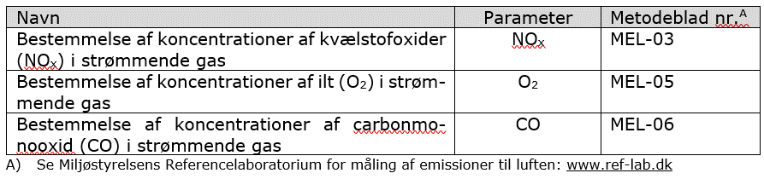  Vilkår 87 i miljøgodkendelse af 24. oktober 2016 af biogasanlæg ophæves. | 49 |  |  | Vilkåret er overført. Egenkontrol-vilkår er dog gjort tidsbegrænset, indtil fyringsanlæg omfattes af bekendtgørelsen om miljøkrav til mellemstore fyringsanlæg.
15 | Virksomheden skal løbende og mindst en gang årligt foretage visuel kontrol for utætheder, revnedannelser og vedligeholdelsesstand af tætte belægninger herunder opsamlingskar, gruber, tankgrave og bassiner. Utætheder skal udbedres, så hurtigt som muligt efter at de er konstateret. (G201, S22)  Vilkår 88 i miljøgodkendelse af 24. oktober 2016 af biogasanlæg ophæves. | 83 |  |  | Vilkåret er uændret og videreføres i overensstemmelse med standardvilkår G201, S22
16 | Vilkår 84 i miljøgodkendelse af 24. oktober 2016 af biogasanlæg ophæves. |  |  | x | Vilkåret er ophævet ved miljøgodkendelse af 29.06.2018.
17 | Driftsjournal  Der skal føres driftsjournal med angivelse af:  - Justering af brændere.  - Kontrol med luftrenseanlæg, herunder:  - Dato for visuel kontrol for utætheder, revnedannelser og vedligeholdelsesstand af tætte belægninger, gruber mv., samt dato for eventuelle udbedringer af revner el-ler andre skaber, jf. vilkår 15, (standardvilkår 22).  - Forbrug af type og mængde brændsel.  - Håndtering af affald fra forbrændingsprocessen.  - Antal driftstimer pr. år.  - Opgørelse af rullende gennemsnit over 5 år for naturgasfyrede kedelanlæg > 5 MW  - Driftsjournalen skal være tilgængelig for tilsynsmyndigheden og skal opbevares på virksomheden i mindst 5 år. (G201, S23)  Vilkår 89 i miljøgodkendelse af 24. oktober 2016 af biogasanlæg ophæves for den del, der omfatter driftsjournal for kedelanlæg med punkter fra standardvilkårsbekendtgørelsen G202. | 85 |  |  | Vilkåret er videreført og i overensstemmelse med standardvilkår G201, S23.
18 | Krav om indberetning af redegørelse til tilsynsmyndigheden omfatter også drift af kedler, idet drift af kedler omfattes af vilkår 90 i miljøgodkendelse af 24. oktober 2016. |  |  | x | Vilkåret ophæves da krav om indberetning af kedlers drift er omfattet af vilkår 85 og 86.
 | Tillæg til miljøgodkendelse af ændrede afkastforhold og ændret placering af ståltanke og hovedfilter, meddelt 14.12.2020
 | Luftforurening
1 | Afkast fra opgraderingsanlæg via rensning skal være minimum 20 meter over terræn. | 33 |  |  | Uændret og fortsat min. 20 meter fra gasopgraderingsanlæg.
2 | Afkast fra biogasanlæggets biofilter skal være minimum 30 meter over terræn og må øges til en højde på 43 meter over terræn.  Der foretages dermed ændring af vilkår 31 i miljøgodkendelse af 24. oktober 2016. | 33 |  |  | Uændret og fortsat min. 30 m og maks. 43 m fra biofilter.
3 | Der skal være etableret målested i alle afkast (biofilter, opgraderingsanlæg, kedler), hvor der er fastsat vilkår om emissionsgrænseværdier og lugtbidrag. Målested skal indrettes og placeres som anført i MEL-22 Kvalitet i Emissionsmålinger (Miljøstyrelsens anbefalede metoder, der findes på hjemmesiden for Miljøstyrelsens Referencelaboratorium for måling af emissioner til luften: www.ref-lab.dk). Målestederne skal være placeret, sådan, at det sikres, at de fastsatte emissionsgrænseværdier kan dokumenteres overholdt. (S26, J205)  Der foretages dermed ændring af vilkår 34 i miljøgodkendelse af 24. oktober 2016. | 39 |  |  | Overført uændret og er i overensstemmelse med standardvilkår J205, S26 og 5.3.b.i, S27.



Torvegade 74. 6700 Esbjerg
Tlf.: 76 16 16 16
miljo@esbjerg.dk
www.esbjerg.dk

Godkendelsesbekendtgørelsen: BEK nr. 2080 af 15.11.2021 om godkendelse af listevirksomhed
Miljøbeskyttelsesloven: LBK nr. 100 af 19.01.2022 af lov om miljøbeskyttelse
Standardvilkårsbekendtgørelsen: BEK nr. 2079 af 15.11.2021 om standardvilkår i godkendelse af listevirksomhed
Husdyrgødningsbekendtgørelsen: BEK nr. 2243 af 29.11.2021 om miljøregulering af dyrehold og om opbevaring af gødning
BEK nr. 1001 af 27.06.2018 om anvendelse af affald til jordbrugsformål (affald til jord bekendtgørelse / slambekendtgørelsen)
EU-Parlamentets og Rådets Forordning (EF) nr. 1069 af 21. oktober 2009 om sundhedsbestemmelser for animalske biprodukter, som ikke er bestemt til konsum (biproduktforordningen)
BEK nr. 574 af 29.05.2018 om organisk gødningsstoffer og jordforbedringsmidler med animalsk indhold
BEK nr. 1535 af 09.12.2019 om miljøkrav for mellemstore fyringsanlæg
Analysekvalitetsbekendtgørelsen: BEK nr. 2362 af 26.11.2021 om kvalitetskrav til miljømålinger
Olietankbekendtgørelsen: BEK nr. 1257 af 27.11.2019 om indretning, etablering og drift af olietanke, rørsystemer og pipelines
BEK nr. 1322 af 14.12.2012 om kontrol af beholdere til opbevaring af flydende husdyrgødning og ensilagesaft
Risikobekendtgørelsen: BEK nr. 372 af 25.04.2016 om kontrol med risikoen for større uheld med farlige stoffer.
Forvaltningsloven: LBK nr. 433 af 22.04.2014 om forvaltningsloven
Miljøvurderingsloven: LBK nr. 1976 af 27.10.2021 af lov om miljøvurdering af planer og programmer og af konkrete projekter (VVM)
Miljøvurderingsbekendtgørelsen: BEK nr. 1376 af 21.06.2021 om miljøvurdering af planer, programmer og projekter
Udpegningsbekendtgørelsen: BEK nr. 2071 af 11-11-2021 om udpegning af drikkevandsressourcer
Bekendtgørelse nr. 1697 af 21.12.2016 om krav til kommuneplanlægning inden for områder med særlige drikkevandsinteresser og indvindingsoplande til almene vandforsyninger uden for disse
Habitatbekendtgørelsen: BEK nr. 2091 af 12.11.2021 om udpegning og administration af internationale naturbeskyttelsesområder samt beskyttelse af visse arter
Miljøprojekt nr. 1136, 2006 om forebyggelse af lugt og andre barrierer for biogasanlæg
Notat med præstationskontrol af luft og svovlbrinte fra biofilter og opgradering samt OML-beregning, Niras, 07.01.2022
BEK nr. 1535 af 09.12.2019 om miljøkrav for mellemstore fyringsanlæg
Luftvejledning nr. 2, 2001
Prøvningsrapporter på kedel 1 og 2, februar 2022
Metan sporgas måling
Miljømåling Ekstern Støj, rapport nr. 21.62. Rev. 01 af 26.08.2021, udført af Niras A/S, måling foretaget den 16.06.2021
Miljøstyrelsens støjvejledning: Vejledning nr. 5/1984, Ekstern støj fra virksomheder
Risikobekendtgørelsen: BEK nr. 372 af 25.04.2016 om kontrol med risikoen for større uheld med farlige stoffer
Sikkerhedsdokument for nyt biogasanlæg ved Korskro etableret af Bionaturgas Korskro A/S, CasCon A/S, 12.02.2013
BAT-tjekliste for affaldsbehandling og BAT-tjekliste for emissioner fra oplag
Standardvilkårsbekendtgørelsen: BEK nr. 2079 af 15.11.2021 om standardvilkår i godkendelse af listevirksomhed
BEK nr. 1474 af 12.12.2017 om standardvilkår i godkendelse af listevirksomhed
Miljøstyrelsens vejledning nr. 5/1984, Ekstern støj fra virksomheder (Støjvejledningen)

